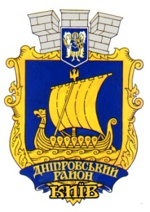

Дніпровська районна В місті Києві
державна АДМІНІСТРАЦІЯ

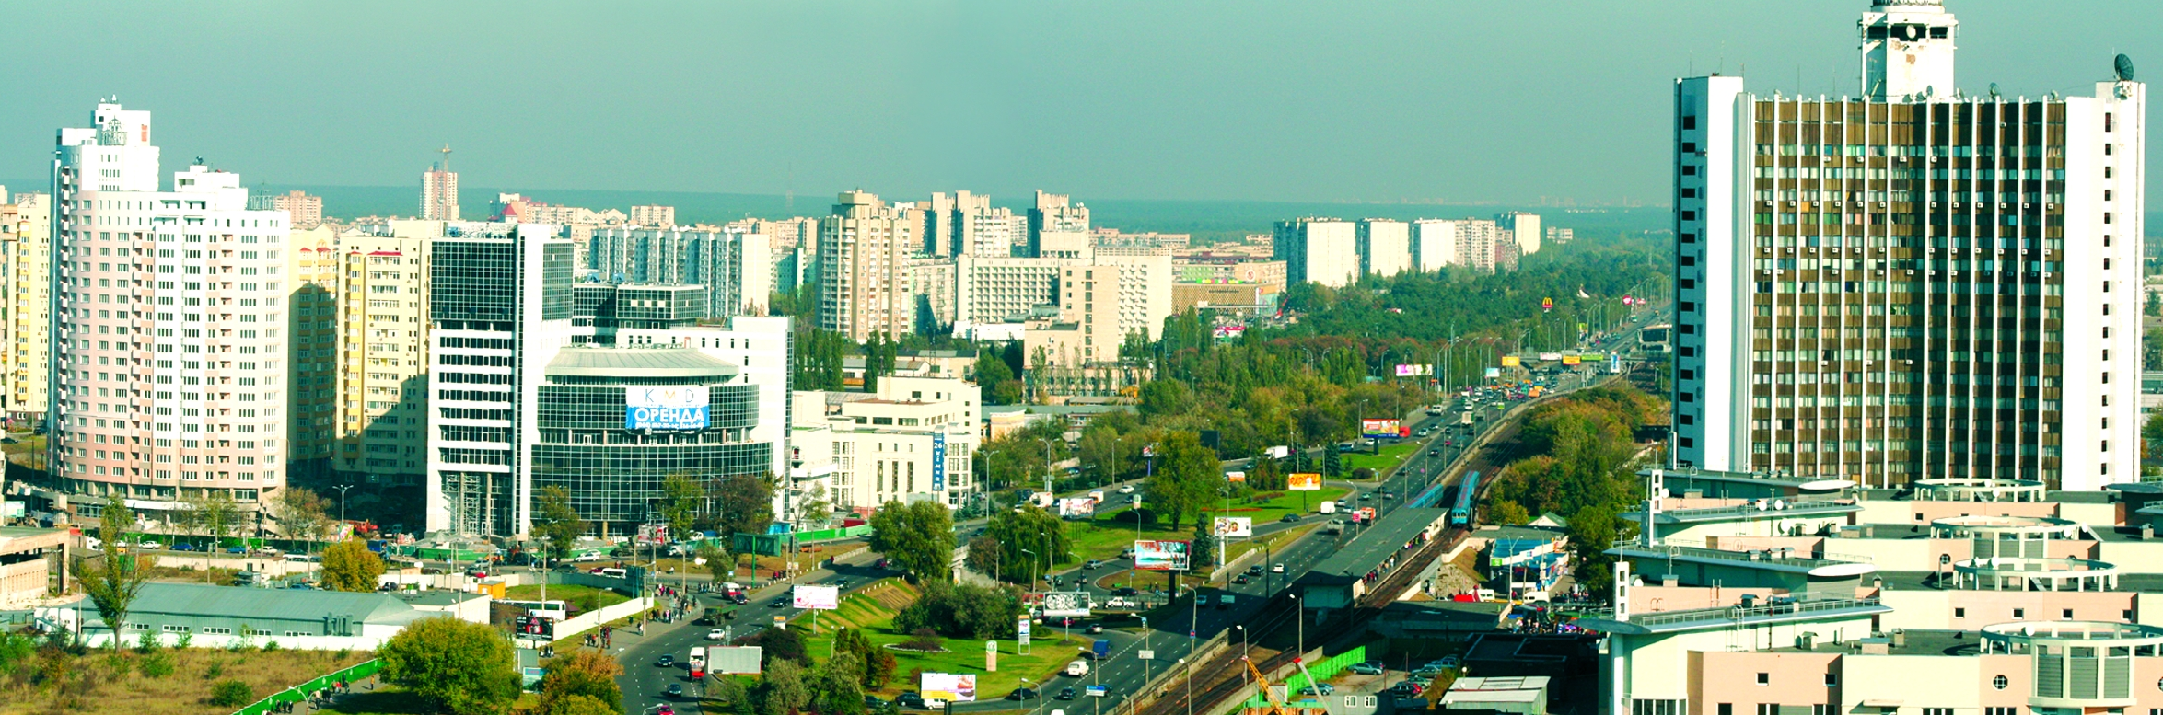

ІНФОРМАЦІЯ ПРО ПІДСУМКИ
економічного і соціального розвитку Дніпровського району мІСТА Києва
за cічень – ГРУДЕНЬ 2024 Року

2025 рік
Відділ економіки

З М І С Т

ЗМІСТ | 1
бюджетно-фінансова політика | 2
CФЕРА РЕАЛЬНОГО СЕКТОРУ ЕКОНОМІКИ 4
КАПІТАЛЬНІ ВКЛАДЕННЯ ТА КАПІТАЛЬНІ РЕМОНТИ 8
ЗАБЕЗПЕЧЕННЯ СФЕРИ УПРАВЛІННЯ КОМУНАЛЬНИМ МАЙНОМ | 9
розвиток СПОЖИВЧОГО РИНКУ ТА СФЕРИ ПОСЛУГ | 10
НаДАННЯ АДМІНІСТРАТИВНИХ ПОСЛУГ | 11
ПІДТРИМКА РОЗВИТКУ ПІДПРИЄМНИЦТВА | 11
РОЗВИТОК ЖИТЛОВо-КОМУНАЛЬНОГО ГОСПОДАРСТВА | 14
підтримка молоді, РОЗВИТОК фізичнОЇ культурИ і спортУ | 19
СЛУЖБА У СПРАВАХ ДІТЕЙ ТА СІМ’Ї | 23
соціальний захист населення | 27
ФУНКЦІОНУВАННЯ СИСТЕМИ ОХОРОНИ ЗДОРОВ’Я  ЗАБЕЗПЕЧЕННЯ ДОСТУПНОСТІ ЯКІСНИХ МЕДИЧНИХ ПОСЛУГ | 31
РОЗВИТОК СУЧАСНОЇ ТА ЯКІСНОЇ ОСВІТИ | 33
культурнО-МИСТЕЦЬКА діяльність | 51
ОХОРОНА НАВКОЛИШНЬОГО ПРИРОДНОГО СЕРЕДОВИЩА | 67
робота щодо запобігання та реагування на надзвичайні ситуації техногенного та природного характеру | 68
ОСНОВНІ ПОКАЗНИКИ ЕКОНОМІЧНОГО І СОЦІАЛЬНОГО 73
РОЗВИТКУ ДНІПРОВСЬКОГО РАЙОНУ М. КИЄВА

Інформація про підсумки економічного і соціального розвитку Дніпровського району міста Києва за січень - грудень 2024 року

У зв’язку з військовою агресією Російської Федерації проти України із 05 годин 30 хвилин 24 лютого 2022 року було введено воєнний стан в Україні згідно з Указом Президента України від 24 лютого 2022 року № 64/2022 «Про введення воєнного стану в Україні». Враховуючи зазначене, у січні - грудні 2024 року діяльність Дніпровської районної в місті Києві державної адміністрації, у першу чергу, спрямовувалась на забезпечення роботи критичної інфраструктури та стабільне функціонування всіх галузей районного господарства, організацію допомоги Збройним Силам України і підрозділам територіальної оборони, а також недопущення погіршення гуманітарної ситуації в районі.

БЮДЖЕТНО-ФІНАНСОВА ПОЛІТИКА

Бюджетом міста Києва станом на 01.01.2025 року для головного розпорядника бюджетних коштів – Дніпровської районної в місті Києві державної адміністрації передбачалися видатки на реалізацію 48 бюджетних програм.
Планові показники видаткової частини бюджету міста Києва в частині Дніпровського району затверджено у сумі 3 809,5 млн грн, зокрема:
по загальному фонду 2 988,0 млн грн;
по спеціальному фонду – 821,5 млн гривень.
Виконання бюджету за 2024 рік становить 3 606,4 млн грн, або 94,7% планових призначень року, зокрема: по загальному фонду
2 913,7 млн грн (97,5%) та спеціальному фонду – 692,7 млн грн (84,3%).
Обсяг фінансування видатків загального фонду порівняно з відповідним показником минулого року збільшився на 331,8 млн гривень.
Фінансування спеціального фонду бюджету збільшилося на 195,9 млн грн відносно попереднього року.

Структура видатків Дніпровського району за 2024 рік
в розрізі галузей

Більшість видатків бюджету спрямовано на функціонування і розвиток закладів освіти. У звітному періоді обсяг видатків на утримання галузі «Освіта» становив 2 925,1 млн грн, що на 18,3 % більше видатків 2023 року та становив 81,1% загальних видатків по району.
Обсяг фінансування галузі «Житлове господарство» становив 144,4 млн грн, що на 24,6% менше, ніж у 2023 та становив 4,0% загальних видатків по району.
Обсяг видатків на утримання галузі «Держане управління» становив
170,5 тис. грн, що на 1,1% менше, ніж у 2023 році та становив 4,7% загальних видатків по району.
Обсяг фінансування галузі «Соціальний захист та соціальне забезпечення» становив 277,3 млн грн, що на 72,9% більше, ніж у 2023 році та становив 7,7% загальних видатків по району
Обсяг фінансування галузі «Фізична культура і спорт» становив
44,5 млн грн, що на 12,6% більше, ніж у 2023 році та становив 1,2% загальних видатків по району.
Обсяг фінансування галузі «Культура і мистецтво» становив 44,6 млн грн, що на 3,7% більше, ніж у 2023 та становив 1,2% загальних видатків по району.
Відповідно до вимог законодавства першочергово забезпечувалося фінансування заробітної плати працівників бюджетних установ, енергоносіїв, спожитих бюджетними установами.
На фінансування захищених статей бюджету протягом 2024 року спрямовано 92,6% видатків загального фонду або 2 698,8 млн гривень. В порівнянні з минулим роком зазначені видатки збільшилися на 10,9% або 265,2 млн грн.

Структура видатків Дніпровського району
на фінансування захищених статей

Фінансування інших не першочергових витрат, проводилось згідно з пропозиціями розпорядників коштів бюджету, відповідно помісячного розпису бюджетних асигнувань, та взятих зобов’язань у межах наявних фінансових ресурсів бюджету та вимог передбачених постановою Кабінету Міністрів України від 09.06.2021 № 590 «Про затвердження Порядку використання повноважень Державною казначейською службою в особливому режимі в умовах воєнного стану».

СФЕРА РЕАЛЬНОГО СЕКТОРУ ЕКОНОМІКИ

Згідно з останніх статистичних даних у Дніпровському районі обліковується 100 суб’єктів господарювання, які здійснювали випуск і реалізацію промислової продукції або замовляють її виробництво. З них 56 підприємств виробляють продукцію на власних або орендованих потужностях і входять в промисловий комплекс району.
Кількість працюючих підприємств в розрізі видів промислової діяльності:
харчова промисловість – 7 підприємств;
хімічна промисловість, виробництво виробів із пластмас – 9 підприємств;
виробництво виробів з деревини, паперу та поліграфічна діяльність - 6 підприємств;
виробництво та розподіл електроенергії – 1 підприємство;
виробництво, ремонт транспортних засобів та устаткування - 1 підприємство;
виробництво машин та устаткування – 10 підприємств;
металургія та обробка металу – 12 підприємств;
виробництво інших неметалевих мінеральних виробів – 2 підприємства;
легка промисловість – 5 підприємств;
збір, заготівля, сортування, обробка та первинна переробка твердих промислових та побутових відходів -2 підприємства;
виробництво апаратури - 2 підприємства;
фармацевтична галузь – 4 підприємства;
виробництво електричного устаткування - 1 підприємство;
інші галузі – 2 підприємства.
За останніми статистичними даними 14 підприємств Дніпровського району реалізовували свою продукцію на експорт, зокрема: ТОВ «ТАС ЕВОТЕК» - гнучкі пакувальні матеріали в країни: Молдова, Литва, Латвія, Македонія, Чехія, Великобританія; ТОВ «Науково-виробниче товариство «Дніпро-МТО» - холодильне та кріогенне обладнання для медичних та дослідних цілей у Німеччину, Литву; ТОВ «Інтерстарч Україна» - продукти для харчової промисловості (крохмали, сиропи, патока, кукурудзяне масло) в 10 країн: Європа (Німеччина, Словенія, Чехія, Польща), Китай, Латинська Америка; ТОВ «Сторожук» - металеві вироби в країни: Китай, Німеччина; ТОВ «Торговий дім «Гранд Афіш» - виготовлення рекламної поліграфії, зовнішньої реклами в Німеччину; ТОВ «Дарпак» - паперові вироби господарсько-побутового та санітарно-гігієнічного призначення в країни: Литва, Молдова, Грузія; ТОВ «Науково-виробнича фірма «Ірком-ЕКТ» - машини і устаткування для розфасування, лаки, фарби в країни: Польща, Узбекистан, Молдова; ТОВ «ЛІМ» - вироби з легких кольорових металів в Німеччину, Кіпр; ТОВ «Голнит» - хірургічний атравматичний шовний матеріал в країни: США, В’єтнам, Австралія, Малайзія, Ізраїль, Тайвань, Кувейт, Туреччина, Південна Африка, Молдова; ТОВ «Біркрафт» - крафтове пиво в Польщу, Великобританію, Нідерланди, Данію, Естонію, Латвію; ДП МНТЦ «Агробіотех» НАНУ та МОНУ- препарати для росту рослин в Узбекистан.
У липні 2024 року в Київській торгово-промисловій палаті відбулася церемонія нагородження лауреатів конкурсу «Столичний стандарт якості», який проводиться для визначення найбільш якісних товарів та послуг київських виробників та сприяння столичним підприємствам щодо реалізації їх продукції.
За результатами випробувань та оцінки виробництва переможцями конкурсу «Столичний стандарт якості» визначені 14 компаній, яким було вручено дипломи та знаки «Столичний стандарт якості». До переліку нагороджених увійшли 3 промислових підприємства Дніпровського району м.Києва: ТОВ «Гуд Руф» (виробництво будівельних металевих конструкцій), ТОВ «Сторожук» (виробництво металевих виробів, послуги з металообробки), ТОВ «Біркрафт» (виробництво крафтового пива).
У листопаді поточного року у Київській торгово-промисловій палаті у співпраці з Київською міською державною адміністрацією відбулась презентація каталогу «Експортери міста Києва 2024» і урочисте нагородження переможців міського конкурсу «Кращий експортер року».
Конкурс проводився Департаментом промисловості та розвитку підприємництва Київської міської державної адміністрації за участю Київської торгово-промислової палати з метою стимулювання розвитку експортно-орієнтованого виробництва у місті Києві, сприяння підвищенню престижу київських виробників на світовому ринку. Оцінка проводилась на основі фінансово-господарських показників діяльності підприємств за попередній 2023 рік.
За рішенням комісії переможцями конкурсу стали 12 провідних київських підприємств, серед яких 2 промислові компанії Дніпровського району м.Києва: ТОВ «ТК-ДОМАШНІЙ ТЕКСТИЛЬ» (номінація - текстильне виробництво, виробництво одягу, шкіри, виробів зі шкіри та інших матеріалів серед середніх підприємств); ТОВ «АТЕМ ГРУП» (номінація - виробництво гумових і пластмасових виробів, іншої неметалевої мінеральної продукції серед середніх підприємств).
За особливі результати діяльності з експорту продукції в конкурсі також відзначені: ТОВ «ТАС ЕВОТЕК» (виробництво гнучких пакувальних матеріалів); ТОВ «СТОРОЖУК» (виробництво готових металевих виробів, послуги з металообробки).
Переможці отримали престижний знак «Кращий експортер року», який можуть використовувати для маркування своєї продукції, а також у рекламних та презентаційних матеріалах.
Згідно з пунктом 2.5 заходів Міської цільової програми сприяння розвитку промисловості, підприємництва та споживчого ринку на 2024-2025 роки проводилась робота щодо залучення підприємств району для представлення промислового потенціалу міста Києва на міжнародних промислових виставках.
Так, у презентації колективного стенду «Made in Kiev» на Міжнародній промисловій виставці «THE MSV INTERNATIONAL ENGINEERING FAIR» (м. Брно, Чехія), яка відбулась 8-11 жовтня 2024 року, взяли участь 4 суб’єкти господарювання, що представляють промисловий комплекс Дніпровського району м.Києва: ТОВ «Сторожук» (проєктування та виробництво металоконструкцій, послуги з металообробки); ТОВ «Техсервіс ВЕКО і партнер ГМБХ» (розробка, виготовлення спеціалізованого промислового обладнання для створення захисного лакофарбного покриття на транспортних засобах); ТОВ «Науково-виробниче товариство «Дніпро-МТО» (розробка і виготовлення холодильного та кріогенного обладнання для медичних та дослідних цілей); ТОВ «Науково-виробнича фірма «Ірком-ЕКТ» (виробництво дозувально-наповнювального обладнання для хімічної, лакофарбової та інших галузей промисловості).
Голова Ради директорів підприємств промислового комплексу, установ і організацій Дніпровського району м. Києва був залучений до заходу як голова української частини українсько-чеської ділової ради на вищевказаному промисловому форумі.
Промисловий потенціал Дніпровського району м.Києва у презентації колективного стенду «Made in Kyiv» на Міжнародній промисловій виставці в Польщі «WARSAW INDUSTRY WEEK 2024», яка відбулась 5-7 листопада 2024 року, представила компанія ТОВ «АБ Технолоджис» (послуги інженерного проєктування та виготовлення компресорного обладнання, промислових вентиляторів, інших металоконструкцій). В рамках роботи експозиції відбувся також польсько-український бізнес-форум Industry Business Mixer, на якому компанія встановила партнерство на міжнародній арені й популяризувала столичні технології та виробництво, які відповідають європейським вимогам та нормам.
У бізнес-форумі «Italy supports Made in Ukraine», який відбувся 20 листопада 2024 року за ініціативи Міністерства економіки України та МЗС Італії у межах просування бренду «Зроблено в Україні», в складі української делегації взяв участь голова Ради директорів підприємств промислового комплексу, установ та організацій Дніпровського району міста Києва.
20 листопада 2024 року представники Дніпровської районної в місті Києві державної адміністрації взяли участь у заході Сity Accelerator, який впроваджує ISE Corporate Accelerator від ISE Group на замовлення Департаменту промисловості та розвитку підприємництва Київської міської державної адміністрації у співпраці з ДНУ «Київський академічний університет» та проєктом наукового парку Academ. City. Зазначений акселератор є пілотною програмою взаємодії стартапів та комунальних підприємств міста Києва для пошуку сучасних технологічних рішень для міської інфраструктури.
Згідно оперативних даних на підприємствах промислового комплексу Дніпровського району м.Києва у звітному періоді створено 78 нових робочих місць (ТОВ «Сторожук» - 27, ТОВ «Науково-виробнича фірма «Інформація і технології» - 23, ПрАТ «Українська технологічна компанія» - 10, ТОВ «Гледфарм ЛТД» - 6, ТОВ «ЄВРОТЕКС ТРЕЙД» - 5, ТОВ «Торговий Дім «Гранд Афіш» - 4, ТОВ «Техсервіс ВЕКО і партнер ГмбХ» - 3).
Районною владою в межах повноважень здійснювались заходи щодо створення сприятливих умов для підтримки і розвитку промисловості, торгівлі та споживчого ринку, усунення існуючих перешкод, що забезпечить скоріше відновлення бізнес-середовища в умовах воєнного стану.

КАПІТАЛЬНІ ВКЛАДЕННЯ ТА КАПІТАЛЬНІ РЕМОНТИ

Програмою економічного і соціального розвитку міста Києва на 2024-2026 роки (далі - Програма) та бюджетом м. Києва на 2024 рік на об’єкти, головним розпорядником коштів (замовником) по яких виступає Дніпровська районна в місті Києві державна адміністрація, були передбачені капітальні видатки в розмірі 467,3 млн гривень. З них на капітальні ремонти – 320,6 млн грн та 146,7 млн грн на капітальне будівництво.
Станом на 01.01.2025 року виконано роботи з капітального ремонту на загальну суму 304,5 млн грн, або 95% від запланованого обсягу; капітального будівництва - 127,1 млн грн., або 86,6% від запланованого обсягу.
Загалом по Програмі станом на 01.01.2025 року освоєно коштів на суму 431,6 млн грн. Загальний рівень виконання становить 92,4%. Загальна економія за рахунок використання системи Prozorro становить 27,3 млн грн.

Основні галузі районного господарства, куди у 2024 році були спрямовані кошти на проведення капітальних ремонтів:
«Житлово-комунальне господарство» – 131 об’єкт житлово-комунального господарства району, зокрема: 14 об’єктів ремонту найпростіших укриттів та захисних споруд цивільного захисту, 46 об’єктів безбар’єрного середовища (пандуси). Загалом освоєно – 105,5 млн грн;
«Освіта» – 119 об’єктів галузі, зокрема: 48 об’єктів ремонту найпростіших укриттів та захисних споруд цивільного захисту, 8 об’єктів безбар’єрного середовища (пандуси). Загалом освоєно – 185,4 млн грн;
«Соціальний захист та соціальне забезпечення» – 2 об’єкти галузі зокрема: 1 об’єкт ремонту найпростіших укриттів та захисних споруд цивільного захисту. Загалом освоєно – 7,8 млн грн;
«Культура та мистецтво» – 4 об’єкти, загалом освоєно – 5,8 млн грн.

Забезпечення сфери управління комунальним майном
Станом на 01.01.2025 у використанні суб’єктів господарювання на умовах оренди знаходяться об’єкти нерухомого майна комунальної власності територіальної громади міста Києва, переданого до сфери управління Дніпровської районної в місті Києві державної адміністрації загальною площею 115,46 тис. кв. м, що становить 100,8 % у порівнянні з відповідним періодом минулого року.
Протягом січня-грудня 2024 року за використання суб’єктами господарювання на умовах оренди об’єктів нерухомого майна комунальної власності територіальної громади м. Києва, переданого до сфери управління Дніпровської районної в місті Києві державної адміністрації нараховано 32 892,24 тис. грн, отримано орендних платежів в сумі 31 509,28 тис. грн (без ПДВ), що становить 95,8% від нарахованої орендної плати у звітному періоді. Заборгованість з орендних платежів на 01.01.2025 становить 2 181,54 тис. грн (без ПДВ), що становить 141,2% обсягу заборгованості по орендній платі у порівнянні з відповідним періодом минулого року.
Відповідно до Закону України «Про оренду державного та комунального майна», Порядку передачі в оренду державного та комунального майна, затвердженого постановою Кабінету Міністрів України від 03.06.2020 №483 та рішення Київської міської ради від 23.07.2020 № 50/9129 «Про деякі питання оренди комунального майна територіальної громади міста Києва» (зі змінами), враховуючи постанову Кабінету Міністрів України від 27.05.2022 № 634 «Про особливості оренди державного та комунального майна у період воєнного стану» Дніпровською районною в місті Києві державною адміністрацією, у відповідності до наданих повноважень орендодавця, здійснюються заходи щодо укладання та продовження договорів оренди комунального майна.
На виконання Закону України «Про оренду державного та комунального майна» та Порядку передачі в оренду державного та комунального майна, затвердженого постановою Кабінету Міністрів України від 03.06.2020 № 483 за результатами електронних аукціонів, що здійснюються в електронній торговій системі «Прозорро.Продажі» перераховано реєстраційні та гарантійні внески за січень – грудень 2024 ріку до бюджету м. Києва 159,91 тис. грн. Балансоутримувачами майна на виконання рішення Київської міської ради від 14.12.2023 № 7531/7572 «Про бюджет міста Києва 2024 рік» перераховано 13,32 тис грн до бюджету міста.
Дніпровська районна в місті Києві державна адміністрація спільно з балансоутримувачами вживає заходи щодо погашення заборгованості, зокрема, проводять відповідну претензійно-позовну роботу.

РОЗВИТОК СПОЖИВЧОГО РИНКУ ТА СФЕРИ ПОСЛУГ

На виконання розпорядження виконавчого органу Київської міської ради (Київської міської державної адміністрації) від 26.05.2015 № 507 «Про проведення ярмарків у місті Києві» у січні-грудні 2024 року було проведено у вихідні дні 52 районні ярмарки з продажу сільськогосподарської продукції та продовольчих товарів, на яких реалізовано 1 623,4 тонни сільськогосподарської продукції. Реалізація продукції на ярмарках здійснювалась через 3 132 торгові точки.
З метою недопущення виникнення на території Дніпровського району м.Києва надзвичайних ситуацій природного, техногенного, соціального характеру, зокрема, медикобіологічного характеру, пов’язаних з інфекційними захворюваннями, отруєнням людей внаслідок споживання продуктів або води розпорядженням Дніпровської районної в місті Києві державної адміністрації від 10.03.2023 № 160 «Про створення робочої групи з моніторингу дотримання операторами ринку (суб’єктами господарювання) вимог законодавства» було створено робочу групу (далі – робоча група). До складу робочої групи залучено представників структурних підрозділів райдержадміністрації, Департаменту промисловості та розвитку підприємництва виконавчого органу Київської міської ради (Київської міської державної адміністрації), Департаменту міського благоустрою виконавчого органу Київської міської ради (Київської міської державної адміністрації), Головного управління Держпродспоживслужби в місті Києві, Центрального міжрегіонального управління Державної служби з питань праці, Державної установи «Київський міський центр контролю та профілактики хвороб Міністерства охорони здоров’я України», Головного управління Національної поліції у місті Києві, Головного управління Державної служби України з надзвичайних ситуацій у місті Києві, Центральної випробувальної Державної лабораторії Держпродспоживслужби в Київській області та місті Києві та Об'єднання ветеринарної медицини в місті Києві.
У звітному періоді спеціалістами відділу торгівлі та споживчого ринку у складі зазначеної робочої групи було проведено комісійні обстеження 202 заклади торгівлі, ресторанного господарства та об’єктів торгівлі на сезонних ярмарках району.
Під час проведення моніторингу та збору інформації щодо діяльності суб’єктів господарювання, робочою групою була проведена роз’яснювальна робота стосовно вимог чинного законодавства та нормативно-правових актів щодо захисту прав споживачів, зокрема, у частині реалізації прав громадян на якісну, безпечну для їх життя та здоров'я продукцію.
З метою стабілізації цінової ситуації на продовольчому ринку району протягом січня-грудня 2024 року вжиті наступні заходи:
спільно з КП «Світоч» проводяться ярмарки з продажу сільськогосподарської та плодоовочевої продукції. Продукція на ярмарках реалізується за цінами на 8-15% нижчими, ніж у роздрібній торговельній мережі та на ринках.

НАДАННЯ АДМІНІСТРАТИВНИХ ПОСЛУГ

Стратегією розвитку міста Києва до 2025 року однією з оперативних цілей визначено створення сучасної та розгалуженої системи центрів надання адміністративних послуг європейського зразка та передбачено збільшення їх кількості.
Згідно з рішенням Київської міської ради від 20.04.2023 № 6307/6348 року «Про внесення змін до рішення Київської міської ради від 28.07.2016 року №861/861 «Про визначення переліків адміністративних послуг, які надаються через центри надання адміністративних послуг в місті Києві» розширено 85 додаткових видів соціальних адміністративних послуг. Оновлений перелік передбачає надання 459 адміністративних послуг.
Через повномасштабне вторгнення російської федерації в Україну активно зросла внутрішня міграція, у зв’язку з чим щоденно для отримання соціальних послуг до Управління (Центру) надання адміністративних послуг зверталася велика кількість внутрішньо переміщених осіб з регіонів, розташованих в районах проведення бойових дій або які перебувають в тимчасовій окупації.
Протягом січня – грудня 2024 року здійснювався прийом заявників за адресами: Харківське шосе, 18 та бульвар Івана Котляревського, 1/1, було зареєстровано 84 080 адміністративних справ з них надано 67 834 адміністративні послуги, а по 4167 адміністративним послугам суб’єктами виконання надано вмотивовані відмови.

ПІДТРИМКА РОЗВИТКУ ПІДПРИЄМНИЦТВА

Діяльність Дніпровської районної в місті Києві державної адміністрації з виконання Міської цільової програми сприяння розвитку промисловості, підприємництва та споживчого ринку на 2024-2025 роки направлена на реалізацію заходів з розвитку підприємництва, які націлені на створення умов для впровадження інновацій, активізації формування конкурентоспроможних вітчизняних підприємств.
У своїй діяльності дотримувалися основних принципів державної регуляторної політики та забезпечувалися виконання норм Закону України «Про засади державної регуляторної політики у сфері господарської діяльності». У звітному періоді районною владою регуляторні акти не приймались.
Згідно з даними Головного управління Державної податкової служби у м. Києві на обліку в державній податковій інспекції у Дніпровському районі м.Києва на 01.01.2025 перебувають 67,7 тис. суб’єктів господарської діяльності, зокрема: 30,8 тис. юридичних осіб та 36,9 тис. фізичних осіб-підприємців, що на 2,3 тис. суб’єктів більше, ніж на початку 2024 року, а також на 7,1 тис. більше з моменту введення воєнного стану.
Згідно з Законом України «Про державну реєстрацію юридичних осіб та фізичних осіб-підприємців» здійснювалася державна реєстрація суб’єктів підприємництва.
Для скорочення часу та витрат громадян, підприємців на отримання документів дозвільного характеру у відповідності із Законом України «Про дозвільну систему у сфері господарської діяльності» функціонує районне управління (центр) надання адміністративних послуг. Державні адміністратори працюють в інформаційній системі «Єдиний дозвільний центр міста Києва».
Прийом документів та видача документів дозвільного характеру здійснюється за принципом організаційної єдності. Документи дозвільного характеру відповідно до постанови Кабінету Міністрів України від 21.08.2019 № 783 «Про внесення змін до розпорядження КМУ від 16.05.2014 № 523-р «Деякі питання надання адміністративних послуг органів виконавчої влади через центри надання адміністративних послуг» включені до переліку адміністративних послуг та не відокремлюються.
Інформація щодо видачі документів дозвільного характеру та зразки заяв розміщена на вебпорталі Дніпровської районної в місті Києві державної адміністрації в розділі Адміністрація, підрозділ Структурні підрозділи - Управління (центр) надання адміністративних послуг.
У звітному періоді суб’єктам господарювання видано 1 439 дозвільних документів, водночас зафіксовано 308 офіційних відмов у видачі таких документів.
Згідно з останніх статистичних даних в районі зареєстровані об’єкти ринкової інфраструктури підтримки підприємництва, зокрема: 30 лізингових компаній, 76 інвестиційних фондів і компаній, 8 банківських установ, 6 бізнес-центрів, 1 бізнес-інкубатор, 30 інноваційних компаній, 65 страхових організацій, 15 бірж, 54 інформаційно-консультативна установа, 24 громадських об’єднання підприємців, 30 кредитних спілок і 4 фонди підтримки підприємництва.
Для належної комунікації місцевих органів влади та підприємців щодо вирішення нагальних проблем бізнесової діяльності відбувається діалог між районною державною адміністрацією та підприємницькими структурами з актуальних питань економічного і соціального розвитку району і, зокрема, розвитку підприємництва.
З цією метою функціонує Координаційна рада з питань розвитку малого та середнього підприємництва при голові Дніпровської районної в місті Києві державної адміністрації, проводяться розширені наради з даної проблематики. Діалог між районною держадміністрацією та суб’єктами господарювання району відбувається також через засідання Громадської ради, Ради директорів підприємств промислового комплексу, установ та організацій району, на які запрошуються представники громадських організацій, підприємці, керівники промислових підприємств, наукових установ.
У звітному періоді засідання Координаційної ради не проводились, водночас відбулось 1 виїзне і 2 розширені засідання районної Ради директорів.
Зокрема, на засіданнях районної Ради директорів 20 лютого і 30 жовтня 2024 року були розглянуті питання щодо реалізації компенсаційних програм для роботодавців за створення нових робочих місць, працевлаштування внутрішньо переміщених осіб, інших зареєстрованих безробітних громадян під час воєнного стану.
На зібраннях фахівці Дніпровського управління та Лівобережного управління філії Київського міського центру зайнятості «Кар’єрний центр» провели презентації і аналіз виконання діючих програм стосовно суб’єктів господарювання району для директорів підприємств і керівників служб управління персоналом.
Здійснювалась робота по виконанню заходів по підтримці підприємницьких ініціатив безробітних громадян.
Лівобережним управлінням філії Київського міського центру зайнятості «Кар’єрний центр» систематично проводяться семінари щодо спрямування безробітних громадян, зокрема внутрішньо переміщених осіб, на професійне навчання для започаткування власної справи з метою набуття теоретичних знань з основ обліку та оподаткування діяльності малого підприємництва, мікроекономічних питань, маркетингу, менеджменту та практичних вмінь щодо бізнес-планування.
Протягом звітного періоду продовжувалась реалізація урядової програми «єРобота», яка спрямована на стимулювання підприємницької діяльності та створення робочих місць і включає надання безповоротних грантів для відкриття і розвитку власної справи. Отримати гранти можуть як підприємці-початківці, так і люди, що вже мають досвід у бізнесі.
Згідно з Указом Президента України від 05.10.1998 № 1110/98 5 вересня 2024 року відбулась урочиста зустріч керівництва райдержадміністрації з представниками малого та середнього бізнесу з нагоди Дня підприємця. У зібранні взяли участь директор Департаменту промисловості та розвитку підприємництва Київської міської державної адміністрації, депутати Київради, голови районної Ради директорів, Громадської ради, а також керівники Державної податкової інспекції у районі, філії Київського міського центру зайнятості й волонтери.
На зібранні 11 кращим підприємцям, колективам, працівникам у сфері бізнесу були вручені Подяки і Грамоти голови Дніпровської районної в місті Києві державної адміністрації «За сумлінну плідну працю, високий професіоналізм, вагомий особистий внесок у соціально-економічний розвиток Дніпровського району м. Києва в умовах воєнного стану та з нагоди Дня підприємця». Відзнаки Департаменту промисловості та розвитку підприємництва отримали 5 керівників приватних підприємств району, а також було вручено Подяки від командування військових частин за надання значної благодійної допомоги підрозділам ЗСУ.
На міських заходах з нагоди Дня підприємця п’ятьох представників бізнесової спільноти Дніпровського району було нагороджено Подяками і Почесними грамотами Київського міського голови.
Приділялась увага інформаційно-консультативному забезпеченню підприємців. Для цього працює телефонна «гаряча лінія» (044-366-51-43). Основні звернення на «гарячу лінію» від суб’єктів підприємницької діяльності включали питання: перереєстрація СПД; отримання фінансово-кредитної підтримки; порядок надання в оренду нежитлових приміщень; подання документів щодо бронювання військовозобов’язаних працівників; проведення ярмаркових заходів на території району тощо.
На вебпорталі Дніпровської районної в м. Києві державної адміністрації в розділі «Підприємцям, Промисловцям» підтримується рубрика «Об’яви, новини», «Об’єкти інфраструктури підтримки підприємництва», оприлюднено перелік об’єктів нерухомого майна комунальної власності та господарюючих суб’єктів, які можуть бути надані в оренду тощо, підтримується рубрика «Об’яви, новини». У рубриці «Успішні практики підприємництва» зроблені публікації про успішних столичних виробників, підприємства-експортери, інноваційні виробничі досягнення, учасників по Дніпровському району державної програми «Єробота».
За звітний період в даному розділі було розміщено 147 інформаційних повідомлень.

РОЗВИТОК ЖИТЛОВО-КОМУНАЛЬНОГО ГОСПОДАРСТВА

У Дніпровському районі нараховується 1 390 житлових будинків, а саме:
комунальної власності – 732;
будинків ЖБК – 125;
будинків ОСББ – 115;
відомчих будинків – 32;
інвестиційних будинків – 77;
будинків, де обрано управителів – 293;
гуртожитків – 16 одиниць.
Протягом січня-грудня 2024 року було забезпечено співпрацю та контроль за виконанням робіт з капітального ремонту житлового фонду, замовниками яких виступали ЖБК та ОСББ Дніпровського району м.Києва, згідно з розпорядженням Дніпровської районної в місті Києві державної адміністрації від 16.12.2024 № 800 «Про внесення змін до розпорядження Дніпровської районної в місті Києві державної адміністрації від 12.02.2024 № 89 «Про капітальний ремонт об’єктів, що фінансуються в 2024 році за рахунок бюджетних коштів по Дніпровській районній в місті Києві державній адміністрації». Станом на 01.01.2025 року були виконані наступні роботи:
капітальний ремонт покрівлі 1 житлового будинку;
влаштовано 3 пандуси в 1 житловому будинку;
виконано капітальний ремонт 11 вхідних груп з влаштуванням пандусів у 8 житлових будинках;
виконано роботи із заміни вікон та дверей у 2 житлових будинках, а також в 1 з цих будинків капітальний ремонт 1 ліфта.
Відповідно до Порядку про часткове відшкодування вартості незалежних джерел електричної енергії, які придбані об’єднаннями співвласників багатоквартирних будинків, житловими кооперативами та управителями багатоквартирних житлових будинків для забезпечення потреб співвласників багатоквартирних житлових будинків міста Києва часткове відшкодування можуть отримати:
об’єднання співвласників багатоквартирного будинку;
житлові кооперативи;
управителі багатоквартирних будинків, які обрані співвласниками в порядку, визначеному законодавством.
Протягом поточному року до управління житлово-комунального господарства надійшло 77 звернень від ЖБК та ОСББ щодо відшкодування вартості незалежних джерел електричної енергії (інвертори, акумулятори, генератори, сонячні панелі тощо) на загальну суму 14,7 млн грн, які профінансовано в повному обсязі.
Проводилась активна робота щодо реформування житлово-комунальної галузі. Надавалась ініціативним групам співвласників багатоквартирних будинків консультації, необхідні практичні рекомендації та матеріали по проведенню установчих зборів зі створення ОСББ та брали участь в установчих зборах. У результаті проведеної роботи відбулася державна реєстрація 7 об’єднань співвласників багатоквартирних будинків.
Крім цього, мешканці 293 житлових будинків для обслуговування свого будинку обрали управителя.
Протягом 2024 року Комунальним підприємством «Керуюча компанія з обслуговування житлового фонду Дніпровського району м. Києва» нараховано населенню за послуги з утримання будинків і споруд та прибудинкових територій 409 020,0 тис. грн, сплачено населенням у сумі 397 815,0 тис. грн.
Незалежно від умов, що склалися в зв’язку з дією військового стану підприємство забезпечувався належний санітарно-технічний стан будинків, прибудинкових територій, обслуговування інженерних мереж та ліквідацію аварійних ситуацій.
Станом на 01.01.2025 на обслуговуванні КП «Керуюча компанія з обслуговування житлового фонду Дніпровського району м. Києва» знаходиться 1416 ліфтів, з них 1252 пасажирських та 164 вантажних.
Відповідно до укладених договорів між КП «Керуюча компанія з обслуговування житлового фонду Дніпровського району м. Києва» та ТОВ «Елевейтор-Сервіс» у 2024 році виконано ремонтні роботи з відновлення працездатності ліфтів на суму 4 197 756,72 грн.
Відповідно до рішення Київської міської ради від 14.12.2023 №7530/7571 «Про програму економічного та соціального розвитку м. Києва на 2024 – 2026 роки» на сьогодні проводиться реконструкція 8 ліфтів та завершено і введено в експлуатацію за звітний період 25 ліфтів.
Згідно з розпорядженням Дніпровської районної в місті Києві державної адміністрації від 12.02.2024 № 89 (зі змінами) «Про капітальний ремонт об’єктів, що фінансуються в 2024 році за рахунок бюджетних коштів по Дніпровській районній в місті Києві державній адміністрації» виконано капітальний ремонт в житлових будинках:
капітальний ремонт вхідних груп (з влаштуванням пандусів) – на 29 буд. на суму 12 566,2 тис. грн;
влаштування пандусів - на 8 буд. на суму 1 271,7 тис. грн;
ремонт покрівель - на 10 буд. на суму 12 926,8 тис. грн;
ремонт інженерних мереж (ХВП, ГВП, ЦО, каналізація) - на 16 буд. на суму 7 130,07 тис. грн;
ремонт електричних мереж (електрощитових) - на 12 буд. на суму 3 729,8 тис. грн;
ремонт асфальтового покриття - на 10 буд. на суму 4 777,5 тис. грн;
заміна вікон та дверей - на 9 буд. на суму 3 982,4 тис. грн;
ремонт фасадів - на 9 буд. на суму 27 837,3 тис. грн;
ремонт підвальних приміщень для використання під найпростіші укриття на 14 будинках на суму 25 147,0 тис. грн;
ремонт модульних індивідуальних теплових пунктів – 1 буд. на суму 261,7 тис. грн.
А також, на умовах співфінансування:
ремонт ліфтів – 1 буд. на суму 143,1 тис. грн.
Поточний ремонт житлових будинків здійснювався підрядними організаціями:
ремонт покрівель на 27 буд. на суму – 601,6 тис. грн;
ремонт електромереж на 42 буд. на суму – 1 078,4 тис. грн;
ремонт інженерних мереж (ХВП, ГВП, ЦО, каналізація) - 3 буд. на суму -
140,0 тис. грн;
ремонт сходових клітин на 6 буд. на суму – 182,3 тис. грн;
ремонтно - відновлювання герметизація зовнішніх стиків стінових панелей на 24 будинках на суму – 469,7 тис. грн;
ремонт фасадів на 9 буд. на суму – 351,5 тис. грн;
ремонт асфальтобетонного покриття на 5 буд. на суму 292,3 тис. грн.
Проведені роботи власними силами ЖЕД 401-412, а саме: ремонт покрівлі на 485 будинках:
ремонт інженерних мереж (ЦО, ГВП, ХВП та каналізації) на 1085 будинках;
ремонт електромереж на 785 будинках;
інші роботи на 855 будинках.
Ремонт асфальтового покриття внутрішньо-квартальних проїздів за бюджетні кошти – 5 об’єктів на суму 2601,6 тис. грн.
Також, за комунальним підприємством «Керуюча компанія по обслуговуванню житлового фонду Дніпровського району м. Києва» закріплено та облаштовано 11 пунктів незламності. Всі пункти незламності укомплектовані відповідно до вимог визначених постановою Кабінету Міністрів від 17.12.2022 № 1401; генераторами, засобами автономного опалення, паливо-мастильними матеріалам, дровами на три доби, медичними аптечками, мережевими подовжувачами для зарядки мобільних пристроїв, запасами питної та технічної води, необхідними меблями, вогнегасниками, засобами доступу до мережі інтернет і знаходяться у режимі цілодобового доступу мешканців міста Києва.
Інформація для населення району про місця розташування пунктів незламності розміщена на вебпорталі Дніпровської районної у місті Києві державної адміністрації. Банери «Пунктів незламності» розміщені при вході до будівель де облаштовано пункти незламності.
На обслуговуванні знаходяться 4 захисні споруди цивільного захисту та 114 найпростіших укриттів.
Забезпечений контроль за діяльністю захисних споруд цивільного захисту, їх матеріально-технічним забезпеченням та належним функціонуванням згідно з наказом Міністерства Внутрішніх справ України від 09.07.2018 №579.
Протягом 2024 року виконано капітальний ремонт 14 найпростіших укриттів.
Для всіх мешканців житлових будинків Дніпровського району було забезпечено постійний безперешкодний, цілодобовий доступ до захисних споруд цивільного захисту та найпростіших укриттів під час оповіщення «Повітряної тривоги».
Біля входу в укриття розміщені таблички з адресами та інформацією про відповідальних осіб із зазначенням номерів телефонів. На будівлях нанесені покажчики руху до укриттів.
Працівниками ЖЕД проводили щоденний огляд та санітарне прибирання приміщень укриттів.
У навчально-методичному центрі цивільного захисту та безпеки життєдіяльності міста Києва навчені з питань ЦЗ представники різних формувань у кількості 12 осіб.
В зимовий період проводилося очищення твердого покриття дворів, тротуарів, контейнерних майданчиків від снігу, наледі, проводилось посипання територій піско-соляною сумішшю, забезпечувалось належний санітарний стан територій.
Навесні було забезпечено прибирання прибудинкових територій після зимового періоду, здійснено благоустрій та утримання територій, проводились роботи з догляду за зеленими насадженнями та відновленню газонів. Здійснено вивезення опалого листя та інших рослинних відходів, вивезено близько 4744 тис.м3. Завантажено з прибудинкових територій близько 36 668,8 куб.м великогабаритних відходів;
Прибрано піскомет на внутрішньоквартальних проїздах та прибудинкових територіях. Проведено профілактичне очищення 616 зливоприймачів.
Проведено протиепідеміологічну обробку підвальних приміщень: з дератизації на площі 614834 кв. м, з дезінсекції на площі 610713 кв. м;
Відновлено 304 аварійних розриттів.
Здійснено обстеження дитячих та спортивних майданчиків, аварійні елементи демонтовані, майданчики приведено до належного санітарного стану;
виготовлено та встановлено 632 м/п огороджень зеленої зони;
видалено 523 сухостійних дерева, проведено санітарну обрізку та видалено гілля і омели на 1223 деревах;
проведено роботи по очищенню прибудинкових територій та зелених зон від покинутих автомобільних покришок, бетонних плит тощо.
На виконання розпорядження Київського міського голови В. Кличка від 19.03.2024 № 250 «Про проведення весняного двомісячника з благоустрою, озеленення та поліпшення санітарного стану міста Києва у 2024 році» з 20 березня по 20 травня 2024 року у КП «Керуюча компанія з обслуговування житлового фонду Дніпровського району м. Києва» проведено двомісячник з благоустрою, озелененню та поліпшенню санітарного стану територій.
В рамках проведення весняного двомісячника працівники підприємства долучилось до проведення щорічної всеукраїнської акції «За чисте довкілля» (19-20 квітня 2024 року) та Дня благоустрою (12 квітня 2024 року) і здійснили прибирання прибудинкових та позабалансових територій.
Під час весняного двомісячника працівниками підприємства було прибрано:
32 локації стихійних сміттєзвалищ;
очищено, зафарбовано 165 будівель і споруд від графіті;
видалено омелу на 72 деревах;
кроновано 84 сухостійних дерева;
висаджено 465 кущів;
обкопано 1020 дерев та 1204 кущів;
подрібнено 315 куб. м гілля;
відремонтовано та встановлено 334 п/м огорожі зелених зон та відремонтовано 30 дитячих майданчиків.
На виконання розпорядження Київського міського голови В. Кличко від 16.09.2024 № 837 «Про проведення осіннього двомісячника з благоустрою, озеленення та поліпшення санітарного стану міста Києва у 2024 році» з 16 вересня по 15 листопада 2024 року у КП «Керуюча компанія з обслуговування житлового фонду Дніпровського району м. Києва» розпочато осінній двомісячник, під час якого виконано наступні роботи:
очищено та впорядковано прибудинкових територій - 4610,5 м2;
очищено 616 зливо приймачів та 42 од. оглядових колодязів;
знято 109 од. сухостійних дерев, проведено санітарну обрізку та видалення омели на 143 деревах;
висаджено 203 кущі та 98 дерев;
відремонтовано та встановлено 256 п/м огорожі зелених зон, 120 лав для відпочинку та відремонтовано 30 дитячих майданчиків;
ліквідовано 4 локації стихійних сміттєзвалищ;
на фасадах будівель і споруд зафарбовано 153 од. графіті.
21.09.2024 було проведено Всесвітній день прибирання «World Cleanup Day». До наведення порядку на зазначених територіях долучились АУП підприємства, представники громадськості та охочі кияни, всього 400 осіб.
Структурні підрозділи комунального підприємства продовжують утримувати прибудинкові території в належному санітарному стані.

ПІДТРИМКА МОЛОДІ, РОЗВИТОК фізичнОЇ культуРИ І спортУ

Протягом січня-грудня 2024 року в закладах фахової передвищої, професійної та вищої освіти, що розташовуються в Дніпровському районі міста Києва проводились різноманітні заходи до державних свят та пам’ятних дат таких як День Соборності України, Міжнародний день пам’яті жертв Голокосту, День пам’яті Героїв Крут, День Єднання, День Героїв Небесної Сотні, День українського добровольця, Міжнародний день рідної мови, День державного гімну України, День української жінки, День вишиванки, День народження Т.Г. Шевченка тощо.
Також, протягом звітного періоду було проведено наступні заходи:
16 січня 2024 року спільно з організацією «Народна вищою школою «Вовчок» для студентів Київського механіко-технологічного фахового коледжу проведено тренінг з надання домедичної допомоги;
01 лютого 2024 року для студентів (майбутніх соціальних працівників) Київського механіко-технологічного фахового коледжу організовано проведення територіальним центром соціального обслуговування Дніпровського району м. Києва профорієнтаційного заходу;
12 та 13 лютого 2024 року спільно з організацією «Народна вищою школою «Вовчок» для працівників територіального центру соціального обслуговування Дніпровського району м. Києва організовано проведення тренінгу з надання домедичної допомоги;
27 лютого 2024 року для студентів КЗПО «Київський професійний коледж «Лівобережний» організовано проведення інститутом № 2 Національної академії внутрішніх справ лекцію щодо правил поводження з вибухонебезпечними предметами;
13 та 21 березня 2024 року спільно з 112 окремою бригадою територіальної оборони м. Києва для студентів Київського енергетичного фахового коледжу організовано проведення тренінгу на тему «Поводження з мінно-вибуховими предметами та речовинами»;
28 та 29 березня 2024 року спільно з комунальною установою виконавчого органу Київської міської ради (Київської міської державної адміністрації) Київським молодіжним центром для студентів фахового коледжу «Універсум» Київського університету імені Бориса Грінченка організовано проведення майстер класу «Юний журналіст»;
03 квітня 2024 року спільно з організацією «Народна вищою школою «Вовчок» для студентів Київського університету ринкових відносин проведено тренінг з надання домедичної допомоги;
12 серпня 2024 року організовано та проведено урочисто-святковий захід з нагоди Дня молоді на якому 38 кращих молодих фахівців різних галузей Дніпровського району відзначено подяками відділу молоді та спорту і сувенірними подарунками;
24 вересня 2024 року організовано зустріч студентів комунального закладу професійної (професійно-технічної) освіти «Київський професійний коледж «ЛІВОБЕРЕЖНИЙ» з бійцями 78-ого окремого десантно-штурмового полком «Ґерць»;
15 листопада 2024 року проведено урочисто-святковий захід з нагоди Міжнародного Дня студента на якому відзначено подяками відділу молоді та спорту і сувенірними подарунками 45 кращих студентів району;
15 листопада 2024 року організовано зустріч студентів Київського фахового коледжу туризму та готельного господарства з бійцями 3 окремої штурмової бригади.
Впродовж січня-грудня 2024 року здійснювався підбір дітей пільгових категорій для направлення на оздоровлення, за путівками наданими Департаментом молоді та спорту до позаміських закладів оздоровлення і відпочинку. З відповідною заявою звернулись 743 особи, 679 дітей було направлено на відпочинок.
З метою організації змістовного дозвілля дітей поза навчальний час в Дніпровському районі м.Києва працює Центр по роботі з дітьми та молоддю за місцем проживання (далі -Центр), який об’єднує в собі 30 клубів за місцем проживання. У клубах було організовано роботу 130 гуртків та секцій, де проводять своє дозвілля 1717 дітей району.
Протягом звітного періоду в Центрі проводились різноманітні розважальні заходи, а також заходи до державних свят та пам’ятних дат: День Соборності України, Міжнародний день пам’яті жертв Голокосту, День пам’яті Героїв Крут, День Єднання, День Героїв Небесної Сотні, День українського добровольця, Міжнародний день рідної мови, День державного гімну України, День української жінки, День вишиванки, День народження Т.Г. Шевченка тощо. За 2024 рік було проведено 76 заходів.
Виховна робота в підліткових клубах за місцем проживання спрямована на формування вмінь та навичок за інтересами, забезпечення потреб дітей та молоді у творчій самореалізації, інтелектуальному, духовному і фізичному розвитку, підготовку до активної професійної та громадської діяльності, створення умов для соціального захисту та організації змістовного дозвілля відповідно до здібностей, обдарувань та стану здоров’я дітей.
Робота відділу молоді та спорту є одним з механізмів реалізації державної політики у сфері фізичної культури і спорту. Дана робота включає в себе не тільки безпосередню організацію та проведення фізкультурних і спортивних заходів у Дніпровському районі м. Києва, а й координацію роботи підпорядкованих відділу дитячо-юнацьких спортивних шкіл.
Спортивні школи є першою, основною і найважливішою сходинкою для юних спортсменів, під час проходження якої закладаються всі основні задатки для досягнення майбутніх перемог.
В підпорядкуванні відділу молоді та спорту перебуває чотири дитячо-юнацькі спортивні школи №3, № 10, № 16 та № 21, в яких культивуються 17 видів спорту: баскетбол, боротьба вільна, гімнастика художня, естетична групова гімнастика, теніс настільний, шахи, легка атлетика, фехтування, футбол, гандбол, підводний спорт, водне поло, бокс, волейбол, дзюдо, черліденг, регбі. Кількість вихованців зазначених шкіл 3000 дітей.
Одним із показників роботи дитячо-юнацьких спортивних шкіл є підготовка спортсменів-розрядників.
Впродовж 2024 року «Постійно діючою комісією з присвоєння ІІ та ІІІ розрядів спортсменам при відділі молоді та спорту Дніпровської районної в місті Києві державної адміністрації» присвоєно ІІ та ІІІ розряди 472 спортсменам району.
Найвідомішими вихованками, зокрема 16 дитячо-юнацької спортивної школи, є легкоатлетки-стрибунки у висоту Ірина Геращенко та Юлія Левченко, багаторазові переможниці Європейських змагань та учасниці Олімпійських ігор.
Шляхом організації і проведення в районі спортивних та фізкультурно-оздоровчих заходів здійснюється робота щодо формування у населення навичок здорового способу життя, залучення широких верств до занять фізичною культурою і спортом, розвитку фізичної культури та спорту.
Згідно з планом роботи у звітному періоді були проведені як традиційні заходи, так і започатковані нові спортивні заходи, за участю спортивних установ та організацій, а саме:
06 січня 2024 року спільно з Федерацією загартовування та зимового плавання м. Києва святковий захід на відзначення традиційного свята «Водохреща - 24»;
04 травня 2024 року спільно з Дитячо-юнацькою спортивною школою № 21 Відкритий чемпіонат Дніпровського району м. Києва з настільного тенісу;
18 травня 2024 року спільно з Дитячо-юнацькою спортивною школою № 10 Відкритий чемпіонат Дніпровського району міста Києва з боксу «Відкритий ринг»;
21 травня 2024 року спільно з Дитячо-юнацькою спортивною школою № 16 Відкритий чемпіонат Дніпровського району м. Києва з легкої атлетики «Веселі стрибунці»;
22 травня 2024 року спільно з Дитячо-юнацькою спортивною школою № 16 Відкритий чемпіонат Дніпровського району м. Києва з фехтування на рапірах «Юні мушкетери»;
25 травня 2024 року спільно з Дитячо-юнацькою спортивною школою № 16 Відкритий чемпіонат Дніпровського району м. Києва з фехтування на шпагах «Юні мушкетери»;
01 червня 2024 року спільно з Дитячо-юнацькою спортивною школою № 10 Відкритий чемпіонат Дніпровського району з волейболу. Участь у ньому окрім дітей-спортсменів взяли наші захисники – військовослужбовці, ветерани;
08-09 серпня 2024 року спільно з Дитячо-юнацькою спортивною школою
№ 21 Відкритий чемпіонат Дніпровського району міста Києва з футболу;
24 серпня 2024 року спільно з Громадською організацією «Клуб загартовування та зимового плавання «Нептун» та Київською міською організацією ТСО України проведено фізкультурно-оздоровчий захід з нагоди відзначення Дня Незалежності;
14 вересня 2024 року спільно з Дитячо-юнацькою спортивною школою
№ 21 Відкритий чемпіонат Дніпровського району міста Києва з водного поло;
13 вересня 2024 року урочисто-святковий захід з нагоди Дня фізичної культури і спорту;
14 жовтня 2024 року спільно з Федерацією загартовування та зимового плавання міста Києва і клубом «Нептун» святковий захід на відзначення Дня українського козацтва;
26 жовтня 2024 року спільно з Дитячо-юнацькою спортивною школою №3 Відкритий чемпіонат Дніпровського району міста Києва з художньої гімнастики «Halloween cup-2024»;
30.10-02.11.2024 року спільно з Дитячо-юнацькою спортивною школою
№ 21 Відкритий чемпіонат Дніпровського району міста Києва з футболу;
09-10 листопада 2024 року спільно з Дитячо-юнацькою спортивною школою №3 Відкритий чемпіонат Дніпровського району міста Києва з баскетболу;
09 листопада 2024 року спільно з Дитячо-юнацькою спортивною школою
№ 21 турнір Дніпровського району міста Києва з настільного тенісу;
23-24 листопада 2024 року спільно з громадською організацією «Всеукраїнська асоціація бойових мистецтв комбат самозахист ІСО» у місті Києві Відкритий чемпіонат Дніпровського району міста Києва з комбат самозахисту ІСО;
15 грудня 2024 року спільно з Дитячо-юнацькою спортивною школою № 3 Відкриту особисто-командну першість Дніпровського району міста Києва з швидких шахів серед дітей шкільного віку;
12 грудня 2024 року спільно з Дитячо-юнацькою спортивною школою № 16 Відкритий чемпіонат Дніпровського району м. Києва з фехтування на рапірах «Юні мушкетери»;
14 грудня 2024 року спільно з Дитячо-юнацькою спортивною школою № 16 Відкритий чемпіонат Дніпровського району м. Києва з фехтування на шпагах «Юні мушкетери»;
20 грудня 2024 року спільно з Дитячо-юнацькою спортивною школою
№ 21 святковий захід – підведення підсумків роботи за 2024 рік ДЮСШ № 21;
22 грудня 2024 року спільно з Дитячо-юнацькою спортивною школою
№ 10 Відкритий чемпіонат Дніпровського району міста Києва з волейболу;
28 грудня 2024 року спільно з Дитячо-юнацькою спортивною школою № 16 Відкритий чемпіонат Дніпровського району м. Києва з легкої атлетики «Веселі стрибунці».
Впродовж звітного періоду було проведено спільні зустрічі щодо розвитку та підтримки діяльності ДЮСШ районного підпорядкування з метою сприяння розвитку різних видів спорту. Слід зауважити, що з метою підтримки спортсменів відділом молоді та спорту організовувалися та проводилися окремі заходи, зокрема:
31 травня 2024 року святково-урочисту зустріч зі спортсменками-волейболістками ДЮСШ № 10, які вибороли 2 місце на Чемпіонаті України з волейболу. Голова району відзначила внесок юних спортсменок та нагородила їх подяками і пам’ятними сувенірами;
07 червня 2024 року зустріч голови Дніпровської районної в місті Києві державної адміністрації з тренерами Спортивного клубу ENERGYM, які безкоштовно проводять на базі свого клубу роботу із фізичної реабілітації ветеранів війни, поранених військовослужбовців. На зустрічі голова відзначила їх Подякою Дніпровської районної в місті Києві державної адміністрації за активну громадянську позицію, волонтерську діяльність, організацію проєкту фізичної реабілітації;
26 листопада 2024 року зустріч зі спортсменами відокремленого підрозділу Всеукраїнської асоціації бойових мистецтв комбат самозахист ІСО у місті Києві, які здобули перемоги на чемпіонаті Світу. Очільниця Дніпровського району відзначила внесок юних спортсменів та нагородила їх подяками і пам’ятними сувенірами;
26 листопада 2024 року зустріч зі спортсменами-дніпровчанами Київського клубу кіокушинкай карате Тенно Доджо для привітання їх з перемогами на чемпіонаті Європи. Очільниця Дніпровського району відзначила внесок юних спортсменів та нагородила їх подяками і пам’ятними сувенірами.
Протягом лютого-березня 2024 року відділ молоді та спорту спільно з районним Управлінням освіти було організовано проведення ІІ етапу всеукраїнських змагань «Пліч-о-пліч всеукраїнські шкільні ліги» серед учнів закладів загальної середньої освіти Дніпровського району міста Києва. Змагання проводились у п’яти дисциплінах – баскетбол, волейбол, футзал, черліденг та спортивне орієнтування. Загалом у змаганнях взяли участь 868 учнів (104 команди).

СЛУЖБА У СПРАВАХ ДІТЕЙ ТА СІМ’Ї

Забезпечення організаційно-правових умов соціального захисту
дітей-сиріт та дітей, позбавлених батьківського піклування

Упродовж січня-грудня 2024 року проводилась робота щодо організації заходів соціального захисту дітей-сиріт та дітей, позбавлених батьківського піклування. На первинному обліку перебуває 367 дітей, з них: 186 – дітей-сиріт, 181 – дітей, позбавлених батьківського піклування. Із зазначених категорій дітей перебувають: під опікою та піклуванням – 304 дитини, на вихованні в ДБСТ- 29 дітей, виховуються в прийомних сім’ях - 3 дитини, в дитячих державних закладах на повному державному забезпеченні - 12 дітей, із них: навчально - реабілітаційний центр № 21 – 3 дитини; будинок для дітей – інвалідів – 4 дитини; малий груповий будиночок «Хепі - Хоум» - 5 дітей. В ПТУ навчається – 7 дітей. На кінець звітного періоду не влаштовані - 12 дітей, які перебувають по тимчасовій заяві у родичів та в закладах соціально-психологічної реабілітації для дітей міста Києва.
Протягом 2024 року на первинний облік поставлено 42 дитини, з них: 25 - діти, які набули статусу дітей, позбавлених батьківського піклування та 17 - дітей - сиріт. У сімейні форми виховання влаштовано 53 дитини, усиновлено 14 дітей-сиріт та дітей, позбавлених батьківського піклування, з них: 14 дітей громадянами України. На обліку перебуває 39 кандидатів в усиновителі.
З метою здійснення систематичного нагляду за умовами утримання та виховання дітей-сиріт та дітей, позбавлених батьківського піклування, в сім’ях усиновителів, опікунів та піклувальників було здійснено обстеження 114 cімей, в яких проживають чи проживатимуть діти зазначених категорій. Взято під контроль питання збереження житла та майна 36 дітей-сиріт та дітей, позбавлених батьківського піклування.
У Дніпровському районі міста Києва функціонує 3 прийомні сім’ї, в яких виховується 5 дітей та 3 дитячі будинки сімейного типу, в яких виховується 17 дітей-сиріт та дітей, позбавлених батьківського піклування.
З метою перевірки умов утримання та виховання дітей в прийомних сім`ях та дитячих будинках сімейного типу відвідано прийомні сім’ї та дитячі будинки сімейного типу. Під час перевірки значна увага приділялась умовам утримання та виховання дітей в сім`ях, змінам у фізичному та розумовому розвитку дітей під впливом сімейного оточення, рівню адаптованості їх у суспільстві.
На сьогодні в Україні пріоритетною формою влаштування дітей-сиріт та дітей, позбавлених батьківського піклування є усиновлення. Громадяни, які виявили бажання усиновити дитину, звертаються для отримання консультації та постановки їх на облік, як кандидатів в усиновителі.
Дніпровська районна в місті Києві державна адміністрація, як орган опіки та піклування, забезпечувала дотримання державних гарантій та реалізації прав дітей-сиріт та дітей, позбавлених батьківського піклування на збереження та забезпечення житлом. Протягом звітного періоду для зазначених категорій дітей за кошти державної субвенції придбано квартир не було, поставлено на квартирний облік 4 дитини. Станом на 01.01.2025 на квартирному обліку перебуває 47 дітей-сиріт, дітей, позбавлених батьківського піклування, а також осіб з їх числа, які досягли повноліття.

Забезпечення роботи комісії з питань захисту прав дитини

З метою забезпечення захисту прав та законних інтересів дітей у районі працює Комісія з питань захисту прав дитини Дніпровської районної в місті Києві державної адміністрації, роботу якої забезпечує служба у справах дітей та сім’ї, а саме: здійснює прийом громадян, формує необхідний пакет документів, виносить питання на розгляд Комісії та за результатом розгляду готує проєкти відповідних рішень.
Протягом 2024 року було проведено 18 засідань Комісії з питань захисту прав дитини Дніпровської районної в місті Києві державної адміністрації.
За результатами звернень громадян та за поданням служби у справах дітей та сім’ї на розгляд Комісії з питань захисту прав дитини було винесено 1443 питань, а саме: затвердження індивідуальних планів соціального захисту дітей –147; призначення опіки над дітьми - сиротами та дітьми, позбавленими батьківського піклування – 57; призначення опіки над майном дітей – 9; повернення дітей в родину - 14; влаштування дітей в державний заклад, прийомну сім’ю, дитячий будинок сімейного типу - 6; надання висновків щодо доцільності позбавлення батьківських прав громадян, які неналежно виконують батьківські обов’язки - 72; надання прізвища дитині – 5; надання дозволу на проходження дитиною огляду у лікаря психіатра - 93; надання висновку щодо визначення місця проживання дитини – 56; надання рішень щодо участі у вихованні дитини одного з батьків, який проживає окремо – 23; надання дозволів на дарування, продаж, придбання майна на право власності або право користування яким мають діти – 354; надання дозволу на реєстрацію дітей в органах РАЦСу – 4; припинення опіки над дітьми - сиротами та дітьми, позбавленими батьківського піклування – 11; надання статусу дитини, яка постраждала внаслідок воєнних дій та збройних конфліктів – 578; підтвердження місця проживання дітей - 3; надання висновку-заперечення до суду про виселення та зняття з реєстрації дітей – 3; розгляд листів приватних виконавців – 2; надання дозволу на виведення з складу ДБСТ – 2; надання дозволу на усиновлення – 1; припинення діяльності ДБСТ - 3.

Проведення профілактичних рейдів та попередження
шкідливих звичок серед дітей

Служба у справах дітей та сім’ї вживає заходів щодо виявлення дітей, які жебракують та тривалий час проводять на вулиці без нагляду дорослих. Відповідно до затвердженого графіку спеціалістами служби у справах дітей та сім’ї протягом 2024 року, спільно з представниками сектору ювенальної превенції Дніпровського управління поліції Головного управління Національної поліції України в місті Києві та спеціалістами Дніпровського районного в місті Києві центру соціальних служб було проведено 21 профілактичний рейд «Діти вулиці», в ході яких перевірені місця найбільшої концентрації дітей, а саме: громадського відпочинку, станції метрополітену, розважальні заклади, комп’ютерні клубів та інтернет – кафе. Одночасно, в ході проведення рейдів спеціалісти служби відвідали сім’ї, які опинилися у складних життєвих обставинах, з метою повернення дітей до навчальних закладів, виявлення дітей з якими жорстоко поводяться батьки чи дорослі, надання допомоги у працевлаштуванні, а за необхідності - влаштування дітей до закладів соціального захисту для дітей, своєчасної постановки на профілактичний облік, усунення причин і умов, внаслідок яких діти не були охоплені навчанням. Протягом звітного періоду службою у справах дітей та сім’ї повернуто до начальних закладів 5 дітей.

Профілактична робота з дітьми, які опинилися
у складних життєвих обставинах

Станом на 01.01.2025 року на обліку перебуває 1307 дітей, які опинилися у складних життєвих обставинах та яких поставлено на облік з наступних причин: ухилення батьків від виконання батьківських обов’язків – 75; самовільне залишення дітьми постійного місця проживання - 1; діти, які зазнали жорстокого поводження – 10; діти, яким надано статус дитини яка постраждала в наслідок воєнних дій та збройних конфліктів - 1221.
З метою з’ясування причин, за яких сім’ї опинилися у складних життєвих обставинах, було здійснено 276 обстежень житлово-побутових умов проживання дітей. Поряд з цим, з батьками проведено профілактичну роботу щодо належного виконання батьківських обов’язків та попереджено про відповідальність згідно з чинним законодавством України. Одночасно взято під контроль питання збереження житла дітей. Поряд з цим, до Дніпровського районного в місті Києві центру соціальних служб направлено клопотання щодо здійснення соціального супроводу 35 сімей, діти з яких перебувають на обліку у Службі у справах дітей та сім’ї; до Дніпровського управління поліції Головного управління Національної поліції України в місті Києві направлено 35 клопотань про притягнення до адміністративної відповідальності батьків, які не виконують батьківські обов’язки належним чином; до районного суду подано 13 позовів про позбавлення батьків батьківських прав, які ухиляються від виконання батьківських обов’язків.
За звітний період значна увага приділялась профілактичній роботі, яка спрямована на соціальну адаптацію неповнолітніх, що скоїли правопорушення (злочин) або перебувають під слідством та перебувають на обліку у Дніпровському районному секторі Київського міського відділу з питань пробації Центрального міжрегіонального управління з питань виконання кримінальних покарань та пробації Міністерства юстиції. З підлітками та їх батьками проведено відповідну роботу та обстежено житлово-побутові умови проживання. З метою надання їм соціально-правової допомоги, інформацію передано до Дніпровського районного в місті Києві центру соціальних служб.

Реалізація сімейної політики

Станом на 01.01.2025 року перебуває 2 417 багатодітних сімей, в яких виховується 7 580 дітей. Протягом 2024 року службою у справах дітей та сім’ї Дніпровської районної в місті Києві державної адміністрації надано адміністративних послуг багатодітним сім’ям – 1 488, з них:
отримання посвідчень батьків багатодітних сімей і посвідчень дитини з багатодітної сім’ї – 942;
видача довідок про неотримання посвідчення багатодітних сімей – 39;
подовження терміну дії посвідчень для батьків багатодітної сім’ї – 507.
Протягом звітного періоду взято на облік – 288 багатодітних сімей.
Відповідно до чинного законодавства здійснювалась видача посвідчень багатодітним сім’ям. Так, протягом січня-грудня 2024 року видано посвідчень для батьків багатодітної сім’ї – 328 (з них повторно - 40) та посвідчень дитини з багатодітної сім’ї – 614 (з них повторно – 50).
Поряд з цим, здійснювалось ведення реєстру жінок, яким присвоєно почесне звання України «Мати-героїня», оформлення документів для отримання почесного звання жінкою, яка народила і виховує п’ять та більше дітей. Всього у Дніпровському районі міста Києва, станом на 01.01.2025 року, 75 жінкам присвоєно почесне звання «Мати-героїня» і підготовлено клопотання ще на трьох багатодітних матерів, щодо відзначення їх почесним званням України «Мати-героїня».
СОЦІАЛЬНИЙ ЗАХИСТ НАСЕЛЕННЯ

Серед соціальних пріоритетів є організація виконання комплексних програм та заходів щодо поліпшення становища соціально вразливих верств населення, сімей та громадян, які перебувають у складних життєвих обставинах, та всебічне сприяння в отриманні ними соціальних виплат та послуг за місцем проживання/перебування. З цією метою щоденно проводиться робота по реалізації цілої низки законодавчих та нормативних актів.
На районному рівні соціальна політика реалізувалася через виконання функцій призначення державних соціальних допомог та компенсацій з урахуванням складу сім’ї, її доходів, віку дітей.
Станом на 01.01.2025 на обліку перебуває 8,6 тис. одержувачів державної допомоги згідно зі Законом України «Про державну допомогу сім’ям з дітьми» та 0,3 тис. малозабезпечених сімей, яким надається державна соціальна допомога.

Перебуває на обліку | січень-грудень  2023 року | січень-грудень  2024 року | січень-грудень  2024 року до січня-грудня 2023 року , %
Одержувачі державної допомоги сім’ям з дітьми, тис. осіб, із них: | 5,5 | 8,6 | 156
по вагітності та пологам | 0,7 | 0,5 | 71
одноразових при народженні дитини | 2,3 | 5,5 | 239
на дітей під опікою чи піклуванням | 0,2 | 0,3 | 150
на дітей одиноким матерям | 0,5 | 0,1 | 20
тимчасової державної допомоги по несплаті аліментів | 0,05 | 0,09 | 180
багатодітних сімей | 0,3 | 1,1 | 366
одноразової матеріальної допомоги «пакунок малюка» | 1,4 | 1,0 | 71
догляд за дитиною «муніципальна няня» | 0,006 | 0,01 | 333
Малозабезпечені сім’ї, яким надається державна соціальна допомога, тис. сімей | 0,8 | 0,3 | 37

Станом на 01.01.2025 також на обліку перебуває 9,0 тис. одержувачів компенсаційних виплат, з них: одержувачів компенсацій і допомог згідно зі Законом України «Про статус і соціальний захист громадян, які постраждали внаслідок Чорнобильської катастрофи» – 3,2 тис. осіб; одержувачів державних соціальних допомог особам з інвалідністю з дитинства та дітям з інвалідністю – 3,6 тис. осіб; одержувачів допомоги по догляду за психічно хворими – 0,3 тис. осіб; одержувачів компенсації фізичним особам, які надають соціальні послуги – 0,3 тис. осіб; одержувачів державної соціальної допомоги особам, які не мають права на пенсію та особам з інвалідністю – 1,6 тис. осіб.
За 2024 рік було призначено 3 730 державних допомог сім’ям з дітьми, з них: по вагітності та пологам – 549 особам; одноразова при народженні дитини – 2 119 особам; на дітей під опікою чи піклуванням – 237 особам; на дітей одиноким матерям – 443 особам; при усиновленні – 17 сім’ям; багатодітним – 326 сім’ям; «муніципальним няням» – 10 особам; по догляду за хворою дитиною – 29 особам. Також, 1043 особам призначено одноразову матеріальну допомогу «пакунок малюка». Призначено допомоги відповідно до Постанови Кабінету Міністрів України від 22.02.2006 року № 189 «Про порядок призначення та виплати тимчасової державної допомоги дітям, батьки яких ухиляються від сплати аліментів, не мають можливості утримувати дитину або місце проживання їх невідоме» – 74 особам. За звітний період також призначено 1 081 державну соціальну допомогу малозабезпеченим сім’ям.
У січні-грудні 2024 року було призначено державну соціальну допомогу особам з інвалідністю з дитинства – 938 особам, державну соціальну допомогу особам, які не мають права на пенсію – 531 особі, допомогу по догляду за психічно хворим – 306 особам.
Крім того, за 2024 рік було призначено 2 748 грошових компенсацій різного виду згідно зі Законом України «Про статус і соціальний захист громадян, які постраждали внаслідок Чорнобильської катастрофи».
Продовжується ведення інформаційної бази даних про внутрішньо переміщених осіб та обмін інформацією щодо розв’язання проблем, пов’язаних з їх соціальним захистом, у питанні відновлення всіх соціальних виплат. Так, за звітний період сформовано та видано 7 645 довідок внутрішньо переміщеним особам, які після введення воєнного стану перемістилися до Дніпровського району м. Києва з регіонів, де відбуваються активні бойові дії.
Загалом, станом на 01.01.2025 на обліку в Єдиній інформаційній базі даних про внутрішньо переміщених осіб в Дніпровському районі м. Києва перебуває 57,4 тис. громадян, з них 37,8 тис. внутрішньо переміщених осіб, які стали на облік з 24.02.2022 (після введення в країні воєнного стану).
На виконання постанови Кабінету Міністрів України від 20.03.2022 № 332 протягом січня – грудня 2024 року було прийнято близько 3,6 тисяч рішень про призначення допомоги на проживання внутрішньо переміщеним особам у розмірі 3 тисячі гривень на кожну дитину або людину з інвалідністю, та у розмірі 2 тисячі гривень на кожну іншу особу.
Станом на 01.01.2025 по Дніпровському району значаться: 452 загиблих/померлих ветеранів війни, захисників та захисниць України; 737 членів сімей загиблих/померлих ветеранів війни, захисників та захисниць України, зокрема 206 неповнолітніх дітей. Вказані особи знаходяться під постійним контролем органів виконавчої влади, які сприяють їм у вирішенні соціально-побутових питань, матеріального забезпечення та надання їм всілякої допомоги та підтримки.
На виконання постанови Кабінету Міністрів України від 19.10.2016 № 719 «Питання забезпечення житлом деяких категорій осіб, які захищали незалежність, суверенітет та територіальну цілісність України, а також членів їх сімей» (із внесеними змінами) комісією щодо розгляду заяв членів сімей загиблих військовослужбовців та інвалідів про виплату грошової компенсації (далі – комісія) за 2024 рік було розглянуто 18 звернень, призначено грошову компенсацію для придбання житла 15 особам з інвалідністю внаслідок війни.
На виконання постанови Кабінету Міністрів України від 18.04.2018 № 280 «Питання забезпечення житлом внутрішньо переміщених осіб, які захищали незалежність, суверенітет та територіальну цілісність України» за 2024 рік комісією розглядалося 11 звернень та було призначено грошову компенсацію для придбання житла 9 внутрішньо переміщеним особам із числа учасників бойових дій.
За 2024 рік грошова допомога на поховання безробітних громадян працездатного віку була призначена 383 особам.
Проводилася робота з прийому документів для ідентифікації соціального додатку багатофункціональної електронної пластикової картки «Картка киянина» окремим категоріям громадян. У звітному періоді з питань користування «Картками киянина», підтвердження права на пільги та подовження терміну дії пільг звернулося близько 8,6 тис. осіб.
Згідно зі Законом України «Про соціальні послуги» з метою організації надання соціальних послуг, спрямованих на профілактику складних життєвих обставин, подолання або мінімізацію їх негативних наслідків, особам/сім’ям, які перебувають у складних життєвих обставинах, забезпечувалася робота з ведення Реєстру надавачів та отримувачів соціальних послуг (далі – Реєстр). За 2024 рік до Реєстру внесено інформацію про 1233 отримувачі соціальних послуг, та прийнято відповідні рішення про надання соціальних послуг.
Станом на 01.01.2025 в Реєстрі міститься інформація про 8 426 отримувачів соціальних послуг. Видано направлення на навчання/складання іспиту 106 особам для підготовки та перепідготовки фізичних осіб, які надають соціальні послуги з догляду без здійснення підприємницької діяльності на професійній основі (в реєстрі міститься інформація про 122 особи).
Впродовж звітного періоду надійшло та опрацьовано 1 685 заяв та повідомлень про випадки домашнього насильства та/або насильства за ознакою статі, в яких: чоловіки – 263, жінки – 1237, діти – 185. Направлено до Дніпровського районного в місті Києві центру соціальних служб для проведення оцінки потреб постраждалих осіб та вжиття заходів у межах компетенції 131 особу.
За 2024 рік проведено три засідання Координаційної ради, а саме: 31.01.2024, 20.06.2024 та 19.12.2024. На засіданнях розглядалися питання щодо проведення інформаційної роботи з питань протидії торгівлі людьми, встановлення статусу особи, яка постраждала від торгівлі людьми; удосконалення алгоритму роботи сектору ювенальної превенції Дніпровського управління поліції ГУ НП у м. Києві, Управління патрульної поліції у місті Києві Департаменту патрульної поліції та їх взаємодія з іншими суб'єктами у сфері запобігання та протидії домашньому насильству та/або насильству за ознакою статі, гендерної рівності та протидії торгівлі людьми; про виконання програм і заходів щодо запобігання домашньому насильству та/або насильству за ознакою статі.
Згідно з розпорядженням Київського міського голови від 12.01.2024 № 25 «Про деякі питання надання одноразової адресної матеріальної допомоги киянам, які опинилися в складних життєвих обставинах в результаті пошкодження чи руйнування житлового будинку (квартири) внаслідок надзвичайної ситуації воєнного характеру, спричиненої збройною агресією Російської Федерації проти України у 2024 році» прийнято документи від 105 мешканців району для надання одноразової адресної матеріальної допомоги.
Також прийнято документи від 110 мешканців району для надання одноразової адресної матеріальної допомоги відповідно до розпорядження Київського міського голови від 13 січня 2023 року № 22 «Про деякі питання надання одноразової адресної матеріальної допомоги киянам, які опинилися в складних життєвих обставинах в результаті пошкодження чи руйнування житлового будинку (квартири) внаслідок надзвичайної ситуації воєнного характеру, спричиненої збройною агресією Російської Федерації проти України у 2023 році».
Центром комплексної реабілітації для осіб з інвалідністю Дніпровського району міста Києва надавався комплекс соціальних та реабілітаційних послуг дітям та особам з інвалідністю віком від 0 до 35 років.
За 2024 рік 184 дитини/особи, зокрема – 26 сім’я внутрішньо переміщених осіб з інвалідністю отримали 156 023 види соціальних та реабілітаційних послуг, а саме: педагогічні, психологічні, ранньої реабілітації та раннього втручання, фізкультурно-спортивної реабілітації, медичні, денного догляду, денного догляду дітей з інвалідністю, догляду вдома, соціальної адаптації, соціальної реабілітації осіб з інтелектуальними та психічними порушеннями, соціально-трудової адаптації, консультативно-інформаційні та транспортні.
Станом на 01.01.2025 у відділенні раннього втручання «комплексну послугу» раннього втручання отримує 19 сімей, з них – 2 сім’ї внутрішньо переміщених осіб.

ФУНКЦІОНУВАННЯ СИСТЕМИ ОХОРОНИ ЗДОРОВ’Я, ЗАБЕЗПЕЧЕННЯ ДОСТУПНОСТІ ЯКІСНИХ МЕДИЧНИХ ПОСЛУГ

Протягом січня – грудня 2024 року у Дніпровському районі міста Києва зареєстровано 354 700 осіб, з них дорослих – 283 937 осіб, або (80,05%) і 70 763 дітей, або (19,95%). Осіб пенсійного віку – 91 867 осіб ( 25,9%).
Медичну допомогу мешканцям Дніпровського району м. Києва надають 7 комунальних некомерційних підприємств: 5 центрів первинної медико-санітарної допомоги (26 амбулаторій загальної практики сімейної медицини, 12 з яких є відокремленими; обслуговується 76,0 % населення району) та 2 консультативно-діагностичних центри (для дорослого та дитячого населення). Ці заклади задовольняють потреби населення у первинній та вторинній (спеціалізованій) амбулаторній медичній допомозі згідно з договорами на медичне обслуговування.
Комунальне некомерційне підприємство «Центр первинної медико - санітарної допомоги № 1» | вул. Чорних Запорожців, 26
АСМ № 1 | вул. Райдужна, 23-А
АСМ № 2 | вул. Чорних Запорожців, 26
АСМ № 3 | вул. Чорних Запорожців, 26
АСМ № 4 | вул. Остафія Дашкевича, 5
АСМ № 5 | вул. Райдужна, 14
АСМ № 6 | вул. Миколи Кибальчича, 13-А
АСМ № 7 | Воскресенський просп., 10
АСМ № 8 | вул. Остафія Дашкевича, 7
Комунальне некомерційне підприємство «Центр первинної медико - санітарної допомоги № 2» | просп. Павла Тичини, 22
АСМ № 1 | просп. Миру, 19/18
АСМ № 2 | просп. Павла Тичини, 22
АСМ № 3 | просп. Павла Тичини, 22
АСМ № 4 | просп. Павла Тичини, 12
Комунальне некомерційне підприємство «Центр первинної медико - санітарної допомоги № 3» | вул. Вінстона Черчилля, 31
АСМ № 1 | вул. Вінстона Черчилля, 31
АСМ № 2 | вул. Анатолія Солов’яненко,  4-А
АСМ №3 | вул. Анатолія Солов’яненко, 4-А
Комунальне некомерційне підприємство «Центр первинної медико - санітарної допомоги № 4» | вул. Пластова, 23
АСМ № 1 | вул. Пластова, 23
АСМ № 2 | вул. Алматинська, 2
АСМ № 3 | вул. Алматинська, 37-Б
АСМ № 4 | вул. Дністерська, 19
АСМ № 5 | вул. Рогозівська, 6
АСМ № 6 | вул. Новаторів, 4
АСМ№ 7 | пров. Лобачевського, 2
Комунальне некомерційне підприємство «Центр первинної медико - санітарної допомоги «Русанівка» | вул. Ентузіастів, 49
АСМ № 1 | вул. Ентузіастів, 49
АСМ № 2 | вул. Ентузіастів, 13-А
АСМ № 3 | вул. Митрополита Андрея Шептицького, 5
Комунальне некомерційне підприємство «Консультативно-діагностичний центр дитячий» | просп. Павла Тичини, 12
Філія № 1 | вул. Митрополита Андрея Шептицького, 5
Філія № 2 | вул. Ентузіастів, 13-А
Філія № 3 | просп. Леоніда Каденюка, 20
Філія № 4 | вул. Остафія Дашкевича,7
Комунальне некомерційне підприємство «Консультативно - діагностичний Центр» | вул. Митрополита Андрея Шептицького, 5
Філія № 1 | вул. Чорних Запорожців, 26
Філія № 2 | просп. Павла Тичини, 22
Філія № 3 | вул. Вінстона Черчилля, 31
Філія № 4 | вул. Ентузіастів, 49
Філія № 5 | вул. Митрополита Андрея Шептицького, 5

На території району функціонують 7 стаціонарних закладів сфери управління Департаменту охорони здоров'я виконавчого органу Київської міської ради (Київської міської державної адміністрації).

КНП «Київська міська клінічна лікарня № 2» | вул. Краківська, 13
КНП «Київська міська клінічна лікарня № 3» | вул. Чорних Запорожців, 26
КНП «КМЦ нефрології та гемодіалізу» | вул. Чорних Запорожців, 26
КНП «Київська міська дитяча клінічна лікарня № 2» | просп. Алішера Навої, 5
КНП «Київський міський пологовий будинок № 6» | вул. Чорних Запорожців, 26
КНП «Київська міська клінічна лікарня № 11» | вул. Рогозівська, 6
КНП «Шкірно-венерологічний диспансер № 1 Дніпровського району м. Києва» | вул. Чернігівська, 38/2

Амбулаторну медичну допомогу населенню району надають 490 лікаря і 527 молодших спеціалістів з медичною освітою. В цілому, по галузі укомплектованість штатними посадами становить 86,3%.
Щодо оплати праці, заробітна плата медичним працівникам виплачується в повному обсязі з урахуванням вимог Постанови Кабінету Міністрів України від 12.01.2022 №2. За січень-грудень 2024 року середня заробітна плата працівників закладів охорони здоров’я амбулаторної ланки в порівнянні з відповідним періодом 2023 зросла на 4,15%. За рахунок власних надходжень у закладах частково покращилося їх матеріально-технічне забезпечення, поточне утримання закладів тощо. Станом на 01.01.2025 року кредиторська заборгованість із заробітної плати у закладах відсутня. Заробітна плата виплачується вчасно та у повному обсязі.
В рамках виконання Урядової програми «Доступні ліки» в закладах охорони здоров’я первинної ланки продовжується проведення активної роботи щодо призначення і виписки медикаментів пацієнтам, хворим на серцево-судинні захворювання, цукровий діабет ІІ типу, бронхіальну астму.
Протягом січня-грудень 2024 року до закладів звернулося 36 182 особи з даними захворюваннями, яким виписано 105 666 рецептів на відшкодування вартості лікарських засобів.
Щодо продовження розпочатої у 2018 р. приписної кампанії з вибору пацієнтом лікаря первинної ланки та укладання з ним декларації на медичне обслуговування, станом на 01.01.2025, у Дніпровському районі м. Києва в системі E-Health зареєстровані 195 лікарів первинної ланки (100% від загальної кількості лікарів первинної ланки) укладено 267 947 декларацій з пацієнтами, що становить 75,5 % від населення, яке перебуває на медичному обслуговуванні у закладах охорони здоров’я первинної ланки Дніпровського району м.Києва.
Протягом січня-грудня 2024 продовжилося застосування профілактичних заходів, спрямованих на недопущення поширення коронавірусної інфекції, ведення активного вакцинального процесу, постійний щоденний контроль за станом здоров’я мешканців Дніпровського району м. Києва.

РОЗВИТОК СУЧАСНОЇ ТА ЯКІСНОЇ ОСВІТИ

ЗАГАЛЬНА СЕРЕДНЯ ОСВІТА
Мережа закладів загальної середньої освіти Дніпровського району м.Києва забезпечує доступність і якість освіти відповідно до вимог суспільства, що динамічно розвивається, запитів громадськості та потреб держави. У 2024/2025 навчальному році відповідно до освітнього рівня та особливостей учнівського контингенту до мережі закладів освіти району входить 74 заклади загальної середньої освіти (54 заклади комунальної та 20 приватної форми власності).
З метою приведення закладів освіти у відповідність до Законів України «Про освіту», «Про повну загальну середню освіту» у Дніпровському районі триває трансформація закладів загальної середньої освіти.
Згідно з рішень Київської міської ради змінено тип та найменування:
ЗЗСО №№ 327, 330 «Русанівка» – Початкову школу № 327 Дніпровського району м. Києва, Початкову школу № 330 «Русанівка» Дніпровського району м. Києва (від 29.02.2024 № 7915/7956);
ЗЗСО №№ 30 «ЕКОНАД», 42, 98, 120, 125, 128, 129, 137, 167, 183 «Фортуна»,
209 «Сузір’я», 234, 246, 272 – на ліцеї, що забезпечують профільну середню, базову середню та початкову освіту (від 29.02.2024 № 7916/7957);
ЗЗСО №№ 136, 191, Технічний ліцей м. Києва, Русанівський ліцей м. Києва – на ліцеї, що забезпечують профільну середню та базову середню освіту
(від 29.02.2024 № 7913/7954);
ліцей № 208 м. Києва – на Науковий ліцей № 208 Дніпровського району м. Києва (від 29.04.2024 № 7911/7952);
комунальний навчальний заклад «Навчально-виховний комплекс № 141 «Освітні ресурси та технологічний тренінг» міста Києва (дошкільний навчальний заклад – школа І ступеня – спеціалізована школа ІІ ступеня з поглибленим вивченням іноземних мов та інформаційних технологій – технологічний ліцей)», навчально-виховний комплекс «Домінанта» (дошкільний навчальний заклад – спеціалізована школа І ступеня – суспільно-гуманітарна гімназія – спеціалізована школа № 204 з поглибленим вивченням фізичної культури) – на ліцеї зі структурними підрозділами «початкова школа», «гімназія», дошкільним та позашкільним (від 21.03.2024 № 19/7985);
комунальний навчальний заклад «Навчально-виховний комплекс «Берегиня» міста Києва (дошкільний навчальний заклад – школа І ступеня)» – на Початкову школу «Берегиня» Дніпровського району м. Києва з дошкільним структурним підрозділом (від 11.04.2024 № 362/8328);
ЗЗСО №№ 4, 31, 65, 126, 148, 158, 180, 182, 184, 201, 224, 265 – на гімназії, що забезпечують базову середню та початкову освіту (від 21.11.2024 № 199/10010);
середня загальноосвітня школа І-ІІІ ступенів № 103 м. Києва – на Початкову школу № 103 Дніпровського району м. Києва (від 21.11.2024 № 199/10007);
навчально-виховний комплекс Монтессорі з поглибленим вивченням англійської мови (дошкільний навчальний заклад – школа І ступеня) – на Початкову школу Монтессорі Дніпровського району м. Києва з дошкільним структурним підрозділом (від 21.11.2024 № 199/10009);
вечірня середня школа ІІ-ІІІ ступенів № 4 м. Києва реорганізована шляхом приєднання до Ліцею № 176 імені Мігеля де Сервантеса Сааведри Дніпровського району м. Києва (від 13.06.2024 № 942/8908).
Пріоритетним питанням загальної середньої освіти залишається питання впровадження реформи «Нова Українська Школа». В основі реформи – нові компетентності, практична спрямованість знань, створення нового безпечного освітнього простору тощо. Починаючи з 2018 року, прийом до 1 класів здійснюється відповідно до території обслуговування закладів освіти. З цією метою було підготовлено проєкт розпорядження Дніпровської районної в місті Києві державної адміністрації щодо закріплення за закладами загальної середньої освіти територій обслуговування (з урахуванням розвитку мережі та трансформації закладів загальної середньої освіти Дніпровського району м. Києва на період 2019-2025 роки).
На виконання статті 74 Закону України «Про освіту», з метою наповнення Реєстру суб’єктів освітньої діяльності (закладів загальної середньої освіти) Єдиної державної електронної бази з питань освіти (ЄДЕБО) систематично вносяться до Реєстру актуальні дані щодо закладів загальної середньої освіти району (незалежно від форм власності).
На виконання законів України «Про освіту», «Про повну загальну середню освіту», наказів Міністерства освіти і науки України від 14.07.2015 № 762 «Про затвердження Порядку переведення учнів (вихованців) закладу загальної середньої освіти до наступного класу», від 10.12.2003 № 811 «Про затвердження Положення про ІВС «ОСВІТА» та Порядку замовлення документів про базову середню освіту та повну загальну середню освіту, видачі та обліку їх карток» (зі змінами) була проведена перевірка відповідної документації для формування бази даних випускників 2024 року для виготовлення документів про освіту (передача до Державного підприємства «Інфоресурс»).
У 2024 році 1 923 випускники 11 класів закладів освіти Дніпровського району отримали свідоцтво про здобуття повної загальної середньої освіти, з них 237 нагороджені медалями (186 учнів – золотими медалями «За високі досягнення у навчанні», 51 учень – срібними медалями «За досягнення у навчанні»).
3767 випускників 9 класів отримали свідоцтво про здобуття базової середньої освіти, з них 425 – свідоцтва з відзнакою, 6 – свідоцтва для осіб з особливими освітніми потребами, зумовленими порушеннями інтелектуального розвитку.
На виконання наказу Міністерства освіти і науки України від 02.07.2021
№ 767 «Про питання виготовлення, видачі та обліку документів про початкову освіту» для випускників 4 класів було оформлено 3 835 свідоцтва про здобуття початкової освіти.
Крім того, упродовж 2024 року було оформлено 79 дублікатів (з них 6 – для громадян, які навчалися в закладах загальної середньої освіти, що розташовані на тимчасово окупованій території України) та 127 виправлених документів (передруків документів) про здобуття базової та повної загальної середньої освіти.
У 2024/2025 навчальному році в закладах загальної середньої освіти району відповідно до Порядку організації харчування у закладах освіти та дитячих закладах оздоровлення та відпочинку, затвердженого постановою Кабінету Міністрів України від 24.03.2021 № 305 (зі змінами), організовано збалансоване харчування дітей відповідно до вікових норм, регламентованих чинним законодавством.
Харчування учнів у закладах загальної середньої освіти району здійснювалося за формою мультипрофільного харчування за принципом «шведського столу» із зазначенням у меню одночасно не менше трьох страв з можливістю їх вибору (у залежності від смакових уподобань дітей, їхньої фізичної активності та з дотриманням норм харчування з урахуванням вікових груп учнів).
За рахунок коштів бюджету міста Києва гарячим харчуванням охоплені такі категорії здобувачів освіти:
діти-сироти, діти, позбавлені батьківського піклування;
діти із сімей, які отримують допомогу відповідно до Закону України «Про державну соціальну допомогу малозабезпеченим сім’ям»;
діти з особливими освітніми потребами, які навчаються у спеціальних та інклюзивних класах;
учні з числа осіб, визначених у ст. 10 та 10-1 Закону України «Про статус ветеранів війни, гарантії їх соціального захисту»;
діти загиблих (померлих) Захисників і Захисниць України;
учні з числа внутрішньо переміщених осіб;
діти киян-учасників антитерористичної операції;
діти киян, які беруть (брали) участь у заходах, необхідних для забезпечення оборони України;
діти осіб, які беруть (брали) участь у заходах, необхідних для забезпечення оборони України;
діти киян-Героїв Небесної Сотні та діти киян-постраждалих учасників Революції Гідності;
діти з інвалідністю;
усі учні 1-4 класів.
Крім того, у закладах загальної середньої освіти району організоване харчування учнів за кошти батьків (гаряче харчування та буфетна продукція).
Освітній процес у закладах загальної середньої освіти Дніпровського району м.Києва у 2024/2025 навчальному році було організовано за очною, дистанційною та індивідуальною формами навчання (педагогічний патронаж, сімейна (домашня), екстернат).
Очна | Дистанційна | Індивідуальна
 |  | сімейна (домашня) | педагогічний патронаж | екстернат
30993 | 515 | 3099 | 106 | 350
Станом на 01.01.2025 року в ІРЦ № 4 та ІРЦ № 13 проведено 1 202 комплексних оцінок розвитку дітей від 2 до 18 років, 2 779 корекційно-розвиткових занять з дітьми з особливими освітніми потребами, 2 033 засідання команд супроводу закладів загальної середньої освіти за участю фахівців ІРЦ, надано 2 922 консультації батькам дітей з ООП та 721 – педагогічним працівникам закладів дошкільної, загальної середньої освіти з інклюзивним навчанням.
Станом на 01.01.2025 року у 45 закладах загальної середньої освіти – 400 класів з інклюзивним навчанням, в яких навчаються 726 учнів з ООП. Окрім цього, загальну середню освіту здобувають: у спеціальній школі № 18 – 225 осіб
з інвалідністю та у спеціальній школі № 26 – 345 осіб з інвалідністю.
З метою доступності для дітей з особливими освітніми потребами у закладах загальної середньої освіти Дніпровського району створені умови безперешкодного доступу:
встановлено пандуси у 28 закладах освіти району:
8 ЗДО №№ 412, 474, 515 «Березняки», 522, 566, 591, 616, будівля дошкільного підрозділу Ліцею № 141 «ОРТ»;
19 ЗЗСО №№ 4, 42, 120, 128, 137, 141 «ОРТ» 148, 180, 182, 183, 184, 201, 208, 209, 224, Технічний ліцей, Ліцей «Домінанта», Мистецький ліцей «Зміна»,
СШ № 26;
у 1 закладі позашкільної освіти (ЦДЮТ);
забезпечено підіймальними платформами:
7 ЗЗСО №№ 146, 195, 224, Ліцей № 272 «Український колеж ім. В. О. Сухомлинського», Русанівський ліцей, СШ № 26, Мистецький ліцей «Зміна»;
1 заклад позашкільної освіти (СЮТ-ЦНТТМ);
забезпечено гусеничними підйомниками для інвалідного крісла:
7 закладів загальної середньої освіти (№№ 66, 99, 120, 158, 167, СШ № 26, Мистецький ліцей «Зміна»);
встановлено по два ліфти у 3 закладах (Ліцеї №№ 141 «ОРТ», 42, 128);
рівний доступ мають 15 закладів загальної середньої освіти (№№ 11, 31, 42, 98, 136, 158, 146, 176, 325, 327, Технічний ліцей, СШ №26, НВК «Щастя», Ліцей «Домінанта», НВК «Монтессорі»).
Працівники закладів загальної середньої та дошкільної освіти удосконалюють медичне обслуговування в закладах освіти Дніпровського району шляхом підвищення кваліфікації медичних сестер. Підвищення кваліфікації відбулося на базі Київського фахового медичного коледжу ім. П. І. Гаврося (вул. Білецького, 16-А).

ДОШКІЛЬНА ОСВІТА
Реалізацію права дитини на здобуття дошкільної освіти в районі забезпечують 98 навчальних закладів різного типу і форм власності, у яких функціонує 632 групи та виховується 9 460 дітей. Серед них:
74 комунальних заклади;
1 відомчий ЗДО № 628 (Державного управління справами Президента України);
2 навчально-виховні комплекси комунальної форми власності та 3 заклади загальної середньої освіти з дошкільними групами, де працюють 30 дошкільних груп;
18 приватних закладів освіти, серед яких:
13 приватних ЗДО та ФОП: ПДНЗ «SMART KIDS» ПП «Країна дитинства», ПЗДО «Академікс», ЗДО «НAPPY BOOK» ТОВ «ПРИВАТНИЙ ЗАКЛАД ОСВІТИ «ПОЧАТКОВА ШКОЛА ЕВРІКА», ПЗДО «РОЗУМКА», ПЗДО «ХЕППІ РОНІ ЛІВОБЕРЕЖНА», ЗДО ФОП «Кулі Кідс клаб», ДНЗ ФОП Ширган О.М., ЗДО « Кідс Гелаксі», ЗДО «ТУТ РОСТУТЬ», ЗДО «СЕНС КІДС» , ЗДО «ВОВ КІДС» та ФОП Фетісова К.А..ФОП Чаус Я.О.
5 закладів освіти з дошкільними підрозділами, а саме:
ТОВ «Софі-Емілі Монтессорі школа-дитячий садок з поглибленим вивченням іноземних мов та ІТ технологій»;
приватний заклад освіти Київська початкова школа «Планета дитинства»; приватний заклад загальної середньої освіти І-ІІІ ступенів «Інноваційний ліцей «АЙ-СКУЛ»;
приватний заклад загальної середньої освіти «Київська гімназія «ГЕЛАКСІ СКУЛ»;
Товариство з обмеженою відповідальністю «Київський ліцей НЬЮ ТОН».
Станом на 01.01.2025 року у приватних закладах працює 60 груп, у яких здобувають дошкільну освіту 680 дітей. У 2024 році до мережі закладів освіти Дніпровського району введені два приватні заклади освіти: Товариство з обмеженою відповідальністю «Київський ліцей НЬЮ ТОН , ФОП Чаус Я.О.
В умовах дії воєнного стану, дотримання безпечних умов перебування учасників освітнього процесу у закладах дошкільної освіти, за результатам опитування батьків оптимізована робота закладів дошкільної освіти з урахуванням місткості наявного укриття, з дотриманням санітарно-гігієнічних норм і правил утримання дітей у закладах дошкільної освіти. З метою раціонального використання існуючих потужностей комунальних закладів дошкільної освіти, заклади дошкільної освіти працюють ураховуючи наявний контингент дітей.
Станом на 01.01.2025 року фактично у 75 ЗДО та 5 структурних підрозділах НВК комунальної форми власності працює 503 групи, які відвідує 6 653 дитини, що становить 65% від загальної кількості.
Враховуючи реальні потреби населення, на підставі даних системи електронного запису дітей до комунальних закладів дошкільної освіти міста Києва «СЕС ЗДО», моніторингу відвідування дітьми закладів дошкільної освіти розпорядженням Дніпровської районної в місті Києві державної адміністрації від 28.08.2024 №550 «Про зміни в мережі закладів дошкільної освіти району» скорочено 92 групи через відсутність достатнього контингенту дітей.
Для створення інклюзивного освітнього середовища, яке задовольняє освітні потреби всіх учасників освітнього процесу у 2024 році додатково відкрито 36 інклюзивних груп. Станом на 01.01.2025 у 30 закладах дошкільної освіти Дніпровського району та у 3 дошкільних підрозділах ЗЗСО функціонують 78 груп, у яких отримують психолого-педагогічні та корекційно-розвиткові послуги 137 дітей з особливими освітніми потребами. З метою забезпечення архітектурної доступності до комунальних закладів дошкільної освіти встановлені пандуси і облаштовані санітарно - гігієнічні кімнати в ЗДО №№ 412, 474, 515 «Березняки», 591.
Згідно зі Законом України «Про забезпечення прав і свобод внутрішньо переміщених осіб» у 2024 році забезпечувалася реалізація прав дітей із числа внутрішньо переміщених осіб щодо їх соціального захисту, зокрема, влаштування дітей у заклади дошкільної освіти. У ЗДО обліковується 1134 дитини з окупованих територій.
Враховуючи особливості роботи закладів освіти в умовах воєнного стану, діяльність закладів дошкільної освіти спрямована на організацію збалансованого якісного харчування, оздоровлення та здійснення психолого-педагогічної підтримки вихованців. Питання організації харчування дітей у закладах дошкільної освіти залишається пріоритетним постійно. Заклади забезпечуються основними продуктами харчування. Діти отримують збалансоване та повноцінне харчування.
Згідно з розпорядженням Дніпровської РДА від 18.08.2022 № 351 «Про встановлення розміру батьківської плати за харчування дітей у комунальних та державних закладах дошкільної освіти та дошкільних підрозділах навчально-виховних комплексів Дніпровського району міста Києва» встановлена 100% оплата за рахунок батьків, встановлено перелік пільгових категорій на безкоштовне харчування та знижку в розмірі 50%. У 2024 році фактично користуються пільгами при сплаті за харчування 2529 дітей дошкільного віку.
Продовжується робота щодо курсової перепідготовки медичних працівників закладів дошкільної освіти. Протягом 2024 року 12 медичних працівників закладів дошкільної освіти пройшли курси підвищення кваліфікації на базі Київського фахового медичного коледжу ім. П. І. Гаврося.
Робота закладів дошкільної освіти району у 2024 році була направлена на забезпечення безпечного функціонування, оновлення змісту освіти, всебічний розвиток особистості, творчих і фізичних здібностей дітей, формування у них цінностей і необхідних для успішної самореалізації компетентностей.
Протягом року працівники закладів дошкільної освіти брали участь в наступних заходах:
семінар для керівників закладів дошкільної освіти з питань дотримання вимог чинного законодавства при організації харчування дітей за участі представників Головного управління Держпродспоживслужби в м. Києві;
двотижневий Фестиваль здорової та смачної їжі для дошкільнят «МЕНЮ-FEST» з метою заохочення та підтримки колективів закладів дошкільної освіти, що впроваджують у роботу примірні чотиритижневі сезонні меню. У рамках фестивалю у закладах дошкільної освіти відбувалися майстер-класи, презентації проєктів, обмін досвідом, здійснено аналіз та знайомство із технологією приготування страв для дітей.
воркшоп для керівників закладів дошкільної освіти району «Як смакує Україна? Гастрономічні традиції і сучасність»;
цикл освітніх семінарів для педагогів закладів дошкільної освіти із залученням викладачів кафедри дошкільної та початкової освіти Київського Університету імені Бориса Грінченка на базі ЗДО №№ 447, 568, 583;
проведено районний захід 14.10.2024 для батьків «Козак-фест» на базі ЗДО №568 з метою ознайомлення батьків з українською історією та культурою.
Зміни у сьогоденні дошкільної освіти передбачають багато інноваційних упроваджень. Педагогічні колективи закладів дошкільної освіти і надалі будуть створювати нові можливості, оптимальні умови для життєдіяльності та освітнього розвитку дітей.

ПОЗАШКІЛЬНА ОСВІТА
У мережі Дніпровського району міста Києва функціонує 3 заклади позашкільної освіти (Центр дитячо-юнацької творчості, Станція юних техніків – Центр науково-технічної творчості молоді, Дитячо-юнацька хореографічна студія ім. Миколи Коломійця «Щасливе дитинство») та структурний підрозділ позашкільної освіти у складі Мистецького ліцею «Зміна».
Вихованці позашкільних закладів здобувають освіту у національно-патріотичному освітньому просторі у різних галузях діяльності: художньої, науково-технічної творчості, спортивної, фізкультурно-оздоровчої, займаються туристсько-краєзнавчою, еколого-натуралістичною, дослідницько-експериментальною роботою, активно включаються до соціокультурної та дозвіллєво-розважальної діяльності, навчаються в гуртках гуманітарного напрямку та інших творчих об’єднаннях.
У 2024 – 2025 навчальному році у гуртках і секціях, творчих колективах закладів позашкільної освіти навчається 8 259 дітей. Метою закладів позашкільної діяльності є формування у дітей та підлітків національної самосвідомості, активної громадянської позиції, шанобливого ставлення до Батьківщини, поваги до народних традицій і звичаїв, національних цінностей українського народу.
У районі вживаються заходи щодо зміцнення і модернізації матеріально-технічної бази, створюються необхідні умови для здобуття якісної позашкільної освіти. Важливим критерієм формування мережі гуртків є запити дітей та їх батьків.
Посади педагогічних працівників для проведення гурткової роботи передбачені штатними розписами закладів позашкільної освіти та утримуються за рахунок бюджетних коштів.
Діти, які навчаються в позашкільних закладах освіти Дніпровського району м.Києва комунальної форми власності, відвідують гуртки і секції безкоштовно. Національно-патріотичне виховання дітей та молоді є одним із пріоритетних напрямів діяльності закладів освіти Дніпровського району.
В закладах освіти Дніпровського району м. Києва за 2024 рік проведено просвітницькі заходи, фестивалі-конкурси, ігри-квести, флешмоби, уроки мужності, засідання круглих столів, перегляд та обговорення фільмів, години спілкування, форуми, конференції, виховні години, зустрічі з учасниками Революції Гідності та героями сьогодення. З метою належного вшанування пам’яті загиблих (померлих) захисників України, вшанування відваги, сили духу і стійкості громадян, які віддали своє життя в боротьбі за незалежність, суверенітет і територіальну цілісність України, захищаючи ідеали демократії, відстоюючи права і свободи людини, на фасадах 13 закладів освіти №№ 31, 65, 98, 103, 126, 148, 158, 180, 188, 209, 258, 272, Технічного ліцею встановлено вісімнадцять меморіальних дошок, один пам’ятний знак в НВК № 183 випускникам, які загинули у зоні проведення АТО. На території СШ № 120 та СШ № 265 встановлено флагштоки з Державним прапором України та меморіальні пам’ֹятники «Борцям за волю та незалежність соборної України 1917-1922, 1939-1945, 2014-2017…» на честь Ореста Квача та Андрія Мовчана. Учні, вчителі та батьки вшановують пам`ять загиблих та покладають квіти до меморіальних дошок та пам’ятних знаків.
У Дніпровському районі працюють 10 шкільних музеїв на базі 9 закладів загальної середньої освіти №№ 42, 126, 137, 183, 191 (2), 224, 228, 272, НВК «Домінанта» за профілями:
військово–історичні – 6;
історії освіти школи – 1;
педагогічний – 1;
української словесності - 1;
народознавчий -1.
У музеях відкрито експозиції, в яких за останні роки зібрано матеріали про події та учасників Революції Гідності та війни проти російських окупантів. У шкільних музеях постійно проводяться традиційні зустрічі з учасниками російсько-української війни, волонтерами, громадянами, які зробили значний внесок у зміцнення обороноздатності держави, ведеться літопис родин, дослідницька переписка, що поповнює експозиції музеїв.
У 2024-2025 навчальному році у закладах загальної середньої освіти комунальної форми власності Дніпровського району м. Києва організовано роботу гуртків за напрямами національно-патріотичного та військово-патріотичного виховання. Створено та діє 124 гуртків національно-патріотичного виховання.
Національно-патріотичне виховання дітей та молоді є одним із пріоритетних напрямів діяльності закладів освіти Дніпровського району. Заклади загальної середньої освіти постійно проводять заходи національно-патріотичного та військово-патріотичного спрямування відповідно до календарних планів, знаменитих та пам’ятних дат в історії України та беруть участь у районних та міських заходах, долучаються до волонтерської діяльності спрямованої на допомогу воїнам Збройних Сил України, які ведуть боротьбу з військами російської федерації.
За 2024 рік у закладах освіти були проведені тематичні заходи до Дня Соборності України, Дня пам’яті героїв Крут, Дня Героїв Небесної Сотні, Дня учасників бойових дій на території інших держав, Міжнародного дня рідної мови, Днів пам’яті Тараса Шевченка, Дня пам’яті та перемоги над нацизмом у Другій світовій війні, Дня Європи, Дня вишиванки, Дня українського добровольця, Дня Героїв, Дня пам'яті дітей, які загинули внаслідок збройної агресії російської федерації проти України, Дня Конституції України, Дня Української Державності, Дня Державного Прапора України, Дня Незалежності України, Дня пам’яті захисників України, які загинули в боротьбі за незалежність, суверенітет і територіальну цілісність України, Дня захисників і захисниць України, Дня Гідності та Свободи, Дня Збройних Сил України.
Проведені літературно-мистецькі вечори, поетичні флешмоби, круглі столи та семінари, виставки, до дня народження Лесі Українки, Дня народження Ліни Костенко.
З метою вшанування пам’яті та популяризація творчості Тараса Шевченка, виявлення мистецьких талантів та національно-патріотичне виховання молоді шляхом залучення до могутнього слова та співаної поезії світоча українського народу – Тараса Шевченка, класичної та сучасної української поезії й театральної справи, сприянню духовному єднанню здобувачів освіти, 07 березня 2024 року відбувся районний конкурс читців творів Тараса Шевченка «Борітеся – поборете! Вам Бог помагає!», в якому взяли участь 66 учнів із 34 закладів освіти району (№№ 4, 30, 42, 66, 98, 99, 120, 125, 126, 128, 136, 137, 146, 148, 158, 167, 176, 180, 182, 184, 191, 195, 201, 208, 209, 228, 246, 258, 265, 272, Русанівський ліцей, Технічний ліцей, ЦДЮТ і РАДА «ДНІПРО»). Журі конкурсу переглянуло 47 конкурсних номерів у трьох номінаціях: «Художнє читання», «Літературно-музична композиція», «Співана поезія». Журі конкурсу визначило 33 переможців у трьох номінаціях, 9 конкурсантів отримали спеціальні відзнаки за розкриття краси поетичного слова.
Окрім того, у закладах освіти Дніпровського району впродовж навчального року проводяться тематичні заходи, спрямовані на відзначення Дня Державного герба України, вивчення історії та значення герба України, виставки поробок, малюнків, творчих робіт, патріотичні уроки «Державні символи України - наша гордість і слава».
З метою вшанування світлої пам’яті, громадянської відваги і самовідданості, сили духу, стійкості та героїчного подвигу воїнів, полеглих під час виконання бойових завдань із захисту державного суверенітету та територіальної цілісності України, мирних громадян, які загинули унаслідок збройної агресії російської федерації проти України у закладах освіти Дніпровського району м. Києва щоденно о 9 годині 00 хвилин проводиться загальнонаціональна хвилина мовчання.
У всіх закладах освіти Дніпровського району щодня перед початком уроків та під час проведення урочистих заходів виконується Державний Гімн України відповідно до рішення Київської міської ради від 30.07.2020 № 433/9512 «Про обов’язкове виконання Державного Гімну України у закладах загальної середньої освіти усіх типів та форм власності». В управлінні освіти Дніпровської районної в місті Києві державної адміністрації виконання Державного Гімну України здійснюється о 12.00.
02 травня 2024 року спільно з Дніпровським РУ ГУ ДСНС України на Станції юних техніків - Центр науково-технічної творчості молоді проведені районні змагання дружин юних рятувальників-пожежників «Рятувальник 2024». Головним завданням якого було ознайомлення та навчання дітей основам пожежної безпеки, роз’яснення питань безпеки життєдіяльності, популяризації професії рятувальника тощо. У змаганнях взяли участь команди 25 закладів освіти району №№ 14, 30, 31, 66, 99, 103, 120, 125, 126, 128, 136, 146, 148, 167, 176, 180, 201, 209, 224, 228, 246, 258, 265, НВК «Домінанта», Русанівського ліцею.
За результатами змагань переможцями стали: І місце – команда СШ № 148 «ОБЕРІГ»; ІІ місце – команда СЗШ № 103 «Юні рятувальники»; ІІІ місце – команда гімназії № 99 «Фантастичні українці». Кожен учасник мав змогу спробувати себе у ролі справжнього пожежника, одягнувши спорядження рятувальника-вогнеборця. Також звернули увагу як правильно діяти, у разі знаходження вибухонебезпечних або схожих на них підозрілих предметів.
15-16 травня відбувся І (районний) етап Всеукраїнської дитячо-юнацької військово-патріотичної гри «Сокіл» («Джура») серед роїв закладів освіти Дніпровського району. Гра проводилась серед 46 роїв закладів освіти у трьох вікових категоріях (старша – 15-17 років; середня – 11-14 років; молодша – 6-10 років). Юні джури демонстрували свою силу, спритність, знання з історії України, навички швидкого встановлення намету, як надати домедичну допомогу та транспортувати пораненого у безпечне місце, вправно збирали та розбирали навчальний автомат АКМ, споряджали магазин патронами, а також давали відповідь на теоретичні питання з будови навчального автомату (АКМ) та призначення його основних частин та механізмів тощо. Свої знання, вміння та навички учасники роїв демонстрували у різноманітних змаганнях та конкурсах, серед яких: «Таборування»; «Впоряд»; «Метання гранати в ціль»; «Відун»; «Рятівник» (тактична медицина); «Неповне розбирання та складання АК»; «Спорядження магазину АК»; «Перетягування линви»; «Орієнтування та цілевказання», «Рятівник» (домедична допомога), «Стрільба» (проходили за окремим графіком на базі ліцею № 30 «ЕКОНАД» та СЗШ І-ІІІ ступенів № 201). Переможцями районного етапу гри «Сокіл «Джура» стали рої: «Молода Січ» (гімназія № 11; молодша вікова група) та «Дніпро» (Технічний ліцей; середня та старша вікова група). У міському етапі зазначеного конкурсу брали участь рій «Молода Січ» гімназії № 11 у молодшій віковій групі, де посіла II командне місце; рій «Воскресенська фортеця» СЗШ № 201 у конкурсі «Пластун» посіли III місце; рій «Дніпро» Технічного ліцею у старшій віковій групі посіли у конкурсах «Таборування» II місце, у конкурсах «Неповне розбирання та складання АК» та «Смуга перешкод» III місце.
21 травня 2024 року на базі Станції юних техніків – Центру науково-технічної творчості молоді відбулись районні змагання з Правил дорожнього руху «Пильнуй! Драйвуй! Рухайся!». Спільно з управлінням освіти до їх проведення долучилось Управління патрульної поліції у м. Києві Департаменту патрульної поліції. Метою змагань було покращення знань учнівської молоді Правил дорожнього руху, поглиблення знань про безпеку руху велосипедиста, як основного виду транспорту підлітків. У змаганнях взяли участь 21 команда закладів освіти Дніпровського району. Учасники - учні 8-10 класів змагалися на трьох тематичних смугах: тест «SMART +» з правил дорожнього руху; творче завдання на задану тему «Безпечний рух… я це люблю»; змагання на велосипедах «Спритний драйвер». Місця переможців розподілились наступним чином: І місце – команда ліцею № 125 «Бумер»; ІІ місце – команда ліцею № 30 «ЕКОНАД» «Драйвери ЕКОНАДУ»; ІІІ місце – команда СЗШ № 4 «ФОРСАЖ» та команда Гімназії № 66 «Наша хвиля».
22 травня 2024 відбувся фестиваль-конкурс старшокласників закладів освіти Дніпровського району «Київський вальс», свято єднання, елегантності та краси Фестиваль-конкурс, присвячений 55-річчю Дніпровського району м. Києва. Понад 400 учнів старших класів 17 закладів освіти стали учасниками фестивалю, а саме: 30, 98, 120, 125, 128, 136, 137, 167, 176, 191, 201, 209, 246, 265, Технічного ліцею, Українського колежу ім. В. О. Сухомлинського, НВК «Домінанта». Переможцями фестивалю-конкурсу стали: СШ № 265 серед учнів 9-х класів, Ліцей № 209 «Сузір’я» - серед 11 класів, Гран-прі отримала НВК «Домінанта».
З 06 травня по 01 червня 2024 року на базі СЮТ-ЦНТТМ був проведений районний конкурс-виставка робіт «Щасливе майбутнє у вільній Україні» в рамках заходів з нагоди Міжнародного дня захисту дітей, в якому взяли участь учні та вихованці 10 закладів освіти: №№ 4, 30, 42, 176, 191, 224, ЗДО №№ 296, 473, 619, СЮТ-ЦНТТМ.
До Дня Державного прапора та Дня Незалежності України у закладах освіти Дніпровського району м. Києва проведено: урочисте підняття Державного Прапора України; покладання квітів до меморіальних дошок загиблих учасників Революції Гідності, учасників антитерористичної операції та учасників заходів із забезпечення національної безпеки та оборони, загиблих під час російсько-української війни; інформування працівників трудових колективів; челендж світлин з Державним Прапором України.
Окрім того, 22 серпня 2024, напередодні Дня Державного Прапора України та Дня Незалежності, відбувся благодійний концерт «Я УКРАЇНА ВІЛЬНА» та марафон благодійності: ярмарок, ігрові зони та майстер-класи з виготовлення патріотичних оберегів, браслетів, листівок, значків, петриківського розпису, мотанок, іграшки-антистрес. В межах заходу відбулося урочисте вручення паспорта громадянина України (ID-картки) 20 найкращим представникам учнівської молоді Дніпровського району, які відзначились своїми успіхами у навчанні, активною участю в житті школи та волонтерських рухах, різноманітних олімпіадах, конкурсах та спортивних змаганнях.
23 серпня, у День Державного прапора України та напередодні Дня Незалежності України відбулась серпнева конференція освітян Дніпровського району «МІСТА ГЕРОЇВ. ТУТ НАРОДЖУВАЛАСЯ СМІЛИВІСТЬ…». Керівники закладів освіти, працівники управління освіти, голова батьківської ради закладів освіти Дніпровського району відвідали героїчні міста Київської області - Мощун, Гостомель, Ірпінь, Буча, Бородянка.
До Дня пам’яті захисників України, які загинули в боротьбі за незалежність, суверенітет і територіальну цілісність України у закладах освіти Дніпровського району м. Києва відбулося приспущення Державного Прапора України, покладання квітів до меморіальних дошок випускників закладів освіти, які загинули, захищаючи Батьківщину від російської агресії. На знак вшанування відваги, сили духу і стійкості громадян, які віддали своє життя в боротьбі за незалежність, суверенітет і територіальну цілісність України, захищаючи ідеали демократії, відстоюючи права і свободи людини, європейське майбутнє України, у трудових колективах закладів освіти проведено інформування працівників до Дня пам’яті захисників України, які загинули в боротьбі за незалежність, суверенітет і територіальну цілісність України.
Окрім того, у закладах освіти 02 вересня 2024 року проведено перший урок, що був присвячений пам’яті захисників України «Vincit qui meminit (Перемагає той, хто пам’ятає)» за методичними рекомендаціями розробленими Українським інститутом національної пам’яті.
Участь закладів освіти у благодійні акції: «Замість квітів – підтримка ЗСУ» до Дня знань.
З метою формування сталих знань про героїчну боротьбу Українського народу за утвердження української національної та громадянської ідентичності, збереження суверенітету власної держави, ідеалів національної гідності, свободи, народної єдності, підвищення рівня громадянської свідомості молоді, а також мужності та героїзму воїнів сил оборони України, ветеранів, добровольців, волонтерів, які нині захищають суверенітет і територіальну цільність України, в закладах освіти Дніпровського району м. Києва 30.09-05.10.2024 було проведено тематичний тиждень «Нація нескорених: від козацтва до сьогодення».
04.10.2024 у Мистецькому ліцеї «ЗМІНА» відбулись урочистості з нагоди Дня захисників та захисниць України «Народжені вільними!».
У закладах загальної середньої освіти організовано:
тематичні інформаційно-просвітницькі заходи про героїчну історію українського народу, боротьбу його захисників за становлення державності в Україні: патріотичні флешмоби, майстер-класи, квести, виставки малюнків, зустрічі із захисниками та захисницями, ушанування пам’яті загиблих захисників і захисниць України, покладання квітів до меморіальних дошок та пам’ятних знаків;
районну благодійну акцію «DNIPROSVITA з любов’ю та вдячністю ЗСУ!»;
відео-вітання «Віримо в ПЕРЕМОГУ! Віримо в ЗСУ!» лідерів учнівського самоврядування з нагоди Дня захисників та захисниць України;
виставку-конкурс дитячої творчості «Я вірю в Україну і свій народ!» на СЮТ – ЦНТТМ;
районну патріотичну гру «Козацький гарт» для учнів 5-6 класів на базі Центру дитячо-юнацької творчості;
виготовлення маскувальних сіток для ЗСУ у закладах освіти «РАЗОМ ДО ПЕРЕМОГИ!» (постійно).
Забезпечено участь закладів освіти району:
у благодійних заходах до Дня захисників і захисниць України «Козацька Покрова на Березняках»;
у міському національно-патріотичному фестивалі «Патріотичний NON-STOP» на базі Київського центру дитячо-юнацького туризму, краєзнавства та військово-патріотичного виховання;
у туристсько-краєзнавчому фестивалі серед учнівської молоді на базі Київського центру дитячо-юнацького туризму, краєзнавства та військово-патріотичного виховання.
Окрім того, у закладах загальної середньої освіти відбулись зустрічі учнів з військовослужбовцями і представниками правоохоронних органів, під час яких було закцентувано увагу на відповідальності здобувачів освіти за вчинення дій із послаблення військового та економічного потенціалу держави, перешкоджання законній діяльності Збройних Сил та інших військових формувань України, проведення іншої протиправної діяльності на замовлення осіб, які можуть бути причетними до ворожих спецслужб.
08 листопада 2024 року, 35 учнів закладів загальної середньої та позашкільної освіти Дніпровського району (№№ 4, 30, 98, 208, 234, Технічного ліцею, ЦДЮТ) взяли участь у дружніх військово-патріотичних змаганнях з командного орієнтування «Вірний азимут» на Трухановому острові серед учнів 8-10 класів закладів загальної середньої освіти Дніпровського, Дарницького та Оболонського районів м. Києва. Захід проводився з метою формування національної самосвідомості, виховання любові до рідної землі, українського народу; виховання готовності до захисту Батьківщини; збереження духовно-моральної і культурно-історичної спадщини українців та сприяння спортивній і фізичній підготовці, спрямованій на утвердження здорового способу життя молодих громадян. Учасниками цих міжрайонних змагань стали учні та вихованці ЗЗСО: №№ 4, 30, 98, 208, 234, Технічного ліцею та Центру дитячо-юнацької творчості. Вони гідно пройшли змагання та майстер-класи на тематичних військових локаціях:
змагання на дистанції за вибором з елементами орієнтування;
мінно-вибухова безпека;
мобільна інтегрована медична допомога;
ознайомлення з роботою операторів з пілотування БПЛА;
ознайомлення з всюдиходом-амфібією Sherp.
В результаті натхненної та запеклої боротьби команда ЦДЮТ виборола почесне 3 місце.
З 06.11 по 05.12.2024 проходив районний вокальний конкурс «Найдорожче. Пісні Свободи. Пісні Перемоги». В конкурсі взяли участь 14 художніх колективів, 2 тріо, 2 дуети, 26 сольних виконавців із 31 закладу освіти (№№ 11 30, 42, 66, 81, 98, 99, 120, 125, 128, 136, 137, 141, 146, 148, 167, 176, 182, 184, 191, 201, 208, 209, 224, 228, 258, 272, 327, «Домінанта», Технічний ліцей, Центр дитячо-юнацької творчості).Учасниками конкурсу стали 328 здобувачів освіти.
З 14 по 29 листопада 2024 року на базі СЮТ-ЦНТТМ був проведений відкритий онлайн-марафон «ПДР. Безпечна швидкість», в якому взяли участь учні 23 закладів освіти №№ 4, 11, 14, 30, 31, 42, 65, 66, 81, 99, 103, 129, 136, 137, 146, 148, 167, 183, 201, 224, 228, 258, 272. Онлайн-марафон проходив у двох номінаціях: конкурс мальописів на тему «В гостях у зебри» для учнів 1-4 класів та «ПДР Бінго» для учнів 7-10 класів.
Всього на конкурс мальопису на тему «В гостях у Зебри» подано 11 робіт учнів таких ЗНЗ №№: 81, 99, 103, 146, 224, 258. Переможцями стали:
І місце – Степанчук Мирослава, учениця 1-Б класу СЗШ № 103 м. Києва;
І місце – колектив учнів 2-4 класу Гімназії № 258 м. Києва;
ІІ місце – Полон Софія, учениця 4-А класу Гімназії № 99 м. Києва;
ІІ місце – Гопанюк Варвара, вихованка гуртка «Чарівний пензлик» СЗШ № 224 м. Києва;
ІІІ місце – Андрющенко Марія, учениця 4-А класу Гімназії № 81 м. Києва;
ІІІ місце – Суліма Анастасія, учениця 3-Б класу Гімназії № 99 м. Києва;
ІІІ місце – Борисова Мілана, учениця 2-В класу Гімназії № 258 м. Києва.
За результатами конкурсу «ПДР Бінго» для учнів 7-10 класів переможцями стали:
І місце – команда СШ № 148 м. Києва «Знавці дорожнього руху»;
ІІ місце – команда Ліцею № 42 м. Києва «Дорожній патруль»;
ІІ місце – команда Ліцею № 129 м. Києва «Sunflowers»;
ІІІ місце – команда СЗШ № 224 м. Києва «Шиномонтаж»;
ІІІ місце – команда Ліцею № 183 «Фортуна» м. Києва «Фортунятка»;
ІІІ місце – команда Ліцею № 167 м. Києва «Дорожні месники».
У лютому – березні 2024 року відбувся ІІ районний етап Всеукраїнських змагань «Пліч-о-пліч всеукраїнські шкільні ліги» з видів спорту: баскетболу, волейболу, футзалу, черлідингу, спортивного орієнтування) серед учнів закладів загальної середньої освіти Дніпровського району. Змагання з п’яти видів спорту відбулись на визначених локаціях відповідно до складеного графіку з 14.02.2024 по 21.03.2024 року. У ІІ районному етапі Всеукраїнських змагань «Пліч-о-пліч всеукраїнські шкільні ліги» брало участь 104 команди із 42 закладів загальної середньої освіти Дніпровського району м. Києва.
У змаганнях з баскетболу (юнаки) брало участь 23 команди закладів освіти №№: 11, 30, 31, 42, 103, 126, 128, 129, 136, 141, 146, 176, 180, 184, 195, 208, 228, 234, 246, 258, Український колеж ім. В. О. Сухомлинського, Технічний ліцей, НВК «Домінанта». Було проведено 41 гру, задіяно 301 учасників змагань. Переможцем у фінальній грі I місце посіла команда Технічного ліцею, II місце – команда Ліцею № 234, III місце – команда Українського колежу ім. В. О. Сухомлинського. У змаганнях з баскетболу (дівчата) брало участь 3 команди закладів освіти №№: 31, Український колеж ім. В. О. Сухомлинського, НВК «Домінанта». Було проведено 3 гри, задіяно 28 учасників змагань. Переможцем у фінальній грі I місце посіла команда НВК «Домінанта», II місце – команда СШ № 31, III місце – команда Українського колежу ім. В. О. Сухомлинського.
У змаганнях з волейболу (юнаки) брало участь 21 команда закладів освіти №№: 42, 99, 120, 126, 129, 137, 141, 146, 148, 158, 167, 191, 195, 208, 234, 246, 258, 265, Український колеж ім. В. О. Сухомлинського, Технічний ліцей, НВК «Домінанта». Було проведено 35 ігор, задіяно 204 учасника змагань. Переможцем у фінальній грі I місце посіла команда СШ № 137, II місце – команда Українського колежу ім. В. О. Сухомлинського, III місце – команда Гімназії № 99. У змаганнях з волейболу (дівчата) брало участь 14 команд закладів освіти №№: 42, 99, 129, 136, 146, 148, 180, 195, 234, 246, 258, 265, Український колеж ім. В. О. Сухомлинського, НВК «Домінанта». Було проведено 22 гри, задіяно 126 учасників змагань. Переможцем у фінальній грі I місце посіла команда Українського колежу ім. В. О. Сухомлинського, II місце – команда Ліцею № 234, III місце – команда Гімназії № 146.
У змаганнях з футзалу брало участь 28 команд закладів освіти №№: 4, 11, 30, 31, 65, 66, 98, 120, 125, 126, 129, 137, 146, 176, 184, 188, 191, 201, 209, 224, 228, 234, 246, 258, 265, Український колеж ім. В. О. Сухомлинського, Технічний ліцей, НВК «Домінанта». Було проведено 44 гри, задіяно 283 учасника змагань. Переможцем у фінальній грі I місце посіла команда СЗШ № 201, II місце – команда Українського колежу ім. В. О. Сухомлинського, III місце – команда НВК «Домінанта».
У змаганнях зі спортивного орієнтування брало участь 8 команд закладів освіти №№: 126, 183, 184, 188, 208, 258, 265, НВК «Домінанта». Змагання було проведено на території Центру дитячо-юнацької творчості та Ліцею № 120. У змаганнях взяло участь 96 осіб. У змаганнях I місце посіла команда СШ № 265, II місце – команда НВК «Домінанта», III місце – команда Наукового ліцею № 208.
У змаганнях з чирлідінгу брало участь 7 команд закладів освіти №№: 81, 195, 208, 246, 265, НВК «Домінанта», Гімназія А+. У змаганнях брало участь 88 осіб. У змаганнях I місце посіла команда Ліцею № 246, II місце – команда Наукового ліцею № 208, III місце – НВК «Домінанта».
Команди-переможці ІІ районного етапу Всеукраїнських змагань «Пліч-о-пліч всеукраїнські шкільні ліги» з видів спорту: баскетболу, волейболу, футзалу, чирлідінгу, спортивного орієнтування у травні 2024 брали участь у ІІІ міському етапі Всеукраїнських змагань «Пліч-о-пліч всеукраїнські шкільні ліги». Команда ліцею № 246 виборола почесне III місце у фінальних змаганнях з черліденгу на міському етапі.
09 травня 2024 року відбувся районний етап VIII Кубку Київського міського голови з шахів «Кришталева тура» серед учнів закладів освіти Дніпровського району в молодшій віковій категорії на базі Мистецького ліцею «Зміна» Дніпровського району м. Києва. У змаганнях брали участь 51 учень із 15 закладів освіти №№: 129, 137, 167, 176, 184, 201, 228, 234, 246, 258, 265, 327, 330, Мистецький ліцей «Зміна», НВК «Домінанта». Переможці у молодшій віковій категорії: І місце – Бадасюк Златослава, учениця 2-В класу СЗШ № 201, Царан Тарас, учень 3-Б класу НВК № 167; ІІ місце – Туник Анастасія, учениця 4-А класу Гімназії № 228, Хріпунов Олексій, учень 2-В класу НВК «Домінанта», ІІІ місце – Харкавлюк Анна, учениця 1-А класу НВК «Домінанта», Мануков Борис, учень 4-А класу СШ № 265.
14 травня 2024 року відбувся районний етап VIII Кубку Київського міського голови з шахів «Кришталева тура» серед учнів закладів освіти Дніпровського району в середній та старшій вікових категоріях на базі НВК «Домінанта. У змаганнях брали участь 80 учнів із 21 закладів освіти №№: 11, 26, 120, 125, 126, 129, 137, 146, 176, 182, 183, 184, 191, 209, 224, 228, 234, 246, 258, Технічний ліцей, НВК «Домінанта». Переможці у середній віковій категорії: І місце – Торопцева Євгенія, учениця 9-Г класу Технічного ліцею, Тунік Владислав, учень 8-А класу Гімназії № 228, ІІ місце – Піддубна Божена, учениця 9-В класу НВК «Домінанта», Судакевич Максим, учень 9-А класу Гімназії № 11, ІІІ місце – Буточнова Вероніка, учениця 5-А класу Ліцею № 209 «Сузір’я», Васецький Іван, учень 9-Б класу Ліцею № 246. Переможці у старшій віковій категорії: І місце – Сушкова Єлизавета, учениця 10-А класу Ліцею № 246, Асач`єв Павло, учень 10-А класу Ліцею № 234, ІІ місце – Ігнатенко Богдан, учень 11-Б класу СШ № 129, ІІІ місце – Кузема Євген, учень 11-Б класу СШ № 129.
Переможці районного етапу VIII Кубку Київського міського голови з шахів «Кришталева тура» брали участь у міському етапі.
У квітні 2024 року проводився I районний етап змагань «Шкільна футбольна ліга». У змаганнях з футболу на Приз клубу «Шкіряний м’яч» брало участь:
серед учнів 3 класів – 20 команд (220 учасників);
серед учнів 4 класів – 19 команд (209 учасників).
У змаганнях з футболу «Шкільна футбольна ліга» серед учнів 3 класів: І місце виборола команда СШ № 327, II місце - Ліцей № 98, ІІІ місце - гімназія № 11 та НВК «Домінанта».
У змаганнях з футболу «Шкільна футбольна ліга» серед учнів 4-х класів: І місце виборола команда НВК «Домінанта», II місце – СЗШ № 42, ІІІ місце – СШ № 330 та Ліцей № 30 «ЕКОНАД».
У змаганнях з футболу на Приз клубу «Шкіряний м’яч» на міському етапі U 12 команда Ліцею № 234 посіла II місце.
У грудні 2024 року відбувся районний етап VI Всеукраїнського фізкультурно-оздоровчого заходу серед учнів «Cool Games». Метою змагань є популяризація здорового способу життя, розвиток фізичної культури та формування командного духу серед учнівської молоді. Змагання в рамках заходу проходили у трьох вікових групах (дивізіонах). У чесній конкурентній боротьбі призові місця вибороли команди:
І дивізіон: 1місце - Гімназія № 11, 2 місце - ліцей «Домінанта», 3 місце - Початкова школа № 327;
ІІ дивізіон: 1 місце - Ліцей «Домінанта», 2 місце - Гімназія № 258, 3 місце - Ліцей № 272 «Український колеж ім. В. Сухомлинського»;
ІІІ дивізіон: 1 місце - Ліцей «Домінанта», 2 місце - Ліцей № 191, 3 місце - Технічний ліцей.
У Лідерів у 2024 рік проходив під гаслом «Народжені мріяти, готові діяти».
Серед лідерських ініціатив: «Посвята в лідери РАДА «ДНІПРО», низка екологічних акцій. В рамках проєкту «Лідерські діалоги» відбулися зустрічі «Лідер по життю» з начальником управління освіти Дніпровської районної в місті Києві державної адміністрації Наталією Іваніною, заступником командира батальйону 92 ОШБ Олесем Маляревичем, представниками Київської молодіжної ради Кирилом Прибутковим, Даміром Рахматулліним.
Лідери стали співорганізаторами районного конкурсу національно-патріотичної пісні «Найдорожче», де здійснювали медіапідтримку, визначали кращі відеороботи, були ведучими. Наразі триває лідерський благодійний збір «Зігрій воїна серцем» в рамках якої проводять низку заходів.
Лідери учнівського самоврядування РАДА «ДНІПРО» та вихованці Центру творчості 20.12. 2024 року взяли участь у церемонії передачі Віфлеємського вогню «Вогонь добра, надії, миру» від посланців Національної скаутської організації «Пласт».

ФІНАНСОВЕ ЗАБЕЗПЕЧЕННЯ ГАЛУЗІ «ОСВІТА»

У 2024 році бюджет освіти Дніпровського району затверджено у сумі 2 513,6 млн грн, що на 214,4 млн грн більше в порівнянні з минулим роком.
За січень-грудень 2024 року надійшло з загального фонду 2 460,3 млн грн, що на 257,5 млн грн більше в порівнянні з відповідним періодом минулого року.

Динаміка росту бюджету галузі «Освіта»

в січні-грудень 2024 року (млн грн)

Склад надходження кошторисних призначень бюджету галузі «Освіта» за січень-грудень 2024 року (млн грн).

Заробітна плата та нарахування на неї
Значна частина затверджених коштів державного та місцевого бюджету м. Києва 2024 року у сумі 2 003,7 млн грн направлена на оплату праці та нарахування на неї працівникам галузі «Освіта» Дніпровського району м.Києва.
За січень-грудень 2024 року сума фінансування на оплату праці та нарахувань склала – 2 003,0 млн грн, що становить 81% від коштів, які надійшли за звітний період з державного та місцевого бюджету м. Києва.
Розмір середньої заробітної плати вчителів за січень-грудень 2024 року становить 23 833 гривні. Середня заробітна плата вихователя за звітний період становить 18 367 гривні.
Харчування дітей в закладах освіти
За звітний період надійшло фінансування по харчування дітей пільгових категорій в закладах освіти на загальну суму 20,6 млн грн по загальному фонду, що становить 0,8% від коштів, які надійшли за звітний період з місцевого бюджету м. Києва.
Видатки на оплату комунальних послуг та енергоносіїв
Обсяг потреби в коштах на оплату енергоносіїв та комунальних послуг на 2024 рік виділено в сумі 257,3 млн грн.
Станом на 01.01.2025р. надійшло фінансування за спожиті енергоносії та інші комунальні послуги на суму 226,3 млн грн, що становить 9,2% від коштів, які надійшли за звітний період з місцевого бюджету м. Києва.
Інші видатки за звітний період склали 210,4 млн грн, що становить 8,6% від коштів, які надійшли з місцевого бюджету м. Києва .

КУЛЬТУРНO-МИСТЕЦЬКА ДІЯЛЬНІСТЬ

Мережа закладів культури Дніпровського району міста Києва налічує 26 закладів:
26
закладів культури

Театр української традиції «Дзеркало»

6 шкіл естетичного виховання
18
публічних бібліотек
Центр культури та мистецтв

Мистецька освіта

Початкова спеціалізована мистецька освіта є пріоритетним напрямком розвитку культури. Показником оцінки діяльності шкіл мистецтв є рівень навчально-виховного процесу, який проводиться відповідно до індивідуальних можливостей, здібностей та інтересів кожного учня.
В школах мистецтв працюють висококваліфіковані викладачі та концертмейстери, які мають педагогічне звання «старший викладач», «спеціаліст вищої категорії», «спеціаліст I категорії», але не зважаючи на свої здобутки, постійно працюють над підвищенням кваліфікації, брали участь у науково-методичних семінарах, майстер-класах, у роботі журі конкурсів та фестивалів.
У 6 мистецьких школах району навчалися 2967 дітей та підлітків. Безоплатно в мистецьких школах навчаються – діти-інваліди, діти, які перебувають під опікою, діти з багатодітних та малозабезпечених сімей, діти киян-учасників АТО, зокрема загиблих (померлих) внаслідок поранення, контузії чи каліцтва, одержаних під час участі у АТО, діти киян-учасників АТО, які перебувають у полоні або зникли безвісті, діти-киян, які брали участь у заходах, необхідних для забезпечення оборони України, захисту безпеки населення та інтересів держави у зв`язку з військовою агресією російської федерації проти України, діти-членів сімей загиблих (померлих) киян - Захисників і киянок-Захисниць України.
У грудні 2024 року було проведено ІІ (районний) етап Всеукраїнського конкурсу учнівської творчості під гаслом «Об’єднаймося ж, брати мої», присвяченого життю та творчості видатного українського поета, художника Т.Шевченка. Журі відібрали кращі творчі роботи учнів для участі у ІІІ міському етапі Всеукраїнського конкурсу під гаслом «Об’єднаємося ж, брати мої!».
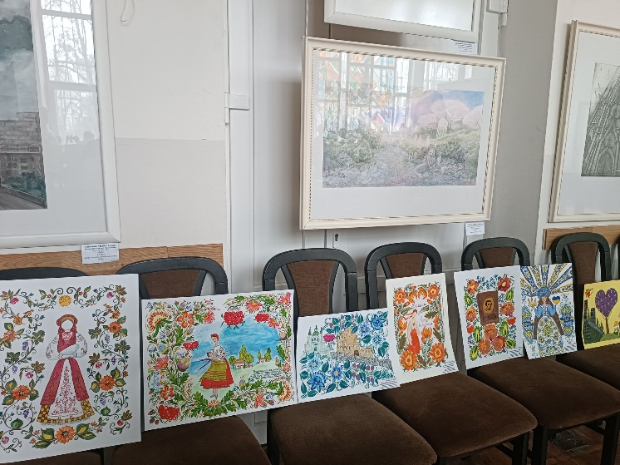
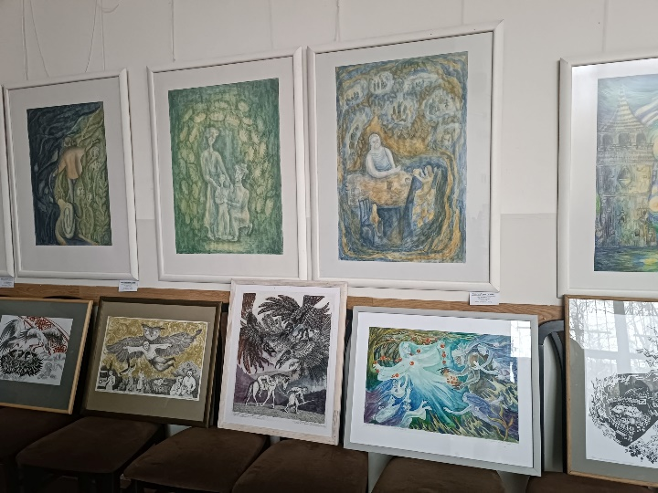
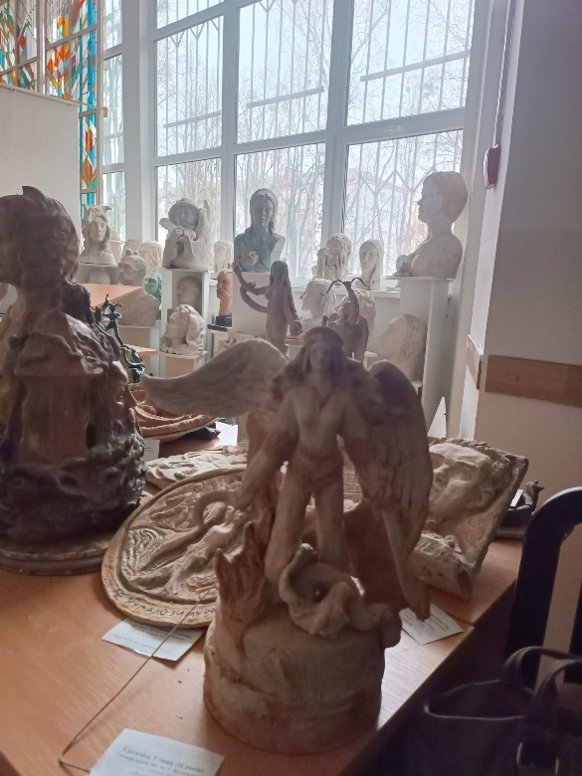
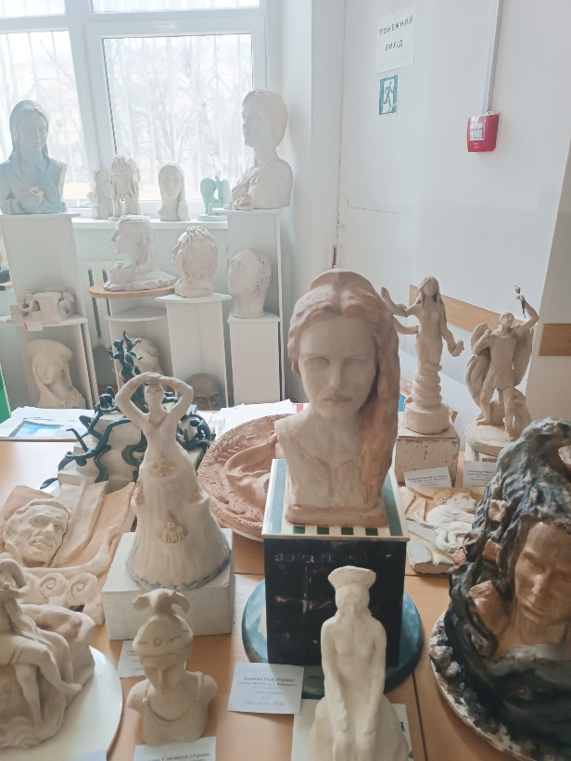

Показником оцінки діяльності шкіл мистецтв є рівень навчально-виховного процесу, який проводили відповідно до індивідуальних можливостей, здібностей та інтересів кожного учня.
Учні мистецьких шкіл у 2024 року брали участь в Міжнародних (281), Всеукраїнських (240), міських та районних (29) конкурсах і фестивалях та досягли значних успіхів.
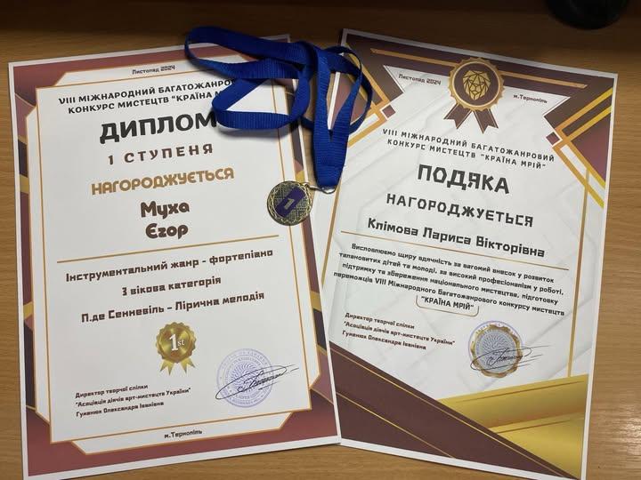
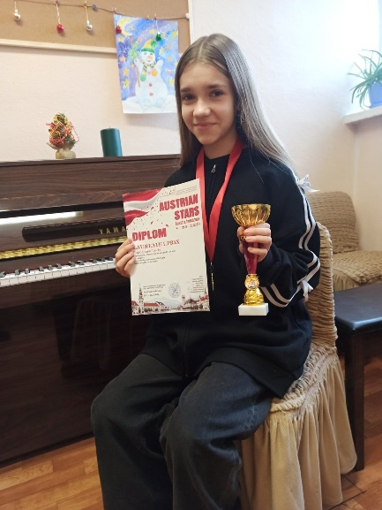
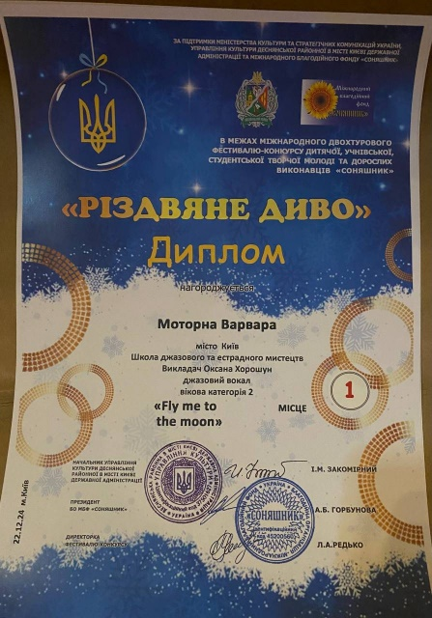
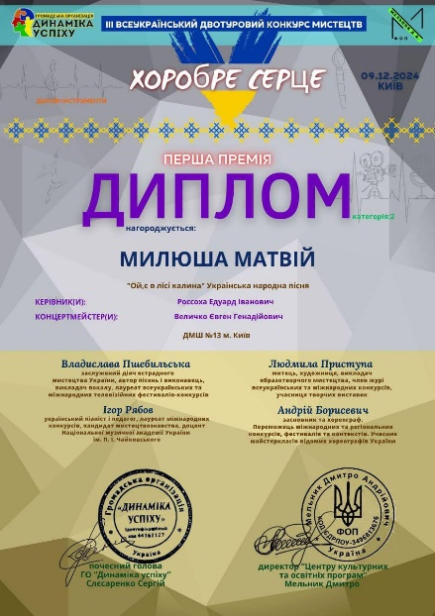
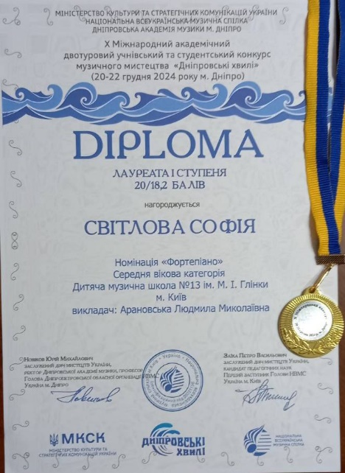

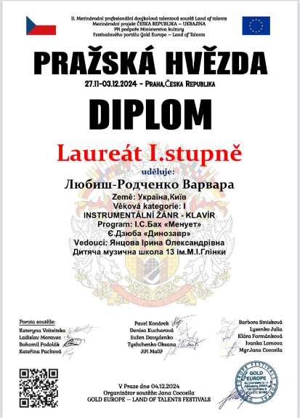
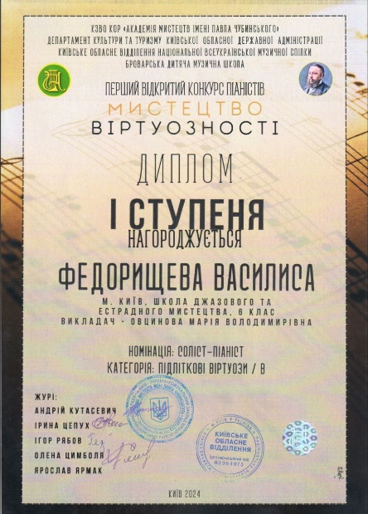
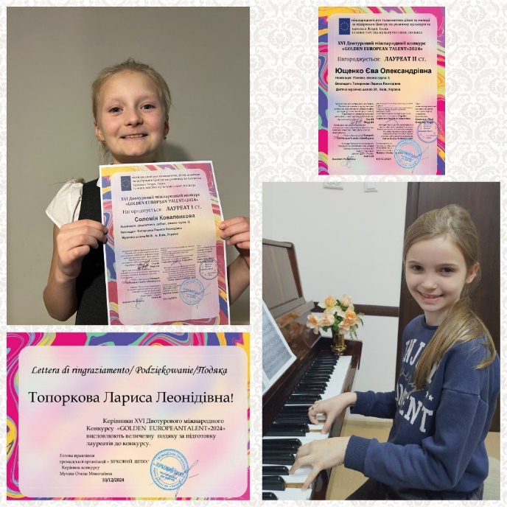
У звітному періоді було організовано II тур (районний) щорічного міського конкурсу «Мистецькі горизонти», започаткований київською міською владою з метою підтримки, підвищення рівня виконавської майстерності та заохочення талановитих дітей-учнів закладів початкової мистецької освіти міста. Переможці районного туру змагалися у III міському турі та зайняли призові місця в номінації «Хореографічне мистецтво».

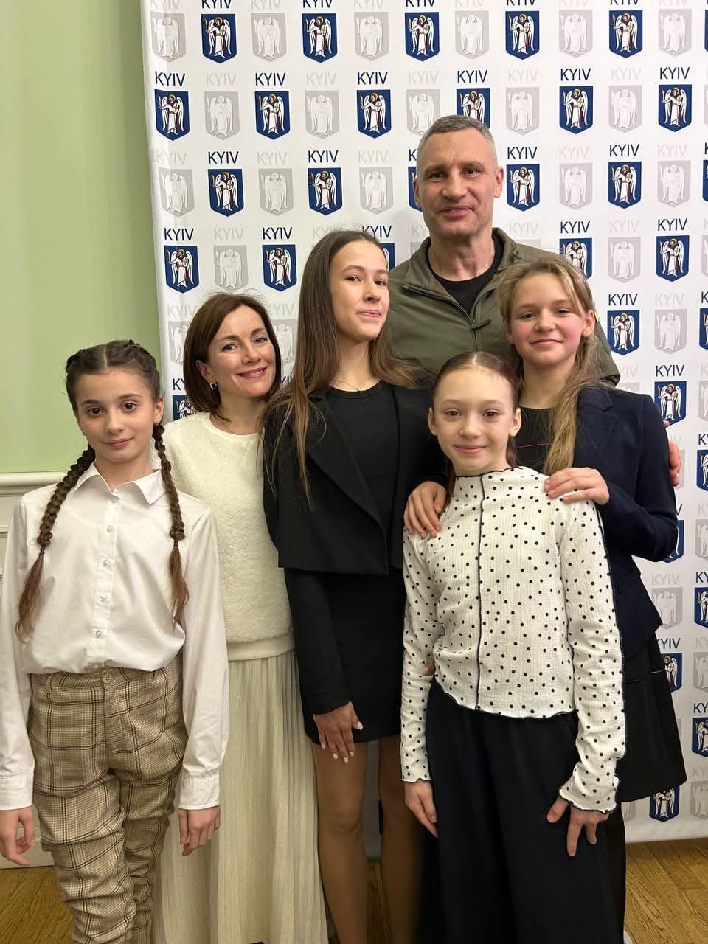
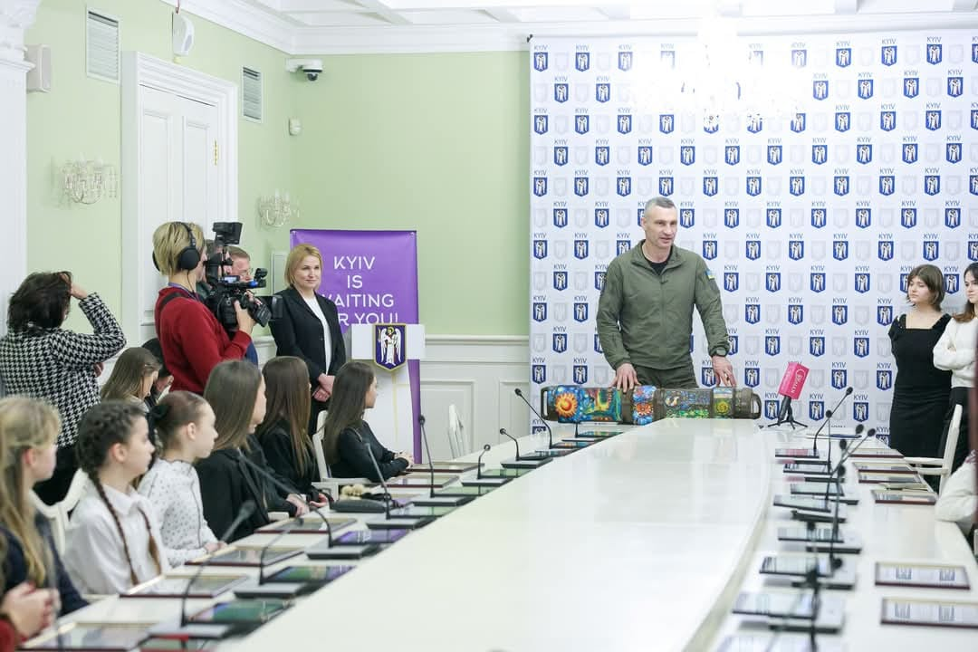
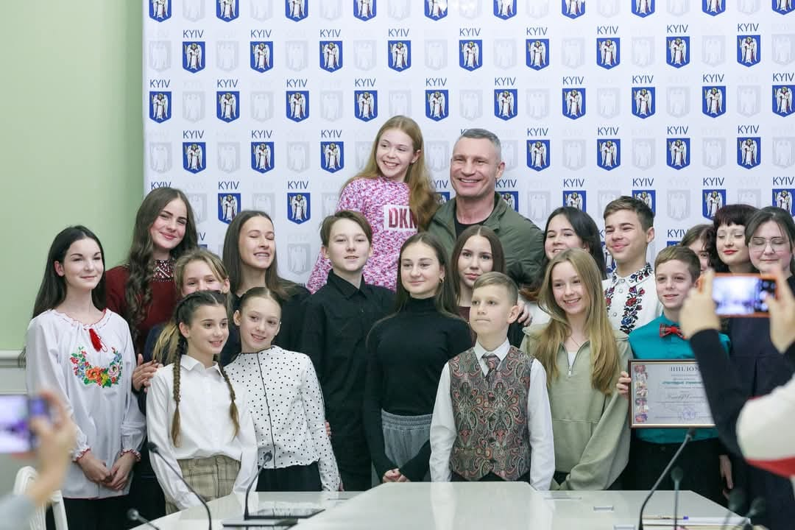
Переможці III міського туру в номінації «Хореографічне мистецтво» учениці Школи джазового та естрадного мистецтв
Гран-Прі-тріо Бурлака Вікторія, Тарасевич Міла, Чернобривка Анна.
1 місце - Сапожкова Олександра.

В рамках спільного проєкту Департаменту культури КМДА та районних відділів культури, мистецькі заклади Дніпровського району м. Києва долучилися до відвідування військового госпіталю та провели акцію «Мистецтво лікує».
З метою створення безперешкодного середовища для усіх без виключення груп населення, забезпечення рівних можливостей кожній людині реалізовувати свої права, отримувати культурні послуги та мати комфортний доступ до культурного продукту на рівні з іншими, працівники закладів культури пройшли курс навчання базовим навичкам жестової мови.
20 жовтня 2024 р. викладачі-методисти Школи джазового та естрадного мистецтв Наталія Коптенкова і Оксана Браунер виступили на Всеукраїнському онлайн-семінарі «Осіння школа педагогічної майстерності викладача-струнника — 2024», який організувала асоціація викладачів-струнників ESTA Україна.
Три українські спікери і чотири викладачі з Бельгії, Великої Британії та США в своїх презентаціях висвітлили теми інклюзивного навчання, підбору репертуару та інших питань, цікавих учасникам семінару.
Участь учнів мистецьких шкіл у заходах Київського міського методичного центру закладів культури та навчальних закладів:
міських відкритих концертах «Басовий ключ», «Весняна камерата», «Зимові замальовки»;
міському відкритому фестивалі «Бароко-фест», «Музика сучасних українських авторів»;
підготовка концертних номерів та участь у прослуховуванні до Концерту №5 54 концертного сезону, Концерту №1 55-го концертного сезону, участь викладачів школи у концерті №2 Київської дитячої філармонії «Викладачі-дітям. Різдвяні музичні зустрічі»;
Продовжили свій шлях у мистецтві та вступили до вищих навчальних закладів випускники мистецьких шкіл:
Машковцева Дар'я - Київська муніципальна академія музики ім. Р.М. Глієра, спеціалізація «Музичне мистецтво»;
Антонюк-Бармак Марія - Київська муніципальна академія музики ім. Р.М. Глієра, спеціалізація «Музичне мистецтво»;
Шагун Анастасія - Київська муніципальна академія музики ім. Р.М. Глієра, спеціалізація «Музичне мистецтво»
Груздова Марія - Львівська національна музична академія ім. М. Лисенка, кафедра джазу та популярної музики;
Шабанов Данило - Київський національний університет театру, кіно і телебачення ім. І. Карпенка - Карого, факультет акторського мистецтва театру і кіно;
Швець Віра - Комунальний заклад вищої освіти «Вінницький гуманітарно-педагогічний коледж», факультет дошкільної освіти та музичного мистецтва, спеціалізація «Музичне мистецтво»;
Прибойченко Марія- коледж Муніципальної академії музики ім. Р.М. Глієра;
Шкляр Діана - коледж Муніципальної академії музики ім. Р.М. Глієра;
Єлісєєв Андрій – Національна музична академія України ім. П.І. Чайковського.
У закладах, підпорядкованих відділу культури організовано 6 пунктів незламності (3 у мистецьких школах та 3 у бібліотеках району).

Центр культури та мистецтв Дніпровського району м. Києва (Центр)

Метою діяльності Центру культури та мистецтв (далі-Центр) є виховання у кожного громадянина високого почуття патріотизму, любові до України, її народу, історії, релігії та культури.
Діяльність Центру відкривала населенню Дніпровського району м.Києва багато можливостей щодо розвитку їх творчих здібностей, спрямовувала на всебічне виховання людини, задоволення духовних i культурних потреб мешканців та гостей міста.
У Центрі працюють гуртки та творчі колективи, а саме 2 клубних об’єднання (кількість учасників 70 осіб):
зразкова аматорська студія декоративного розпису «Палітра»;
хореографічний колектив «Відродження».
9 бюджетних колективів (кількість учасників 160 осіб):
вокальний гурт «Мамин оберіг»;
гурт барабанщиків «EVRIKA Drums»;
колектив естрадно-циркова студія «Paradi»;
народний колектив театр естради та моди «ART mix»;
зразковий театр естради та моди «Модний театр»;
зразковий колектив «Ансамбль танцю «Талісман»;
ансамбль народної пісні «Діброва»;
народний театр танцю «Відродження»;
вокальний гурт « Eridan Voice».
- груп естетичного виховання (кількість учасників 150 осіб):
- групи - Ансамбль бального та сучасного танцю «Сінергія»;
декоративно-прикладне мистецтво «Територія дитячої творчості»;
підготовча група Зразкового театру естради та моди «Модний театр»;
підготовча група колективу циркова студія «Paradi»;
група естетичного виховання «Фітнес - Йога»;
«Школа акторського, дикторського мистецтва та моделінгу «ШАНС»;
студія танцю «КаприЗ».
Протягом 2024 року в Центрі було проведено більше 350 заходів, 104 засідання клубів, 107 концертно-розважальних заходів, 19 виставок, 7 вистав, 96 музичних семінари, 11 майстер-класів, 8 літературних вечори. Проведення різноманітних масових заходів, організація роботи гуртків художньої творчості, любительських об’єднань та клубів за інтересами, підбору репертуару - це все дає можливість вдосконалювати роботу Центру в організації дозвілля різних вікових груп населення.
З 26 по 29 листопада 2024 року на базі Центру пройшов міський відбірковий конкурс Всеукраїнського фестивалю сучасної та популярної музики «Червона Рута».

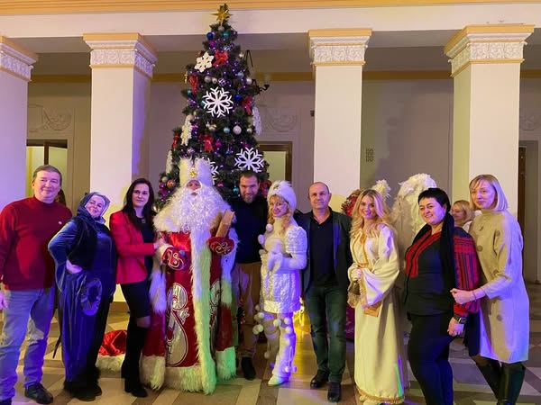
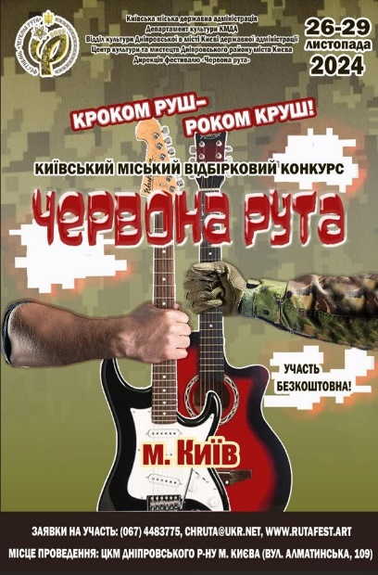



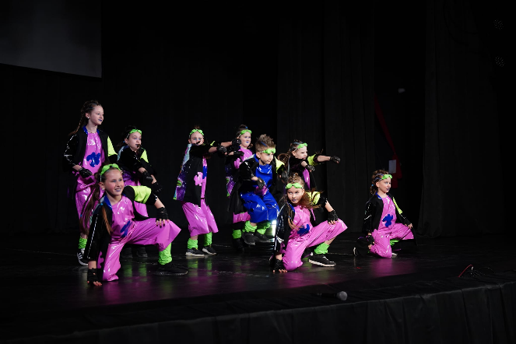

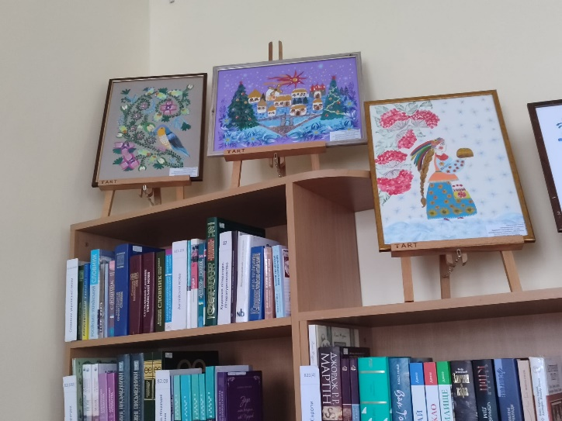
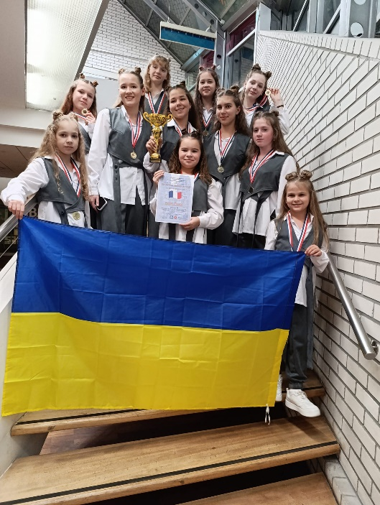

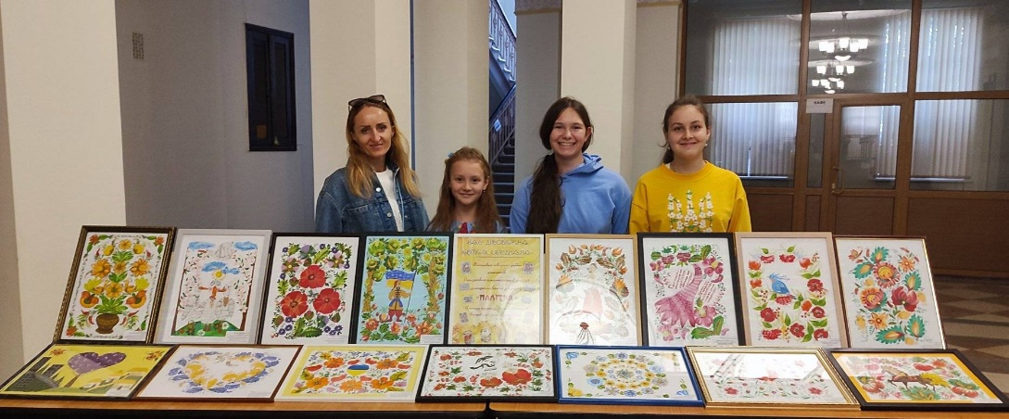

Театр української традиції «Дзеркало»

Театр української традиції «Дзеркало» здійснював театрально-концертну та культурно-просвітницьку діяльність шляхом створення та показу вистав українською мовою, що відображає кращі напрямки вітчизняної духовно-культурної спадщини, самобутні звичаї, обряди та українські традиції. Колектив театру веде своїх глядачів у країну відкриттів, показує їм героїв нашого часу, знайомить зі скарбами класики.
Театр української традиції «Дзеркало» за 2024 рік зіграв 55 вистав.
Кількість глядачів всього – 4 584 чол., з них:
по квитках – 2001 глядач;
по запрошеннях – 2 583 глядачі.
Театр «Дзеркало» також взяв участь у 23 суспільно-громадських заходах:
01 січня – вшанування пам’яті Степана Бандери (Майдан Незалежності);
22 січня – участь в заходах з нагоди 106 річниці Соборності України (Софіївська площа);
29 січня – участь в урочистих заходах на Аскольдовій могилі, присвячених богатирському чину Героїв Крут;
18 лютого – річниця пам’яті Героїв Небесної Сотні. Участь у вшануванні борців за незалежність України;
20 лютого – спільний захід з ЦК та М Дніпровського району: показ вистави «Мазепа.love-story» до річниці воєнних дій;
09 березня - спільний захід з колективом театру «Колесо» до дня народження Кобзаря – Тараса Григоровича Шевченка;
26 квітня - Покладання квітів до пам’ятного знаку героям-чорнобильцям;
16 травня – привітання до Дня вишиванки в соціальних мережах: фейсбук, телеграм;
25 травня – участь у святкуванні Дня Києва спільно з відділом культури Дніпровського району та ЦК та М Дніпровського району;
17 червня – показ благодійної вистави для воїнів, які проходять реабілітацію в лікарні № 11 (вул. Рогозівська, 6) та для персоналу лікарні;
28 червня – до дня святкування української конституції покладання квітів до пам’ятника Пилипу Орлику;
23 серпня – до Дня Незалежності України відео-привітання на інтернет-ресурсах;
27 вересня – захід, присвячений 83 річниці трагедії «Бабиного яру» проведений в колективі театру;
1 жовтня – привітання зі Святом Покрови, Днем захисника і захисниці України та Днем українського козацтва у соціальних мережах (Фейсбук);
23 листопада – участь у меморіальних заходах, присвячених вшануванню жертв Голодомору у 1932-1933 р. (м. Київ);
05 грудня – спільний захід з Дніпровською РДА та відділом культури Дніпровської РДА до свята Святого Миколая показ вистави «Різдвяна мандрівка на Чумацький шлях» в реабілітаційному центрі (вул.Райдужна,51)
06 грудня - спільний захід з Дніпровською районною в місті Києві державною адміністрацією, відділом культури Дніпровської РДА, ЦК та М Дніпровського району м. Києва до Дня Збройних сил України та свята Святого Миколая показ вистави «Різдвяна мандрівка на Чумацький шлях» та засвічення ялинки;
09 грудня - до свята Святого Миколая показ вистави «Різдвяна мандрівка на Чумацький шлях» в дитячому відділенні Інституті ПАГ НАМН України;
15 грудня – спільний захід з відділом культури ДРДА, ЦК та М Дніпровського району показ вистави «Різдвяна мандрівка на Чумацький шлях» для дітей військових, мешканців району та тимчасово переселених осіб;
17 грудня – спільний захід з Благодійним фондом «Об’єднання світових культур» в дитячому будинку в м. Біла Церква;
20 грудня - спільний захід з відділом культури ДРДА, ЦК та М Дніпровського району показ вистави «Різдвяна мандрівка на Чумацький шлях» для дітей військовослужбовців;
24 грудня – показ вистави «Різдвяна мандрівка на Чумацький шлях» в селі Баришівка для маленьких мешканців громади до Нового року;
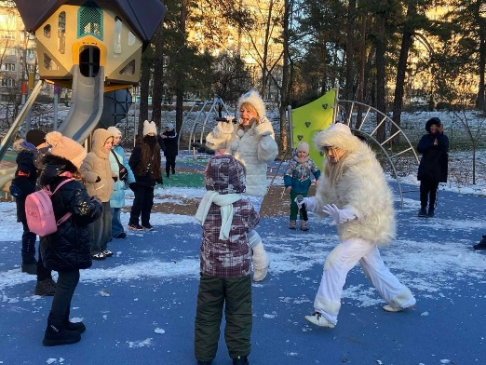
28 грудня – спільний захід з Центром культури та мистецтв, Благодійним фондом «Діти війни» для дітей, евакуйованих з прифронтових територій з показом вистави «Різдвяна мандрівка на Чумацький шлях».

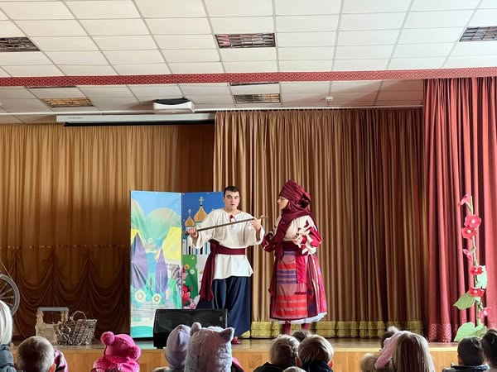
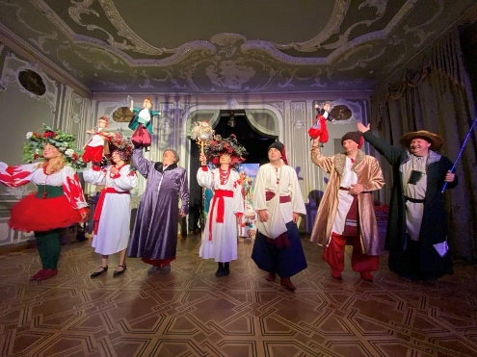
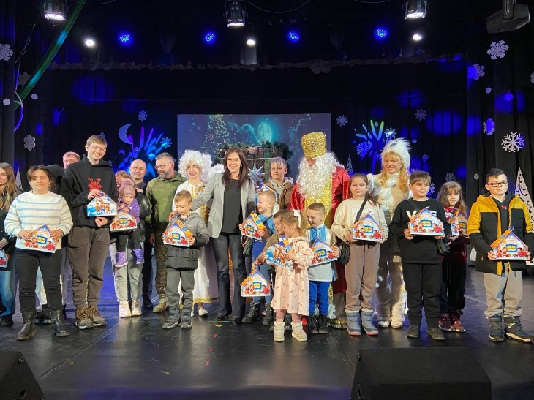

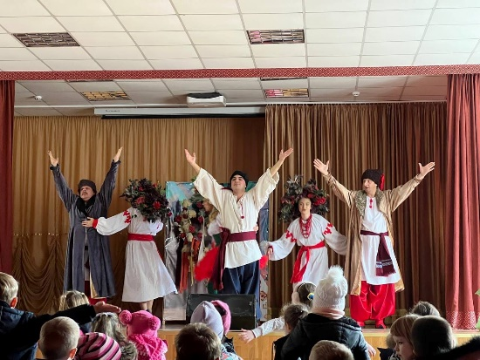

Централізована бібліотечна система
Основними напрямами діяльності бібліотечних закладів: були підвищення інформаційного сервісу бібліотек, створення максимально-комфортних умов для роботи користувачів та персоналу, підвищення якості обслуговування, підсилення видимості бібліотек для міської громади, апробації нових форм масової бібліотечної роботи та організації дозвілля користувачів. Весь комплекс заходів був спрямований на збереження мережу бібліотек, підтримки зв'язків з діловими партнерами, громадськими організаціями та ЗМІ для створення позитивного іміджу бібліотек.
Мережа публічних бібліотек в Дніпровському районі м. Києва складається з: 10 бібліотек для дорослих, 2 юнацькі бібліотеки, 6 дитячих бібліотек. Для зручності мешканців Дніпровського району в ЦБС працював пункт видачі літератури при ЦРБ ім. П.Тичини.
Бібліотеки Дніпровського району обслуговували користувачів, активно допомагали волонтерам, співпрацювали з благодійними організаціями, організовували дозвілля для киян та людей, які через воєнні дії тимчасово перебувають в столиці.
Упродовж 2024 року було проведено 2053 інформаційно-просвітницькі заходи (з них онлайн – 30): зустрічі з письменниками, свято рідної мови, голосні читання, мультимедійні презентації, літературні вечори, акції, флешмоби, квести, а саме:
зустрічі з письменниками, митцями, журналістами, юристами;
заходи спрямовані на допомогу захисникам України та цивільному населенню під час російсько-української війни;
заходи спрямовані на підвищення престижу української мови, національної культури, історичної пам’яті;
заходи спрямовані на поширення культурної, історичної спадщини Кримського півострова, зокрема, корінних народів України;
презентації видань місцевих авторів з метою популяризації української книги;
з нагоди відзначення пам’ятних дат: Дня Соборності України, Дня вшанування учасників Революції гідності та увічнення Героїв Небесної Сотні, Міжнародного дня рідної мови, Дня пам’яті героїв Крут, Всесвітнього дня читання вголос, Дня безпечного Інтернету, Дня вшанування учасників бойових дій на території інших держав, Дня Державного Герба України, Дня Державного Гімну України, Дня українського добровольця, Дня національної гвардії, Міжнародного дня дарування книги, Всесвітнього дня письменника, Всеукраїнського тижня читання, Міжнародного дня театру, Всесвітнього дня здоров’я, Всесвітнього дня довкілля, Всесвітнього дня Землі, до Міжнародного дня пам’яток та визначних місць, Дня пам’яті Чорнобильської трагедії, Дня Європи, Дня пам’яті та примирення, Дня матері, Дня вишиванки, Дня столиці, Дня Києва, Міжнародного дня захисту дітей, Дня Конституції України; Дня Державного прапора України, Дня Незалежності України, Дня знань, Дня Державності України, Міжнародного дня грамотності, Дня вшанування роковин трагедії Бабиного Яру та пам’яті жертв Голокосту, Дня українського кіно, Всеукраїнського дня бібліотек; заходи до вшанування пам’яті захисників України, які загинули в боротьбі за незалежність України; Всесвітнього дня вчителів, Дня Захисників та Захисниць України, Дня українського козацтва, Дня української писемності та мови, Дня працівників культури, Міжнародного дня толерантності, Дня Гідності й Свободи, Дня пам’яті жертв голодоморів та політичних репресій, Міжнародного дня людей з інвалідністю, Всеукраїнської акції «16 днів без насильства», Дня збройних сил України, Всеукраїнського тижня права, Всесвітнього дня волонтерів, Національного тижня читання, Всесвітнього дня української хустки, Міжнародного Дня музики, Всесвітнього тижня космосу, Всесвітнього дня тварин, Дня художника, Міжнародного дня захисту прав людини, Дня ліквідатора наслідків на ЧАЕС, різдвяно-новорічних свят;
з відзначення днів народження Т.Шевченка, Л.Українки, П.Тичини, Л.Костенко, Г.Сковороди, М.Вовчок, С.Лифаря, І.Драча, А.Малишка, І. Нечуя-Левицького, М.Старицького, а також ювілейних дат: 75-річчя від дня народження В.Івасюка, 95-річчя від дня народження Ю.Мушкетика, 460-річчя від дня народження У.Шекспіра, 55-річчя від дня народження М.Морозенко, 65-річчя від дня народження М.Матіос, 175-річчя від дня народження П. Мирного, 135-річчя від дня народження І.Сікорського, 175-річчя від дня народження О.Пчілки, 85-річчя від дня народження П. Мовчана, 125-річчя від дня народження Е.Ґемінгвея, 205-річчя від дня народження П.Куліша, 85-річчя від дня народження В.Шевчука, 50-річчя від дня народження С. Жадана, 100-річчя від дня народження П.Загребельного, 135-річчя від дня народження О.Вишні, 125-річчя від дня народження Г.Косинки, 75-річчя від дня народження Я. Стельмаха.
2024 рік став для бібліотек Дніпровського району роком активної діяльності та розвитку. Було реалізовано широкий спектр заходів, спрямованих на популяризацію читання, підтримку культурного життя громади та надання соціальних послуг.
Заходи з популяризації читання:
проведено 207 зустрічей з українськими письменниками, серед яких: М.Гримич, Р. Горовий, Л.Підгірна, Люко Дашвар, Міла Іванцова, Дзвінка Матіяш, Зірка Мензатюк, Н.Гербіш (онлайн), О. Бабінський, М.Чайка, С.Пантюк, Я. Карпець, С. Талан, С.Васильченко, С.Дерманський та інші;
презентовано 755 книжкових виставок, з них віртуальних – 61;
організовано літні читання для дітей «Літо. Книга. Я та друзі»: голосні читання, квести, вікторини, конкурси, майстеркласи. Особливої уваги заслуговує цикл заходів «Кольорові читання», які відбуваються в бібліотеці імені Є. Кравченка, який став яскравим прикладом креативного підходу до популяризації дитячої літератури;
у рамках «Бібліотечного вересня» проведено презентації, акції та майстеркласи, Дні відкритих дверей;
у бібліотеках реалізується 36 проєктів з популяризації читання, з них – 10 нових;
щотижня проводяться «Недільні читання вголос» (ЦРБ ім. П.Тичини);
39 флешмобів з популяризації читання;
«Бібліотека на Русанівці» взяла участь у PR-акції фестивалю «Книжкова країна». Завдяки участі в цій акції бібліотека отримала в подарунок від організаторів фестивалю - 33 книжки;
«Бібліотека на Русанівці» та бібліотека ім.Є.Кравченка отримали книжкові валізки з дитячими книжками, доєднавшись до проєкту МЗС Німеччини та Goethe-Institut «Валізка з книжками»;
у межах проєкту «Обмін між німецькою та українською книжковою та літературною індустрією», фонди бібліотек ім. Є.Кравченка для юнацтва, ім. О.Олеся, «Бібліотека на Русанівці», ЦРБ ім.П.Тичини поповнились виданнями книжок німецьких авторів, перекладених українською мовою;
бібліотека ім. П.Усенка для дітей доєдналась долучилась до акції «День європейських авторів», яку вже другий рік поспіль організовує Європейська комісія в рамках програми «Креативна Європа».
Цифрова освіта та інформаційна безпека:
проведено 22 заняття з ІТ-курсів для людей похилого віку «Комп’ютер – це легко!» (ЦРБ ім. П.Тичини);
реалізовано проєкт «Здобуття цифрових навичок у бібліотеках», який започаткувала ВГО Українська бібліотечна асоціація за підтримки Програми розвитку ООН в Україні («Бібліотека на Русанівці», ЦРБ ім.П.Тичини);
проводились уроки Інтернет-безпеки, вебінар з кібербезпеки «Фейки та дезінформація в умовах воєнного часу: як розпізнати ворожі наративи», онлайн-тренінг «Кіберзахист: як уникнути фішингу та соціального інжинірингу» та інші.
Соціальні проєкти:
організовано заходи для вразливих верств населення, людей похилого віку та внутрішньо переміщених осіб:
заняття з англійської мови для людей похилого віку «Університету третього віку» (ЦРБ ім. П.Тичини);
зустрічі 19 розмовних клубів української мови задля розвитку мовних навичок киян та ВПО. У 2024 році бібліотеки провели 321 засідання;
понад 1200 засідань 41 клубу та 24 гуртків;
засідання спільноти настільних ігор «PlayLibrary (ЦРБ ім. П.Тичини) та шахової студії (бібліотеки ім. В.Яна. ім. М.Куліша);
засідання театральних студій (ЦРБ ім. П.Тичини, бібліотек ім. П.Усенка, ім. Є.Кравченка);
56 кінопоказів сучасних стрічок у рамках співпраці з кінодистриб’ютором Аrthouse Тraffic (ЦРБ ім. П.Тичини, «Бібліотека на Русанівці»», бібліотека ім. Є.Кравченка для юнацтва);
338 майстеркласів;
різноманітні майстеркласи в громадському просторі Vсentri Hub: Дніпровський (07.09.2024 р., ЦРБ ім. П.Тичини та бібліотеки ім. П.Усенка для дітей, ім. Г.Тютюнника для дітей, ім. О.Олеся).

У бібліотеках відбулись тренінги з надання психологічної допомоги та підтримки:
цикл тренінгів «Психологічна підтримка: до/зараз/після» у бібліотеці ім. Є.Кравченка;
спільно з практикуючими психологами «Арт-центр лівий берег Русанівка» щосуботи проводились заняття для ВПО в «Бібліотеці на Русанівці»;
у рамках проєкту «Інтеграційний практикум для жінок та дітей «Сила взаємодії» у ЦРБ ім. П.Тичини проведено арт-терапевтичний захід «Нейрографіка як швидкий спосіб самодопомоги при стресі»;
завдяки співпраці з дитячим центром «Щаслива родина» та провідним психологом М. Вініцькою в бібліотеці ім. Є.Кравченка для юнацтва проведено цикл онлайн-консультацій «Ментальна безпека під час війни», «Безвинні…або як розказати дітям про страшне»;
«Перша допомога під час надзвичайної ситуації» в бібліотеці ім. А.Малишка;
у «Бібліотеці на Воскресенці» спільно з ГО «Центр громадських ініціатив» відбулась інформаційно-комунікативна зустріч «Жінки. Мир. Безпека»;
бібліотека №118 для дітей активно співпрацює з Товариством Червоного Хреста Дніпровського району: спільно організовано цикл заходів з психосоціальної підтримки «З турботою про себе та кожного».
Заходи на підтримку культурного життя громади:
упродовж 2024 року в бібліотеках Дніпровського району відбулись презентації 102 художніх виставок, вернісажів, фотовиставок та виставок творчих робіт користувачів. У ЦРБ ім. П.Тичини в рамках реалізації мистецького проєкту «Вернісаж на Шептицького» презентовано 18 творчих виставок, а саме: художника Ю.Туманова «Дніпровський», художниць А.Петрової та Л. Кобичевої «Дорога додому», художниці Е.Орро «Весняна казка», митців Н.Самикіної та Ю. Бєлана «Краса духовної єдності: вироби з бісеру», майстрині В.Процько «Чарівна магія», О.Сазонової «Віра українців», Г.Пугачевського «Русанівка в акварелі», художниці О.Межибовської «Віночок», виставка витинанок А.Юрківської, 17 художників Київського пленера «Микільська Слобідка», народної студії «Флористика» «Картини без фарб та олівців. Ошібана», картин з самчиківського та петриківського розпису «Пташка – вісник добра», «Мандала» картин «Гарбузовий настрій», фотовиставки Ю.Кісіль «Хвиля спогадів» та фотовиставки В.Вітюка та М.Земляної «Справжність крізь об’єктив», майстрині Я.Власенко-Бернацької «Самчиківський дивосвіт» та С.Філаткіної «Свято радості – Різдво Христове».
У «Бібліотеці на Воскресенці» презентовано виставка робіт вихованців центру соціальної реабілітації «Зігріті теплом і любов’ю» (19.11.2024). У бібліотеці ім. М.Куліша відбулась інтерактивна виставка картин Б.Чернецького (01.09.2024). Впродовж звітного періоду в бібліотеці ім. П.Усенка для дітей була організована виставка ляльок-мотанок.
Також виставки творчих робіт користувачів були оформлені в бібліотеках ім. А.Малишка, ім. Г.Тютюнника для дітей, ім. Є.Кравченка, ім. В.Сосюри, ім. П.Усенка для дітей, №118 для дітей.

Співпраця з волонтерськими організаціями:
Бібліотеки брали участь у волонтерських ініціативах, збирали допомогу для ЗСУ та ВПО.
Спільно з ГО «Мішок» бібліотеки залучають громаду до плетіння маскувальних сіток і створення бліндажних свічок. «Бібліотека на Русанівці» та бібліотека ім.Г.Тютюнника передали на фронт у 2024 році 407 маскувальних сіток. Також, бібліотеки Дніпровського району передали для захисників, які перебувають на лікуванні в Центрі медичної реабілітації «Пуща-Водиця», одяг, білизну, засоби гігієни, малюнки від маленьких читачів та смаколики.
Бібліотеки ім. П.Усенка та ім. І. Сергієка взяли участь у ярмарках «Переможна масляна» та «Свято Козацької Покрови», які організували ДФТГ «Лівий берег» та «Наш дім – Березняки» з метою зібрати кошти на придбання засобів протидронових систем.
Упродовж 2024 року в бібліотеках проводились майстеркласи зі створення браслетів-оберегів, ляльок-мотанок, організовувався збір малюнків та листів для захисників. Ці речі передавались на фронт через волонтерів. Бібліотеки ім. П.Тичини, ім. В.Яна, ім. І.Сергієнка, ім. Г.Тютюнника здійснювали збір речей для ВПО.
ЦРБ ім. П.Тичини долучилась до Всеукраїнської акції «Книга на Фронт».
Разом з Фондом освітніх ініціатив бібліотека ім. Є.Кравченка взяла участь в акції-ініціативі «Добраніч», в рамках якої було зібрано 243 книжки українською мовою для передачі в пункти поселення біженців.
Протягом 2024 року бібліотеки Дніпровського району м.Києва здійснювали щомісячні благодійні внески на потреби Збройних Сил України.
Бібліотеки долучились до акції на підтримку видавництва Vivat, яке постраждало під час ракетної атаки на приміщення типографії «Фактор-Друк» у Харкові.
У бібліотеці ім. А.Малишка спільно з волонтерами таких країн як Канада, Франція, Ізраїль та Австрія регулярно проводяться різноманітні заходи, екскурсії та майстеркласи в «Музеї волонтерського руху в Україні», який організовано в бібліотеці.
Професійний розвиток:
Участь у всеукраїнських заходах дозволила працівникам ЦБС підвищити свій професійний рівень та представити бібліотеки на високому рівні, а саме:
конференції «Бібліотека і книга» (24.04.2024);
ІІІ Міжнародній науково-практичній конференції «Стратегії розвитку бібліотек: від ідеї до втілення» (9-13 квітня);
«Шостому Міжнародному Ярмарку Грантів у сфері культури», події Бюро програми ЄС «Креативна Європа» в Україні (14.11.2024, бібліотека ім. Є.Кравченка);
книжковому фестивалі KyivBookFest-2024 (07.09.2024, бібліотеки ім. П.Усенка та ім. Г.Тютюнника);
ХІІІ Форумі розвитку громадянського суспільства «ВиСтоїмо» (05.12.2024, ЦРБ ім. П.Тичини).
У 2024 працівники бібліотек проходили навчання на:
тренінгу «Як працювати з Вікіпедією» (30.01.2024);
онлайн-тренінгу «Кіберзахист: як уникнути фішингу та соціального інжинірингу» (20.06.2024);
онлайн-тренінгу «Штучний інтелект у додатку Canva. Частина 2;
створюємо віртуальні аватари, відео, скетчі»;
онлайн-тренінгу «Усі інструменти штучного інтелекту в одному додатку Canva. Частина 1»;
курсах «Основи жестової мови» (лютий-березень);
онлайн-курсах для бібліотекарів «Організація прямих трансляцій» та «Бібліотека – відкритий публічний простір»;
онлайн-курсах «Єдина Україна: становлення національної ідентичності»;
вебінарах «Створюємо безбар’єрну бібліотеку» (15.03.2024), «Роль інклюзивної літератури у формуванні толерантного суспільства» (20.06.2024);
ХІІІ Всеукраїнській онлайн-школі бібліотечного журналіста на тему «Бібліотечний журналіст і безбар’єрність: розширюємо горизонти» (28.05.2024);
онлайн-зустрічі «Корисні п’ятниці. Подолання стереотипів для побудови довіри та надії – для миру» (колегіальний обмін досвідом Україна-Швеція);
тренінгу «Створюємо visuals з використанням Canva та Adobe Express»;
онлайн-платформі для вивчення української мови «22 уроки до мовної впевненості»;
тестуванні «Цифрограм для бібліотекарів»;
круглому столі в Публічній бібліотеці імені Лесі Українки «Краєзнавчі ресурси бібліотеки: обмін досвідом між публічними бібліотеками Києва» (20.05.2024, ЦРБ ім. П.Тичини).
Спеціалістами ЦРБ ім. П.Тичини та бібліотеки ім. Є.Кравченка були організовані заняття для підвищення кваліфікації працівників ЦБС:
цикл онлайн-тренінгів «Користування Штучним Інтелектом»;
цикл уроків безпеки;
відбувся тренінг бібліотечної майстерності «PROкреатив себе!», 24.09.2024;
вебінар «Інклюзія та безбар’єрність у бібліотеці», 17.12.2024.
Два працівника ЦБС підвищили кваліфікацію в НАККіМ за темою «Адвокація: представлення інтересів бібліотек».
Протягом 2024 року адміністрацією та спеціалістами ЦРБ ім. П.Тичини здійснено 40 методичних виїздів до бібліотек-філій, проводились засідання Ради при директорові. Для підвищення кваліфікації працівників ЦБС організовано та проведено 6 навчальних тренінгів та надано 45 консультацій.
20.11.2024 року відбулись розширені збори трудового колективу ЦБС Дніпровського району м. Києва щодо результатів громадського обговорення перейменування бібліотеки імені Івана Сергієнка для дітей та присвоєння їй імені «Бібліотека імені Марії Морозенка для дітей».
Рішенням Київської міської ради від 18.01.2024 №7592/7633 було перейменовано бібліотеки Централізованої бібліотечної системи Дніпровського району м. Києва:
бібліотека імені Костянтина Симонова — «Бібліотека на Воскресенці»;
бібліотека імені Володимира Маяковського — «Бібліотека на Русанівці»;
бібліотека імені Максима Горького — бібліотека імені Миколи Куліша.
Волонтерська діяльність, яку проводять мистецькі школи та бібліотеки дозволяє закладам згуртовувати навколо себе місцеві громади, залучаючи до різноманітних заходів на підтримку Збройних Сил України.

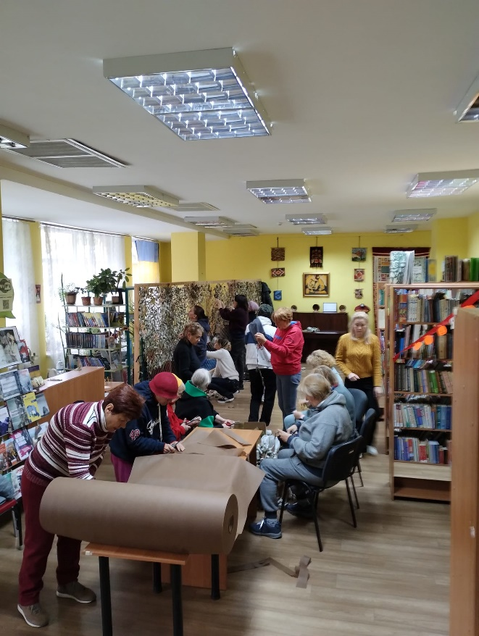
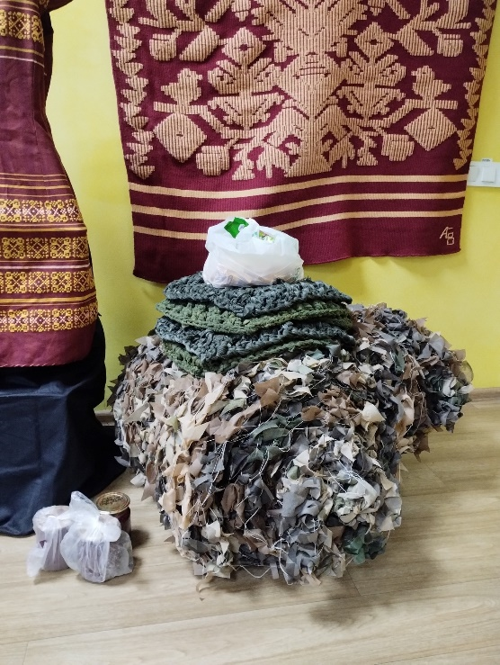
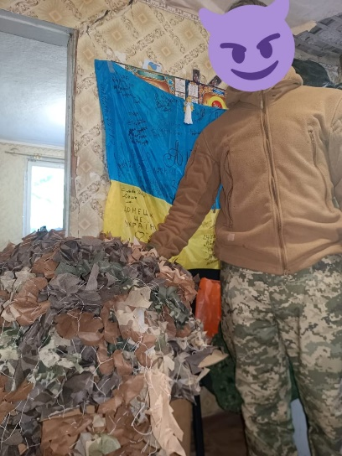
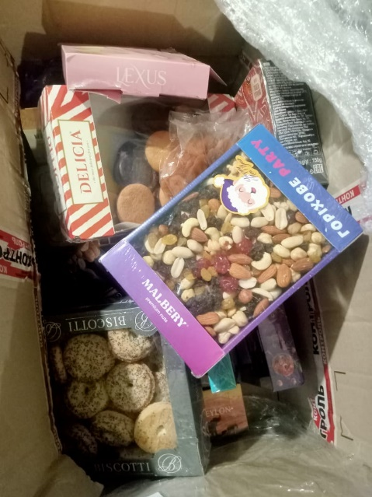

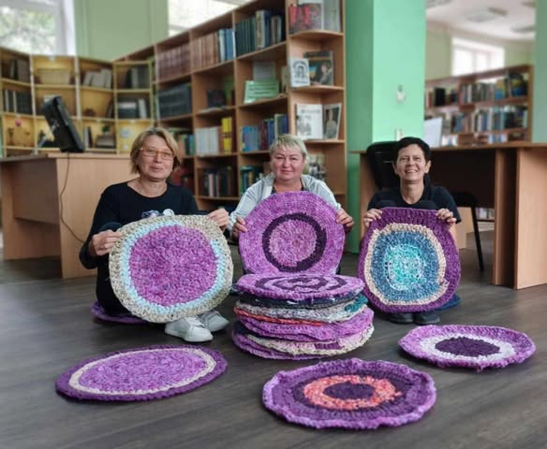
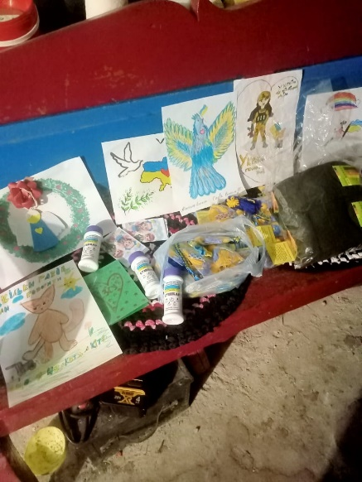
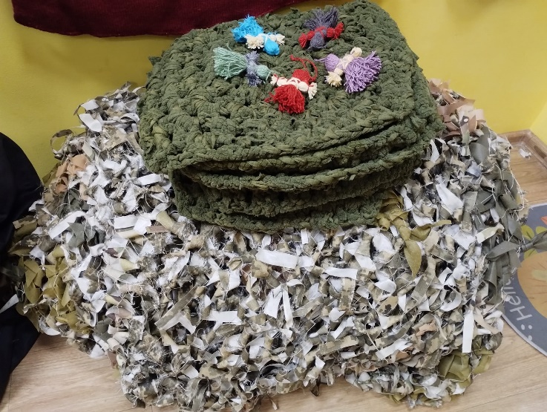

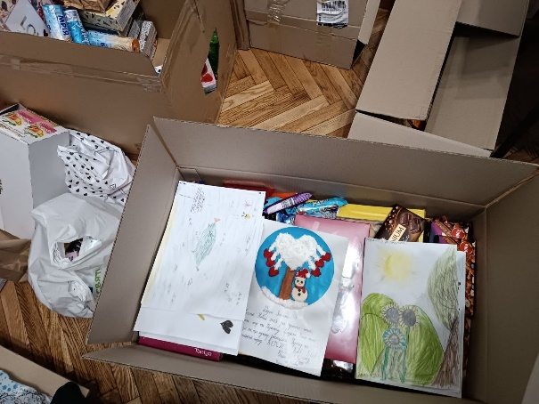

ОХОРОНА НАВКОЛИШНЬОГО ПРИРОДНОГО СЕРЕДОВИЩА

У зв’язку з військовим станом в Україні деякі природоохоронні програми на підприємствах не фінансувались, а виконувались найнеобхідніші заходи з охорони навколишнього природного середовища. Особлива увага приділялась контролю викидів забруднюючих речовин в атмосферне повітря від стаціонарних джерел викидів, перевірці ефективності роботи пилогазоочисного устаткування; збору та передачі відходів, які утворювались на підприємствах, на утилізацію; прочистці каналізаційних мереж підприємств; оформлювались відповідні дозвільні документи та здійснювались екологічні платежі тощо.
На підприємстві ТОВ «Євро-Реконструкція» виконувались роботи по об’єкту «Реконструкція ТЕЦ ТОВ «ЄВРО-РЕКОНСТРУКЦІЯ» з переведенням котлоагрегатів К6, К7, К8, К9 на спалювання вугілля газової групи за адресою: м. Київ, на вул. Гната Хоткевича, 20 у Дніпровському районі».
На підрозділах підприємства КП «Київський метрополітен», розташований у Дніпровському районі м. Києва, приділялась велика увага проведенню заходів, спрямованих на охорону атмосферного повітря, водних ресурсів, утилізації відходів.
Підприємство КП «Київпастранс» Служба колії передало на утилізацію твердо-побутові відходи, вивезло на полігон будівельні відходи, передало на утилізацію відпрацьовані шини.
Підприємство ТОВ «Київміськвторресурси»у звітному році впроваджувало енергозберігаючі та ресурснозберігаючі технології та альтернативні джерела енергії.
Велику увагу виконанню природоохоронних заходів у своїй роботі приділяє ДП «Науково-дослідний інститут «Еластік», ПАТ «Київ-Дніпровське МППЗТ», Виробничий підрозділ «Експлуатаційне вагонне депо Дарниця», філія «ДВРЗ» АТ «Укрзалізниця» та інші підприємства, які розташовані на території Дніпровського району м. Києва

робота щодо запобігання та реагування на надзвичайні ситуації техногенного та природного характеру
Протягом січня - грудня 2024 року була спрямована робота на організацію та проведення комплексу заходів з підготовки цивільного захисту Дніпровської ланки територіальної підсистеми міста Києва єдиної державної системи цивільного захисту з метою:
забезпечення готовності органів управління, сил та засобів цивільного захисту до виконання завдань за призначенням;
підготовки керівного складу і фахівців органів виконавчої влади, спеціалізованих служб цивільного захисту, підприємств, установ та організацій району, діяльність яких пов’язана з організацією та проведенням заходів цивільного захисту, навчання населення діям у разі виникнення надзвичайних ситуацій.
Згідно з розпорядженням Дніпровської райдержадміністрації від 05.03.2024 № 151 «Про затвердження Плану основних заходів цивільного захисту Дніпровської ланки територіальної підсистеми міста Києва єдиної державної системи цивільного захисту на 2024 рік» в районі були організовані та проводились наступні заходи:
відповідно до Кодексу цивільного захисту України, розпорядження райдержадміністрації «Про призначення керівника робіт з ліквідації наслідків надзвичайної ситуації», в районі був створений постійно діючий оперативний штаб з попередження та ліквідації надзвичайних ситуацій техногенного та природного характеру, який здійснював координацію дій органів виконавчої влади для оперативного реагування на надзвичайні ситуації, пов’язані з можливими несприятливими погодними умовами протягом зимового періоду;
комунальними підприємствами, підприємствами, установами та організаціями проводились заходи з забезпечення життєдіяльності населення району та сталої роботи районного господарства;
забезпечувався цілодобовий моніторинг можливого впливу несприятливих погодних умов на функціонування систем життєзабезпечення населення та найважливіших об’єктів інфраструктури району;
аварійно-рятувальні служби та ремонтно-відновлювальні підрозділи оперативно реагували на ускладнення, які виникали в системах життєзабезпечення населення, при необхідності використовувалась аварійно-рятувальна та інша спеціальна техніка;
райдержадміністрацією створений оперативний штаб для керівництва роботами з пропуску льодоходу, повені та паводків, розроблений регламент їх роботи, зокрема передбачено (при необхідності) при загрозі або виникненні надзвичайних ситуацій цілодобове чергування.
Дніпровською райдержадміністрацією спільно з Дніпровським РУ ГУ ДСНС України у м. Києві, Дніпровським управлінням поліції ГУ Національної поліції у м. Києві було уточнено та відкориговано план евакуації населення району, яке може потрапити в зону можливого впливу повені та паводку, підтоплення, небезпечного хімічного забруднення, стихійного лиха, інших надзвичайних ситуацій, уточнювались основні показники з евакуації та транспортного забезпечення заходів цивільного захисту при виникненні надзвичайних ситуацій техногенного та природного походження;
в районі визначені місця розміщення збірних пунктів евакуації, приймальних пунктів евакуації та пунктів (місць) тимчасового розміщення евакуйованого населення, передбачено матеріально-технічне забезпечення заходів евакуації. Визначені маршрути евакуації, порядок проведення оповіщення населення та порядок проведення евакуаційних заходів населення, яке може потрапити в зони підтоплення;
з керівниками збірних та приймальних пунктів евакуації, пунктів тимчасового розміщення евакуйованого населення проводились заняття з питань порядку дій евакуаційних органів під час проведення евакуації населення, перевірялась документація, надавалась методична допомога з приведення пунктів в готовність до виконання завдань за призначенням.
З початку поточного року продовжувалася робота щодо облаштування пунктів незламності відповідно до Порядку організації та функціонування пунктів незламності, затвердженому Постановою Кабінету Міністрів України від 17.12.2022 № 1401 «Питання організації та функціонування пунктів незламності».
Протягом січня – грудня 2024 року проводилась подальша робота щодо приведення захисних споруд цивільного захисту та найпростіших укриттів і споруд подвійного призначення в готовність до використання за призначенням.
26.06.2024 було проведено комплексне навчання за темою: «Дії органів управління і сил Дніпровської ланки територіальної підсистеми єдиної державної системи цивільного захисту міста Києва з питань організації та виконання аварійно-рятувальних та інших невідкладних робіт спеціалізованими службами, аварійно-рятувальними підрозділами та формуваннями цивільного захисту при виникненні надзвичайної ситуації техногенного характеру на Деснянській водопровідній станції».
У Дніпровському районі міста Києва було організовано проведення перевірок споруд подвійного призначення та найпростіших укриттів із залученням представників Дніпровського РУ ГУ ДСНС України у м. Києві, РУ ГУ НП у м. Києві та Департаментів виконавчого органу Київської міської ради (Київської міської державної адміністрації): охорони здоров’я, освіти, спорту, житлово-комунальної інфраструктури, соціального захисту, культури.
Ліквідація наслідків внаслідок воєнних дій російської федерації в Дніпровському районі міста Києва.
07.02.2024 року внаслідок падіння уламків збитої ракети:
пошкоджені шибки віконних та балконних рам в 3 житлових будинках №№ 8, 10, 12 на вул. Гната Хоткевича та шибки вітрин магазинів і офісів, що розміщені на перших та останніх поверхах будівель;
виникло коротке замкнення електромереж ДЕТЕК «КИЇВЕНЕРГО», а також пошкодження (коротке замкнення обладнання ) з наступним задимленням РП- 473, що призвело до відключення 29 100 абонентів в Дніпровському та Деснянському районів міста Києва (о 15.00 год. 07.02.2024 електропостачання відновлено аварійною службою ДЕТЕК «КИЇВЕНЕРГО»);
пошкодження електромереж призвело до часткового відключення від теплопостачання ТОВ «Євро-РЕКОНСТРУКЦІЯ»:
355 житлових будинків (з них 304 - у Дніпровському районі);
КМКЛ № 2 (тимчасово теплопостачання було забезпечено від автономної котельні;
10 шкіл;
14 дитячих садочків;
інші підприємства, установи та організації району (роботи з відновлення продовжуються). 10.02.2024 теплопостачання було відновлено.
Обстеження пошкоджених об’єктів внаслідок воєнних дій російської федерації.
Стосовно житлових будинків комунальної форми власності:
станом на 12.02.2024 року підготовлено зміни до розпорядження Київської міської військової адміністрації від 08.02.2024 № 87 «Про внесення змін до додатка до розпорядження начальника Київської міської військової адміністрації від 30.05.2022 року № 538». (внесено об’єкт (на вул. Остафія Дашкевича, 4-А) до переліку пошкоджених будинків в наслідок збройної агресії російської федерації 13.12.2023).
Підготовлено розпорядження КМВА від 05.02.2024 року № 76 «Про виділення коштів з резервного фонду м. Києва» для забезпечення проведення основного детального обстеження із інструментальним дослідженням конструкцій потенційно аварійно небезпечного об’єкту (зокрема, на вул. О. Дашкевича, 4-А), який потребує невідкладних робіт щодо часткового демонтажу окремих частин та/або конструкцій та подальшого відновлення.
Стосовно об’єктів приватної форми власності:
(15 садових будинків СТ «Русанівські сади», 4 об’єкта гаражно будівельного кооперативу «Автомобіліст» (вул. Г. Хоткевича), 6 приватних будинків житлового сектору ДВРЗ, 2 багатоповерхових офісних центра, 1 об’єкт Реконструкція адміністративної будівлі (вул. Сосюри, 6 ):
складено акти комісійного обстеження в кількості 27 об’єктів. Інформацію внесено до Реєстру пошкодженого майна.
07.02.2024 при обстеженні пошкоджень вікон та балконів квартир, вітрин магазинів і офісів, що розміщені на перших та останніх поверхах будівель на вул. Гната Хоткевича виявлено пошкодження та руйнування віконних і балконних рам:
в 9 квартирах на вул. Гната Хоткевича, 8;
в 31 квартирі на вул. Гната Хоткевича, 10;
в 22 квартирах на вул. Гната Хоткевича, 12;
вибиті шибки вітрин магазинів і офісів, що розміщені на перших та останніх поверхах будівель - 17 од.
За ситуаціями, що склалися внаслідок падіння уламків ракет 13.12.2023 та 07.02.2024:
проведені засідання комісії з питань техногенно-екологічної безпеки та надзвичайних ситуацій Дніпровської райдержадміністрації;
було розгорнуті штаби з ліквідації надзвичайної ситуації;
вжиті невідкладні заходи щодо тимчасового розміщення постраждалих та їх забезпечені теплими речами, засобами гігієни, харчуванням, технічними засобами реабілітації, медичними засобами тощо;
складені відповідні акти обстеження зруйнованого та пошкодженого житла;
Управлінням соціального захисту населення Дніпровської райдержадміністрації відповідно до розпорядження Київського міського голови від 13.01.2023 № 22 «Про деякі питання надання одноразової адресної матеріальної допомоги киянам, які опинилися в складних життєвих обставинах в результаті пошкодження чи руйнування житлового будинку (квартири) внаслідок надзвичайної ситуації воєнного характеру, спричиненої збройною агресією Російської Федерації проти України у 2023 році» та від 12.01.2024 № 25 «Про деякі питання надання одноразової адресної матеріальної допомоги киянам, які опинилися в складних життєвих обставинах в результаті пошкодження чи руйнування житлового будинку (квартири) внаслідок надзвичайної ситуації воєнного характеру, спричиненої збройною агресією Російської Федерації проти України у 2024 році» опрацьовано питання та внесені пропозиції щодо надання матеріальної допомоги постраждалим.
Приведення територій Дніпровського району міста Києва до належного санітарно-технічного стану у разі руйнувань, які спричинені внаслідок агресії з боку російської федерації».
Комунальними підприємствами району, обслуговуючими організаціями житлових будинків ОСББ своєчасно проведені всі необхідні роботи з прибирання проїзної частини вулиць, прибудинкових територій, пішохідних зон та інших територій від сміття, скла, уламків асфальтобетону, та приведення їх до належного санітарно-технічного стану.
Разом з тим, Дніпровська районна в місті Києві державна адміністрація звернулася до Постійної комісії з питань техногенно-екологічної безпеки та надзвичайних ситуацій виконавчого органу Київської міської ради (Київської міської державної адміністрації) щодо розгляду питання та вирішення питання можливості залучення додаткової техніки комунальних підприємств міста та забезпечення вивозу 20 куб. м. будівельного сміття з території ДНЗ № 655 (вул. Остафія Дашкевича, 4-в).
Використання майна з матеріального резерву виконавчого органу Київської міської ради (Київської міської державної адміністрації) для запобігання та ліквідації надзвичайних ситуацій на території міста Києва».
Розпорядженням КМВА від 05.02.2024 року № 76 «Про виділення коштів з резервного фонду м. Києва» передбачено виділення коштів з резервного фонду м. Києва для забезпечення проведення основного детального обстеження із інструментальним дослідженням конструкцій аварійно небезпечного об’єкту на вул. О.Дашкевича, 4-А, який потребує невідкладних робіт щодо часткового демонтажу окремих частин та/або конструкцій та подальшого його відновлення.
Іншої потреби залучення та використання майна з матеріального резерву виконавчого органу Київської міської ради (Київської міської державної адміністрації) для запобігання та ліквідації надзвичайних ситуацій на території Дніпровського району міста Києва немає.
Підготовка, перепідготовка та підвищення кваліфікації керівних кадрів і фахівців у сфері цивільного захисту протягом звітного періоду проводилась відповідно до Постанови КМУ від 23.10.2013 № 819 «Про затвердження Порядку проведення навчання керівного складу та фахівців, діяльність яких пов’язана з організацією і здійсненням заходів з питань цивільного захисту», «Плану комплектування Навчально-методичного центру цивільного захисту та безпеки життєдіяльності міста Києва на 2024 рік».
Основною формою підготовки цивільного захисту було проведення на підприємствах, в установах та організаціях Дніпровського району спеціальних об’єктових навчань та тренувань з відпрацюванням дій за планом ліквідації аварійної ситуації.
За січень - грудень 2024 року проведено 147 занять з національного спротиву, на які залучено 1 180 осіб, що становить 0,35% від загальної кількості населення району.
Станом на 01.01.2025 в Дніпровському районі м. Києва обліковується 525 од. укриттів фонду захисних споруд цивільного захисту, із них:
найпростіших укриттів – 482 од.;
сховища ЦЗ – 43 од.
Загальна місткість укриттів – 330 557 осіб, що дозволяє укриття 92,8% населення.

Основні показники економічного і соціального розвитку
Дніпровського району міста Києва за січень – грудень 2024 року

П о к а з н и к и | за січень  - грудень  2023 року | за січень-грудень  2024 року | за січень-грудень  2024 року  до січня-грудня  2023 року,  %
Бюджетно – фінансова політика
Обсяг видатків бюджету м. Києва по Дніпровському району м. Києва – всього загальний та спеціальний (бюджет розвитку) фонди, млн грн | 3 078,6 | 3 606,4 | 117,1
зокрема:
обсяг видатків на утримання галузі «Освіта», млн грн | 2 471,7 | 2 925,1 | 118,3
обсяг видатків на утримання галузі «Житлове господарство», млн грн | 191,5 | 144,4 | 75,4
обсяг видатків на утримання галузі «Соціальний захист та соціальне забезпечення», млн грн | 160,4 | 277,3 | 172,9
обсяг видатків на утримання галузі «Державне управління», млн грн | 172,5 | 170,5 | 98,9
обсяг видатків на утримання галузі «Фізична культура і спорт», млн грн | 39,5 | 44,5 | 112,6
обсяг видатків на утримання галузі «Культура», млн грн | 43,0 | 44,6 | 103,7
Надання адміністративних послуг
Загальна кількість наданих адміністративних послуг через Управління (Центр) надання адміністративних послуг Дніпровського району м. Києва, од. | 77 102 | 84 080 | 109,05
Розвиток ринкової інфраструктури
Кількість ринків та торговельних майданчиків, од. | 6 | 6 | 100,0
Кількість торговельних місць на ринках, од. | 2197 | 2197 | 100,0
Кількість проведених сільськогосподарських ярмарків | 51 | 52 | 102,0
Кількість учасників сільськогосподарських ярмарків | 2064 | 3132 | 151,7
Управління об’єктами комунальної власності
Площа надана в оренду, тис. кв. м | 114,57 | 115,46 | 100,8
Нараховано орендних платежів, тис. грн | 8 703,76 | 32 892,24 | 377,9
Отримано орендних платежів (без ПДВ), тис. грн | 8 902,56 | 31 509,28 | 353,9
Заборгованість з орендних платежів (без ПДВ), тис. грн | 1 545,15 | 2 181,54 | 141,2
Сума коштів перерахована балансоутримувачами до бюджету м. Києва, тис. грн | 1 018,90 | 13,32 | 1,31
Капітальні вкладення та капітальні ремонти
Обсяг запланованих/освоєних капітальних вкладень за рахунок коштів бюджету м. Києва передбачених Програмою економічного і соціального розвитку міста Києва по об’єктам на замовлення Дніпровської РДА, млн грн | 28,2/22,5 | 146,7/127,1 | 520,2/564,9
Рівень освоєння капітальних вкладень за рахунок коштів бюджету м. Києва, у відсотках до обсягів, передбачених Програмою економічного і соціального розвитку міста Києва по об’єктам на замовлення Дніпровської РДА | 79,8 | 86,6 | 108,5
Обсяг запланованих/освоєних коштів на капітальний ремонт за рахунок коштів бюджету м. Києва, по об’єктам на замовлення Дніпровської РДА, млн грн | 392,1/368,3 | 320,6/304,5 | 81,8/82,7
Рівень виконання робіт з капітального ремонту за рахунок коштів бюджету м. Києва у відсотках до обсягів, передбачених бюджетом міста Києва на відповідний рік по об’єктам на замовлення Дніпровської РДА | 93,9 | 95,0 | 101,2
Всього по Програмі заплановано/освоєно коштів по об’єктам капітальних вкладень та капітальних ремонтів на замовлення Дніпровської РДА, млн грн | 420,3/390,8 | 467,3/431,6 | 111,2/110,4
Рівень виконання робіт з капітальних вкладень та капітального ремонту за рахунок коштів бюджету м. Києва у відсотках до обсягів, передбачених бюджетом міста Києва на відповідний рік по об’єктам на замовлення Дніпровської РДА | 93 | 92,4 | 99,4
Промислова, інноваційна політика, розвиток підприємництва
Кількість суб’єктів господарювання, що обліковуються у Дніпровському районі м. Києва та здійснюють випуск і реалізацію промислової продукції або замовляють її виробництво на 01.01.2025, од. | 100 | 100 | 100
зокрема:
кількість підприємств, що виробляють продукцію на власних або орендованих потужностях і входять в промисловий комплекс Дніпровського району міста Києва, од | 53 | 56 | 105,6
Обсяг реалізованої промислової продукції всього, млн грн* | дані  відсутні | дані відсутні | -
Кількість суб’єктів господарської діяльності що перебуває на обліку в державній податковій інспекції у Дніпровському районі міста Києва на 01.01.2025 поточного року, тис. од | 65,4 | 67,7 | 103,5
зокрема:
юридичних осіб, тис. од | 30,1 | 30,8 | 102,3
фізичних осіб-підприємців, тис. од | 35,3 | 36,9 | 104,5

Соціальний захист населення
Чисельність одержувачів державної допомоги сім’ям з дітьми, тис. осіб | 5,5 | 8,6 | 156
Чисельність малозабезпечених сімей, яким надається державна соціальна допомога, тис. сімей | 0,8 | 0,3 | 37
Чисельність осіб, які перебувають в Єдиній інформаційній базі даних про внутрішньо переміщених осіб, тис. осіб | 55,5 | 57,9 | 103
Одержувачі державної соціальної допомоги особам з інвалідністю з дитинства та дітям з інвалідністю, тис. осіб | 2,7 | 3,6 | 133
Чисельність користувачів багатофункціональної електронної пластикової картки «Картка киянина»,  тис. осіб | 11,1 | 8,6 | 77
Оздоровлення пільгових категорій населення, тис. осіб | 0,336 | 0,418 | 124
Чисельність громадян, які постраждали від наслідків аварії на ЧАЕС, тис. осіб | 6,9 | 6,5 | 94
Чисельність сімей загиблих/померлих захисників та захисниць України, які перебувають на обліку, тис. осіб | 0,3 | 0,4 | 133
Особи з інвалідністю, які перебувають на обліку, тис. осіб | 22,1 | 22,1 | 100
Чисельність одержувачів соціальних послуг, які перебувають в Реєстрі надавачів та одержувачів соціальних послуг, тис. осіб | 7,2 | 8,4 | 116
Територіальний центр соціального обслуговування
Чисельність осіб похилого віку та осіб з інвалідністю, які перебувають на обліку | 4,3 | 3,6 | 83
Центр комплексної реабілітації для осіб з інвалідністю
Чисельність сімей, які отримують «комплексну послугу» раннього втручання | 36 | 44 | 122
Кількість наданих соціальних та реабілітаційних послуг дітям/особам з інвалідністю | 152258 | 156023 | 102
Дніпровський районний в місті Києві центр соціальних служб
Кількість сімей, які перебувають в складних життєвих обставинах, та знаходять на обліку | 3,9 | 3,6 | 92
Кількість наданих соціальних послуг | 4848 | 3974 | 92
Житлове господарство
Капітальний ремонт житлового фонду, тис грн | 85 815,5 | 80 332,8 | 93,6
Поточний ремонт житлового фонду, тис грн | 5 190,4 | 8 591,904 | 165,5
Капітальний ремонт укриттів, од./тис грн | 75/77 529,50 | 14/25 147,0 | 18,7/32,4
Облаштування укриттів, од./тис грн | 0 | 0 | 0
Нараховано населенню за послуги з утримання будинків, споруд та прибудинкової території, млн грн | 391,764 | 409,020 | 104,41
Сплачено населенням послуг з утримання будинків, споруд та прибудинкової території млн грн | 368,803 | 397,815 | 107,9
Рівень оплати населенням послуг з утримання будинків, споруд та прибудинкової території, % | 94,14 | 97,26 | 103,32
Кількість ОСББ на самообслуговуванні | 100 | 121 | 121
Зареєстровано ОСББ у звітному періоді | 7 | 7 | 100

Освіта
Розвиток загальноосвітніх навчальних закладів
Кількість загальноосвітніх навчальних закладів та навчально-виховних комплексів, од., всього, зокрема: | 68 | 74 | 108,8
комунальні заклади, од. | 54 | 54 | 100
приватні заклади, од. | 14 | 20 | 143
Чисельність учнів – всього, тис. осіб | 38,7 | 35,0 | 90,4
Чисельність учителів – всього, тис. осіб | 3,0 | 3,0 | 100,0
Середня зарплата вчителя у комунальних навчальних закладах, грн | 21 943 | 23 833 | 108,6
Розвиток дошкільної освіти
Кількість функціонуючих закладів дошкільної освіти та навчально-виховних комплексів, од., всього, зокрема: | 94 | 98 | 104,2
комунальні заклади, од. | 79 | 80 | 101,3
приватні заклади, од. | 15 | 18 | 120,0
Чисельність дітей у закладах дошкільної освіти всього, тис. чол. | 10,2 | 9,5 | 93,1
Чисельність вихователів – всього, тис. осіб | 1,3 | 1,3 | 100,0
Середня зарплата вихователів у комунальних дошкільних закладах, грн | 16 277 | 18 367 | 112,8
Фінансове забезпечення галузі «Освіта»
Обсяг видатків на харчування дітей в загальноосвітніх навчальних закладах, всього млн грн | 19,8 | 20,6 | 104,0
Чисельність оздоровлених дітей, чол. | 0 | 0 | 0
Обсяг коштів на оздоровлення дітей, тис. грн | 0 | 0 | 0
Обсяг коштів на підготовку закладів освіти до нового навчального року, млн грн | 19,0 | 26,4 | 138,9
Будівництво, ремонт та облаштування укриттів од./ тис. грн | 68,7 | 81,4 | 118,5
Оплата праці та нарахування на неї, млн грн | 1 872,9 | 2 003,0 | 106,9
Підтримка молоді та спорту |  |  |  | 221,7 |  |  |  |  | 249,8 |  |  |  |  |  | 112,7
Чисельність дітей та молоді віком від 0 до 35 років, тис. чол. | 119,1 | 119,1 | 100
Обсяг коштів, направлених на проведення програм та заходів з реалізації молодіжної політики, тис. грн | 53,58 | 63,945 | 119,3
Обсяг коштів, направлених на проведення спортивно-масових та фізкультурно-оздоровчих заходів, тис. грн | 107,185 | 119,9 | 111,9
Кількість клубів за місцем проживання, од. | 30 | 30 | 100
зокрема, фізкультурно-спортивних клубів за місцем проживання населення, од. | 13 | 13 | 100
Кількість гуртків та секцій клубів за місцем проживання населення, од. | 137 | 130 | 94,9
Чисельність осіб, які займаються в клубах за місцем проживання, чол. | 1620 | 1717 | 106
- із них чисельність дітей пільгових категорій, чол. | 213 | 208 | 97,65
Обсяг коштів, направлених на утримання клубів за місцем проживання, тис грн | 17,123 | 22,539 | 131,63
Чисельність оздоровлених дітей всього, осіб | 476 | 679 | 142,65
Стадіони, од. | 3 | 3 | 100
Площинні спортивні споруди, усього, од.,  зокрема: | 321 | 321 | 100
майданчики з тренажерним обладнанням | 33 | 33 | 100
тенісні корти, од. | 13 | 13 | 100
футбольні поля, од. | 41 | 41 | 100
інші майданчики, од. | 234 | 234 | 100
Плавальні басейни, од. | 8 | 8 | 100
Стрілецькі тири, од. | 23 | 23 | 100
Спортивні зали, од. | 83 | 83 | 100
Споруди зі штучним льодом, од. | 2 | 2 | 100
Приміщення для проведення фізкультурно-оздоровчої роботи, од. | 147 | 147 | 100
Дитячо-юнацькі спортивні школи районного підпорядкування, од. | 4 | 4 | 100
Чисельність дітей, що займаються в дитячо-юнацьких спортивних школах районного підпорядкування, чол. | - | 2994 | 0
Чисельність тренерів (штатних працівників фізичної культури і спорту району), чол. | - | 384 | 0
Обсяг коштів, направлених на утримання дитячо-юнацьких спортивних шкіл районного підпорядкування, тис грн | - | 44,422 | 0
Підтримка дітей та сім’ї
Чисельність дітей, яким необхідний соціальний захист та які перебувають на обліку в службі у справах дітей та сім’ї, зокрема: | 724 | 1674 | 231,2
чисельність дітей-сиріт та дітей, позбавлених батьківського піклування | 382 | 367 | 96,0
чисельність дітей, які опинилися у складних життєвих  обставинах | 342 | 1307 | 382,2
Кількість багатодітних родин, од. | 2186 | 2417 | 110,6
з них дітей до 18 років, чол. | 6862 | 7580 | 110,5
Обсяг коштів, направлених на проведення програм та заходів служби у справах дітей та сім’ї, тис. грн | 588,0 | 693,59 | 118
Культурно-мистецька діяльність |  |  |  | 15 |  | 15 |  |  |  |  | 100
Кількість закладів культури, зокрема: | 26 | 26 | 100
Кількість публічних бібліотек, од. | 18 | 18 | 100
Кількість клубних закладів, од. | 1 | 1 | 100
в них тис. місць | 0,6 | 0,6 | 100
Кількість дитячих музичних, художніх шкіл та шкіл мистецтв, од. | 6 | 6 | 100
Театр української традиції «Дзеркало» | 1 | 1 | 100
Кількість парків культури і відпочинку, од. | 3 | 3 | 100
Чисельність працівників в галузі «Культура», чол. | 668 | 668 | 100
Середня зарплата працівника галузі «Культура», грн | 12 472,3 | 15 518,94 | 124,5
Охорона здоров’я |  |  |  |  |  |  | 17978,77 |  |  |  |  |  | 131
Середня зарплата лікаря первинної ланки, грн | 24672 | 26059 | 105,6
Середня зарплата середнього медичного персоналу первинної ланки, грн | 17639 | 18112 | 102,7
Муніципальна безпека
Кількість облаштованих Пунктів незламності на території Дніпровського району м. Києва, од. | 62 | 89 | 143
Кількість захисних споруд цивільного захисту та найпростіших укриттів і споруд подвійного призначення на території Дніпровського району м. Києва, од.  зокрема: | 375 | 525 | 140
в житлових будинках, од | 162 | 240 | 148
в закладах освіти, од | 105 | 205 | 195
інші, од | 108 | 80 | 74
Охорона навколишнього природного середовища
Вартість розробки впровадження заходів екологічного спрямування промисловими підприємствами району,  млн грн | 11,279 | 21,038 | 186,5

*дані відсутні згідно із Законом України від 03.03.2022 № 2115-IX «Про захист інтересів суб’єктів подання звітності та інших документів у період дії воєнного стану або стану війни»

